Городская научно-практическая конференция школьников
«День науки»

ДЕМБЕЛЬСКИЙ АЛЬБОМ

секция Общественные дисциплины
тип работы Информационная

Автор работы Берлизов Евгений, 6-б класса
МБОУ «Гимназия № 1» г.Курчатова
Курской обл.
Руководитель Третьякова Оксана Александровна
Учитель русского языка и литературы
МБОУ «Гимназия №1» г.Курчатова
Курской обл.

г.Курчатов 2016
Аннотация
В информационном проекте «Дембельский альбом» представлен материал о службе в рядах Советской и Российской армии близких родственников учеников 6 «Б» класса, о структуре создания «Дембельских альбомов» как часть солдатской субкультуры. Материал собран на основе опроса родителей и близких родственников, изучения семейных альбомов, дембельских альбомов, интернет ресурсов, средств массовой информации. Новизна проекта в том, что учащиеся решили оживить память службы в армии своих родных, рассказать о том как создаются «Дембельские альбомы». Ребята предложили подготовить общий «Дембельский альбом» службы в армии и в военных училищах своих родственников для Музея Боевой славы МБОУ Гимназии № 1 г.Курчатова Курской обл., выпустить стенгазету к празднику 23 февраля и разместить весь собранный материал в Интернете на сайтах ppt4web.ru и doc4web.ru.

Руководитель: О.А.Третьякова

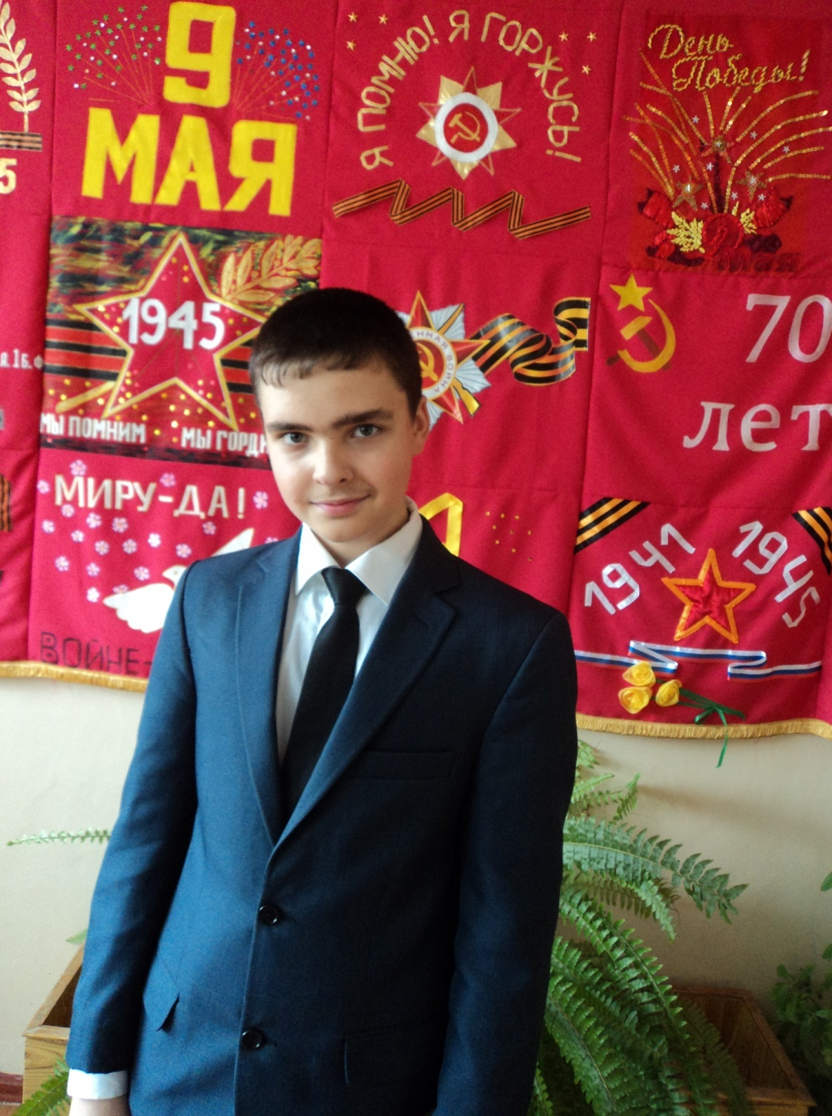
Берлизов Евгений ученик 6-б класса
МБОУ «Гимназия № 1» города Курчатова Курской области,
2003 года рождения.

Содержание
I. Введение. Актуальность выбранной темы………………………... ……..7
II. Основная часть……………………………………………………………10
2.1. От любопытства к исследованию ……………………………….….10
2.2. Как мы работали?…………………………………………………….11
2.3. Дембельский альбом…………………………………………………12
2.4. Наши сочинения «Служба моих родных и близких в армии»…………………………………………………………………………….14
Берлизов Евгений о Новикове Я.П.……………………………….. ……14
Берлизов Евгений о Коростелеве Н.Я…………………………………...16
Берлизов Евгений о Берлизове М.М…………………………………......17
Берлизов Евгений о Коростелеве Г.П……………………………………18
Берлизов Евгений о Берлизове И.В……………………………………...19
Дегтярев Антон о Дегтяреве И.В………………………………………...20
Дегтярев Антон о Дегтяреве В.И………………………………………...22
Вольф Даша о Мацегоре И.Н…………………………………………….23
Вольф Даша о Бабич П.Н…………………………………………………25
Трофимова Даша о Буровникове В.С……………………………………26
Малыхина Юлия о Малыхине Н.В………………………………………27
Башкирева Алена о Агапове Н.М………………………………………..28
Башкирева Алена о Агапове Л.М………………………………………..29
Башкирева Алена о Агапове А.Л……………………………….………..29
Башкирева Алена о Агапове В.М………………………………………..30
Бережнова Алина о Устименко Д.А……………………………………..31
III. Заключение………………………………………………………………..33
IV. Список использованных источников……………………………… ……36
V. Приложение……………………………………………………………….38
Приложение 1. Фотографии участника проекта …………….…………38
Приложение 2. Так все начиналось……………………………………...39
Приложение 3. Дембельский альбом 6 «б»…………………….……….40
Приложение 4. Фотографии Берлизова И.В…………………….……....41
Служебная характеристика………………………………………..48
Подарок от командира роты………………………….……………49
Приложение 5. Фотографии Новикова Я.П………………….………….50
Похвальный лист……………………………………….…………..52
Приложение 6. Фотографии Коростелева Н.Я………………………….53
Благодарственное письмо родителям……………….…………….54
Служебная характеристика………………………………………..55
Комсомольская характеристика…………………………………...56
Медаль………………………………………………………………57
Участие в параде 9 мая 1985г……………………………………...58
Приложение 7. Фотографии Коростелева Г.П……………….………….59
Почетная грамота…………………………………………………..66
Вырезка из газеты «Курчатовское время»…………..…………....67
Медаль за отвагу на пожаре……………………………………….68
Приложение 8. Фотографии Берлизова М.М………………..…………..69
Приложение 9. Фотографии Дегтярева И.В…………………………….70
Приложение 10. Фотографии Дегтярева В.И…………….……………..74
Приложение 11. Фотографии Мацегор И.Н……………………………..75
Приложение 12. Фотографии Бабич П.Н………………………………..83
Приложение 13. Фотографии Буровникова В.С……………….………..84
Похвальная грамота………………………………………………..86
Приложение 14. Фотографии Малыхина Н.В…………………………...87
Приложение 15. Фотографии Агапова А.Л……………………………..88
Приложение 16. Фотографии Агапова Л.М……………………………..90
Приложение 17. Фотографии Агапова Н.М……………………………..91
Приложение 18. Фотографии Агапова В.М……………………………..92
Приложение 19. Фотографии Устименко Д.А…………………………..93
Грамота……………………………………………………………...99
Рекомендательное письмо………………………………………..100
Служебно-боевая характеристика……………………………….101
Приложение 20. Рисунки………………………………………………..102
Приложение 21. Стихи……………………………………………….….107
Приложение 22. Приказы о призыве…………………..……………….116
Приложение 23.Приказы об увольнении…………………..…………..119
Приложение 24.Слова военной присяги………………………….……123
Приложение 25. Сочинения……………………………………….…….127
Приложение 26. Песня о Советской Армии………….………………..159
Приложение 27. Анекдоты……………………………………………...160
Приложение 28. Стенгазета……………………………………………..161
Приложение 29.Анкетирование………………………………………...162
Приложение 30.Диаграмма участия 6»б»класса в проекте…………...163
Приложение 31.Вопросы для опроса…………………………………...164

Если на Отчизну нагрянет беда,
Позовет солдата труба,
Армия моя, ты на страже всегда!
Ты – моя любовь и судьба!
Р.Плаксин

I. Введение.

Актуальность выбранной темы.

Из истории мы знаем, что много лет тому назад в армии служили двадцать пять лет. Самые лучшие годы своей жизни мужчина отдавал защите своей Родины. Но это было еще в царские времена. Было время, когда нашим прадедам приходилось не только служить в армии, но и защищать свою Отчизну ценой собственной жизни. Они отстояли нашу великую Родину и в войне с Наполеоном, выстояли в битве с фашизмом. Сегодня мы живем в мирное время, и многие законы изменились. Срок службы значительно уменьшился, но это не значит, что можно обойтись и без нее. Во все времена, какие бы они ни были, долгом каждого достигшего определенный возраст молодого человека является воинская служба. Не ради славы! Не ради денег! Это долг перед Отечеством! Долг перед Родиной, семьей, самим собой!

Служить в армии сегодня – суровая необходимость. Прошла иллюзия, что все люди – братья. Войны в будущем, как это ни печально, неизбежны, и, если мы будем слабыми, война начнется на нашей земле. А война – это не компьютерные игры, когда ты сидишь в безопасности, тепле и удобном кресле. Это горе, слезы. По соседству с нашей страной уже идет война – это Украина. В Донбассе война постучалась в каждый дом, принесла беду: матери потеряли сыновей, жены – мужей, дети остались без отцов.

Я не хочу, чтобы началась новая война. И для этого нам нужна сильная, мужественная, стойкая армия. Пусть мирно растут дети, пусть не повторится Афганистан, Чечня, Абхазия, чтобы не пришлось матерям плакать о погибших сыновьях.

В будущем мне и моим сверстникам предстоит служить в Армии – это священный долг. Поэтому воспитание патриотизма, гражданственности – достаточно трудная задача, решение которой требует терпения и такта. Подчас в современных семьях подобные вопросы не считаются важными и заслуживающими должного внимания. И я решил уже сейчас узнать больше о Российской Армии и привлечь к этой теме свою семью и своих сверстников.

Гипотеза проекта:

Я считаю, что чем лучше человек знает свои исторические корни, тем выше шанс воспитать в молодом поколении чувство патриотизма, гордости за свою Родину.

Цель и задачи, рассмотренные в проекте:
- изучить «Дембельские альбомы» как часть солдатской субкультуры, как отражение жизни солдат и рассказать о жизни людей, которые служили в армии;
- сформировать у подростков чувство патриотизма, гордости и уважения за Российскую армию;
- активно привлекать семью к патриотическому воспитанию своих детей.
Методы решения задач:
- проведение опроса среди учащихся 6-б класса «служба в армии родных и близких»;
- проведение общеклассного написания сочинений на тему «Служба моих родных и близких в армии»;
- сбор информации путем опроса родственников и бывших военнослужащих;
- изучение «Дембельских альбомов» бывших военнослужащих: история и структура создания альбомов;
- обобщить собранный материал и разместить в Интернете на сайтах ppt4web.ru и doc4web.ru.;
- создание общего «Дембельского альбома» всех служивших родственников наших учеников и передать его на хранение в Музей Боевой славы МБОУ Гимназии № 1 г. Курчатова Курской обл.;
- выпустить поздравительную стенгазету к празднику 23 февраля.
Предполагаемый результат:
- проявление интереса к армии, познакомиться с армейской традицией по созданию «Дембельских альбомов»;
- воспитание патриотических чувств, положительное отношение к воинам – защитникам, желание подражать им, быть такими же смелыми, отважными, сильными и благородными. Приобщить их можно и нужно на примерах своих членов семьи, которыми можно гордиться.

II. Основная часть.
2.1. От любопытства к исследованию.
Однажды, в осенний субботний день, я с мамой пошел в гости к бабушке Вали, которая живет в городе Курчатове на улице Ленинградской 37. У нее мы пили чай с вкусным тортом и разговаривали на разные темы. Потом мама с бабушкой решили посмотреть семейные альбомы. К ним присоединился и я. Рассматривая фотографии, я увидел несколько очень старых фотографий с изображением молодого солдата. Его гордый взгляд, осанка, поза, гордо поднятая голова сразу обратили на себя внимание. Мне стало интересно – кто это? С таким вопросом я обратился к бабушке. На фотографиях был изображен мамин дедушка, мой прадед Новиков Яков Петрович. Это были его фото в годы службы в рядах Советской Армии. Его служба проходила в Прибалтике, а затем в Германии. Сразу возник вопрос, а как это было? Служить за границей, наверное, было интересно, необычно и, наконец, престижно. Я тогда и не представлял, что с этой старой фотографии и начнутся мои изыскания, что возникнет много вопросов, ответ на которые я буду искать в семейных и «Дембельских альбомах», в беседах с родными, буду обращаться к СМИ и Интернету. Но работа захватила меня, превратив первоначальное любопытство, в увлекательное исследование, объединив всю семью в творческую работу.
Кроме своей семьи я решил предложить поучаствовать в этом проекте своим одноклассникам. Тем более в прошлом году наш класс участвовал в проекте «От поколения к поколению, от сердца к сердцу», в котором наши ребята рассказывали о своих прадедах в годы Великой Отечественной войны. Нами была создана книга памяти о своих прадедах, которая сейчас хранится в музее Боевой славы МБОУ Гимназии № 1. Ребята из моего класса с удовольствием поддержали эту тему и решили начать исследования службы в армии своих родственников.
2.2. Как мы работали?
Для начала мы в классе провели исследование – опрос. Были подготовлены вопросы для одноклассников. А знают ли что-то мои одноклассники о службе своих родных в армии? Где служили? В каких годах? В каких войсках? Какие были заслуги? и т.д. В первый раз подняли руки три человека из двадцати. Но информации было очень мало. В нашем классе было проведено анонимное анкетирование среди мальчиков «Как вы относитесь к службе в армии по достижению 18 лет?» После мы решили провести общеклассное написание сочинения на тему «Служба моих родных и близких в армии». От классного руководителя поступило предложение познакомиться с «Дембельскими альбомами» своих родственников. Ребята из моего класса заинтересовались этой темой и начали искать «Дембельские альбомы», у кого не было альбомов, приносили просто 2-3 фотографии, в Интернете узнавали подробно о роде войск, в которых служили отцы, деды, дяди, братья, искали стихи, песни об армии.
Оказалось, не так просто. Многие альбомы потерялись (переезды, распад семей, потеря интереса). И все же мы нашли несколько альбомов и просто фотографии. Альбомы очень разные: красивые, творческие, с комментариями и без. Владельцы вытаскивали их из диванов, шкафов, кладовок.
Сразу поняли, что без встречи и беседы с владельцами у нас мало что получится. Кто-то разговаривал с родственниками по «скайпу», по телефону, поехали в гости в другой город (деревню). Начали исследование по плану: призыв, солдатская служба, солдатский быт, события в стране, письма и т.д.
Ничего не получалось: однообразно, невыразительно, повторы, «нет живого человека». Все бросили. Материалы есть – а выстроить не получается!
Решили: будем описывать отдельно каждый найденный альбом и каждую солдатскую судьбу. Пусть альбомы и люди говорят сами за себя.
2.3. «Дембельский» альбом
Золотой век «Дембельского альбома», 60-80-е годы, создание «Дембельских альбомов» считалось традицией.
«Дембельский альбом» - особый вид солдатского творчества. В «Дембельских альбомах» личная память солдат.
По рассказам владельцев альбомов, начинали они их делать за три-четыре месяца до окончания службы. Определенных стандартов оформления «Дембельских альбомов» не было. Оформляли их сами, либо при помощи молодых бойцов. В некоторых воинских частях «Дембельские» альбомы делать запрещали, и их изготавливали нелегально. Работали над альбомом, если легально, то в классе политической подготовки в воскресенье, в другом случае – вечерами – ночами, где получится.
Главное в «Дембельском» альбоме – фотографии. Фотоаппараты иметь запрещалось, но они у солдат были – покупали вскладчину. В других частях фотоаппараты выдавали офицеры либо брали у знакомых в городе. Печатали фото сами, ночами. Конечно, не на любом фоне в воинской части можно было фотографироваться, чтобы на фотографии не оказался военный секрет.
Для «Дембельского» альбома использовался фотоальбом с картонными листами. Обложки украшались военной фурнитурой, чеканкой, наклейками. Особых высот достигало переплетное искусство, где использовались армейские шинели. Листы красили тушью или гуашью. Для этого использовали зубную щетку. После высыхания первого слоя, макали щетку в другой цвет и разбрызгивали по первому слою, проводя по щетке пальцем. Потом листы покрывали лаком. На первом развороте альбома иногда изображен поезд – солдат едет на службу. В начале альбома указывают время службы, город, номер воинской части.
Далее фотография владельца альбома в парадной военной форме. Потом – фотография принятия присяги. Далее идут фотографии армейской службы, родственников.
В «Дембельский альбом» солдаты вклеивали свои грамоты. Между листами альбома приклеивали кальку (тонкую прозрачную бумагу), на которую предварительно наносили рисунок, иногда сопровождавшийся надписью. Например: «Боец в карауле – и спать хочется, и Родину жалко». Листы кальки служили для сохранности фотографий, вместе с тем они (если были с картинками) вносили разнообразие, юмор в альбом.
Во всех альбомах, как правило, к концу, есть раздел «Два года вместе» или «Мы вместе служили». В нем фотографии друзей – сослуживцев.
Возле фотографии каждого друга – кленовый лист из бархатной бумаги, на нем написан адрес. Впрочем, оформление разное. Но чувствуется тоска расставания с друзьями. «Пусть не будет потом рядом тех, кто смотрит с этих фотографий, память о них – в моем сердце».
Служи солдат, настанет день такой –
По всей стране пройдет приказ: «Домой!»
На последнем развороте альбома помещали обернутую в целлофан вырезку из газеты с Приказом министра обороны об увольнении в запас военнослужащих. Иногда рядом с этой заметкой помещали портрет министра обороны. И изображение поезда – возвращений домой.
«Дембельский альбом» – это память о срочной службе в армии или во флоте, о том, что выдержал все тяготы службы и этим можешь гордиться.
Для мужчины, прошедшего армейскую службу «Дембельский альбом» - это настоящая реликвия.
В ходе исследования мы смогли определить рамки их изготовления (60г. – 90г. ХХ века).
Изучая «Дембельские альбомы», мы поняли, что это особый вид самодельного творчества.
2.4. Наши сочинения «Служба моих родных и близких в армии».
Армия – это не пустая трата времени, а настоящая школа жизни, мужества, отваги. Каждый день в армии – это урок. Лишь там можно научиться выживать в современном мире. И как ты выучишься, так и будешь жить. Для ребят, прошедших службу в армии, такие понятия как честь и долг являются не пустым звуком, а смыслом жизни. Они составляют главную ценность человеческой души, они вечны, как вечна сама жизнь.
Теперь мы хотим рассказать о своих живых и не живых родственниках, которые служили в армии.
Я расскажу о своих пяти родственниках.
Мой прадед, мамин дедушка
(именно с этой фотографии начались мои изыскания)
Новиков Яков Петрович
Его годы жизни 1934г. – 1990 г.
Годы службы 1953г. – 1956г.
Вначале был призван на службу в Прибалтику, там он прошел карантин. Затем был направлен в Германию в г.Азенах. Служил в сухопутных войсках. Звание: гвардии сержант. К службе в армии относился как к долгу. На памяти была война, где пришлось многим воевать. Среди населения считалось: не сходил в армию – не «мужик». О возможности «откосить» даже не задумывался. Срок службы 3 года.
В Германии он сталкивается с немцами, отношение к которым было двойственным. С одной стороны, это бывшие враги, принесшие столько горя нашей стране, с другой стороны – они смогли устроить свою жизнь после войны так, как нам и не снилось. Мой прадед потерял в годы Великой Отечественной войны отца и троих родных братьев.
Фотографий сохранилось немного. В 50-е годы «Дембельских» альбомов почти не было.
Нельзя было фотографироваться:
- на фоне боевой техники;
- с огнестрельным оружием;
- с засученными рукавами.
Без разрешения можно было фотографироваться только с командиром взвода, роты, а выше – только с разрешения. Фото просматривал старшина. Что нельзя – отбирал.
Служба в армии позволила моему прадеду Якову Петровичу стать более самостоятельным и зрелым.
Мой прадед участвовал в подавлении восстания (17 июня 1953г.), которое состоялось в ГДР. Был награжден грамотой и отпуском. Грамоту вручал маршал Советского Союза Жуков Г.К.. К сожалению, грамота не сохранилась из-за пожара.
Вспоминал годы службы с большой теплотой, шел в армию как в другую важную жизнь. Физически и морально был к армии готов.
Ему предлагали остаться в Германии, но он отказался, так как на Родине остались мать, жена и дочь.
Когда прадед был жив, он говорил моей бабушке об армейских годах: «Я бы свою армию еще отслужил, многое повидал, многому научился. Предлагали сверхсрочную, но мама написала: «Яков, приезжай, мне без тебя не прожить». Это была моя прапрабабушка, которая на войне потеряла мужа и троих сыновей. Один Яков у нее остался.
В Германии ему нравилось, тем, что была железная дисциплина, чистота и порядок.
К армейским порядкам привык быстро, был хорошо развит физически, да и понимал, что защитник Родины обязан выносить тяготы и невзгоды.

Мой дедушка
Коростелев Николай Яковлевич
Это мой дедушка (дядя моей мамы). Он живет в г.Москва. Чтобы узнать о его службе, я с ним разговаривал по «скайпу» . Он рассказал мне, что его призвали в Армию в 1983 г. Льговским военкоматом Курской обл. Сначала он попал в «учебку» в г.Наро-Фоминск Московской обл. в 43 полк Кантемировской танковой дивизии. Затем он был переведен в особый отряд Московского военного округа отдел КГБ г.Москва.
Дедушка сказал мне, что в Армии ребята, действительно, взрослеют быстрее, они учатся не только защищать свою Родину, быть преданными ей, но и становятся более выносливыми.
Мой дед участник двух парадов 9 мая и 7 ноября 1985 года. За отличную службу его родители получили благодарственное письмо. Был награжден медалью. Имеет прекрасные служебную и комсомольскую характеристики. Служил он 2 года. Звание: сержант. Демобилизовался в 1985 году, но остался жить и работать в г.Москва.
Прослушал я рассказ дедушки и понял – Армия, это очень серьезно. Люди в погонах – это не только красиво, это очень ответственно. Они Родину защищают. Но также я понял, что тот отрезок времени, который именуется кратко – служба в Армии- это не просто время муштры, стрельбищ, учений. Это-жизнь, где бывает всякое, а солдат-это неопытный молодой человек, который должен не только стать хорошим военным специалистом, но и уметь ориентироваться в тех обстоятельствах, которые подбрасывает ему окружающая его жизнь. По-другому сказал мой дед – обстановка.
Я смотрю на этого сильного, красивого человека и понимаю, что в нем осталось до сих пор что-то от армейской выправки, что самообладание и выдержка у него были, видимо, в немалой степени Армией.

Мой дедушка
Берлизов Михаил Максимович
Я хочу рассказать о своем дедушке Берлизове Михаиле Максимовиче.
Это папин папа. Который живет сейчас в с.Долженково Обоянского района Курской обл.
Родился он в 1941 году в г.Константиновка Донецкой обл.. Шла страшная Великая Отечественная война. Был голод, холод, разруха, смерть ходила по пятам. Он был единственным ребенком в семье. Отец его ушел воевать на фронт. Погиб в 1944 году в Витебской области.
6 декабря 1962 г. дедушку призвали в Армию. Служил он 3 года. Демобилизовался в 1965 году. Служба проходила в г.Киев Украина в ракетных войсках. Служил добросовестно, честно. За время армейской службы получил звание сержант. Был в командировке в Казахстане на Байконуре.
После армии регулярно ездил на сборы и учения. В 1976 году присвоили звание старший лейтенант.
Дедушка говорил:
«Армия дала мне многое. Она воспитала во мне многие мужские качества: честность, выносливость, умение найти выход из самых экстремальных ситуаций, преданность своей Родине, умение её любить всякой». Вспоминается ему время службы в Армии всегда с ностальгией, как самое яркое и значимое событие в его жизни. Я его спросил: «А были ли трудности, неудачи по месту службы?» Об этом он говорит так: «Не стоит вспоминать, ведь молодой человек, даже будучи военным, проходит во время службы школу воспитания. Плохое остается где-то в прошлом, остается только хорошее. Служба моя проходила очень хорошо, я приобрел много настоящих друзей, поддерживающих во всех трудностях друг друга». На мой вопрос: «Дедушка, а очень хотелось домой?» Он ответил: « Думать о доме днем было некогда, на первом месте была служба. А вот когда ложились спать, мысли о доме не покидали, переживали, как там родные и близкие поживают. Когда приходили письма из дома, читали их вместе, радуясь за своих друзей».
Мой дядя
Коростелев Геннадий Петрович
Я хочу рассказать про то, как мой дядя служил и учился в Воронежском пожарно-техническом училище (1995г – 1998г.).
Моего дядю зовут Гена. Это родной брат моей мамы. Как рассказал мне дядя Гена, его учеба (служба) началась с дороги на поезде. После прибытия в училище все курсанты сходили в баню, потом получили обмундирование, и началась учеба (служба). Каждый курсант давал военную присягу, клятву о соблюдении конституции и законов, строго выполнять требования воинских уставов, приказов командно-преподавательского состава. Дядя Гена ходил на стрельбище, занимался пожарно-строевой подготовкой, обучался своим будущим должностным обязанностям, сдавал экзамены. Он очень хотел стать пожарным.
Также в училище был очень строгий режим дня, утром подъем в 6 часов, нужно подняться и успеть одеться всего за 45 секунд и встать в строй, зарядка, завтрак, учебные часы, обед, пожарно-строевая подготовка, ужин, подготовка ко сну и в 22 часа отбой, все строго по расписанию как в армии. Это очень хорошо вырабатывает дисциплину и порядок.
Мой дядя очень смелый, ответственный и дисциплинированный человек. По окончании училища был награжден грамотой. Звание лейтенант. После училища вернулся в г.Курчатов и работал вначале инспектором пожарной части г.Курчатова, а сейчас он уже в звании подполковника работает начальником пожарной части г.Курчатова. Он очень любит свою работу. Дядя Гена многим людям (пострадавшим от пожара) спас жизни. В тушении пожаров он всегда участвует лично. Имеет медаль «За отвагу на пожаре».
Я очень горжусь моим дядей и всегда с интересом слушаю его рассказы об учебе в Воронежском пожарно-техническом училище и о настоящей его профессии.
Мой брат
Берлизов Игорь Владимирович
Родился 18 сентября 1992 года в г.Курчатов Курская обл. Учился в школе № 4 г.Курчатова Курской обл. После окончания школы поступил в Курский Государственный университет на юридический факультет. После 2 курса университета решил пойти в армию.
И вот, на руках повестка из военкомата. После распределения он попал в 1 роту Почетного караула 154 отдельного комендантского Преображенского полка г.Москва (05.12.2013г – 05.12.2014г.). Данный полк является элитным.
Без военнослужащих Преображенского полка не обходится ни одно официальное мероприятие. Мало кто знает, что даже музыка, под которую проходят все парады страны, - это собственный марш преображенцев. Преображенцы выходят не только на пышные праздники, но и на опасные задания. Именно они обезвреживают все боеприпасы времен Великой Отечественной, найденные в Москве и Московской области.
Мы часто можем видеть по телевизору, как преображенцы проходят по Красной площади вовремя парада, как возлагают венки к памятникам, как встречают гостей из других стран и т.д., но, сколько труда и пота надо приложить к тому, чтобы так маршировать. Мне брат рассказывал, что им приходилось по 8 часов заниматься на плацу каждый день. Ноги стирали в кровь, но продолжали маршировать, оттачивая каждый шаг, каждый взмах руки.
Что же дала армия моему брату? Что же она дает всем мальчишкам? В армии ребята, действительно, взрослеют быстрее, они учатся не только защищать свою Родину, быть преданными ей, но и становятся более выносливыми. Армия учит соизмерять все широким понятием «надо». Надо подчиняться – значит, нет ложному самолюбию. Армия учит опрятности и пунктуации. Она учит умению ценить время – и ждать, и терпеть, и из каждой свободной минуты выжимать пользу.
Мой брат в армии показал себя с хорошей стороны, подтверждение того прекрасная характеристика, которую выдали брату по окончании службы. Он участвовал в 100 мероприятиях, которые проходили во время его службы. Был награжден часами от командира роты. Звание ефрейтор.
Мой брат изменился. Он возмужал, окреп. У него изменились взгляды на жизнь. Для него год в армии не потрачен впустую. Он стал настоящим мужчиной, и я горжусь им. После армии он продолжает учиться в университете и работает в страховой компании «Согласие».
Я считаю, что служба в армии и защита Родины – это дело чести каждого парня.
Дегтярев Антон о своем папе
ДЕГТЯРЕВ ИГОРЬ ВАЛЕРЬЕВИЧ
Родился 24 ноября 1966 года. Закончил Вольское высшее военное училище тыла Министерства Обороны РФ (1984г.- 1989г.)
Становление и развитие Вольского военного училища имеет глубокие корни. В 1821 году из Борисоглебского уезда Воронежской области в Вольский уезд передислоцирован Елизаветградский гусарский полк со штабом в г.Вольске. Окончившим училище присваивается воинское звание «Лейтенант».
Хотя это и училище, но моему папе приходилось не только учиться, но и выполнять все армейские нормативы, в училище был строгий режим дня. Он побывал в «Зимних лагерях» на стрельбище. По словам моего папы, армия, военное училище – это школа мужества, где приобретаются такие черты как дисциплинированность, ответственность за порученное дело, сила воли, умение прийти на помощь товарищу.
Из воспоминания папы:
«Жизнь по распорядку – кому-то нравится, кому-то нет. Ценить время начинаешь поминутно».

«Сочетание учебы и службы – у тебя сегодня лабораторная, а ты в карауле или на тумбочке, а сдавать ее придется. В месяц выходило 5-10 нарядов. Отрыв от учебы колоссальный».

«Уборка территории – все годы обучения за нами была закреплена территория, куда постоянно падали листья, снег и окурки. Порядок наводился нашими силами 24 часа 7 дней в неделю круглый год».
«Жизнь в бетонных стенах – за стеной город, а туда только два раза в неделю ( на младших курсах было так)».

«Наряд по столовой – выделю отдельным бедствием. Во всяком случае, по моим ощущениям. Вы давно мыли последний раз тысячи полторы тарелок? А еще ложки, вилки и бачки из-под еды. Да и картошку чистили иногда до 4 часов утра».
Папа у меня очень строгий, но справедливый. У него просто «золотые руки». Он сам построил дом, большой и красивый, и скоро мы всей семьей переедем в него. У нас большая пасека, занимается которой тоже мой папа. А наш мед самый вкусный! Я с папой летом очень часто бываю на пасеке и стараюсь ему во всем помогать. Когда есть время, мы с папой ходим на рыбалку и по грибы. На работе папу ценят и уважают. Говорят: «Настоящий мужчина должен построить дом, посадить дерево и вырастить сына», так вот это все о моем папе. Выработать такой стойкий характер и силу воли я считаю, ему помогла учеба в Вольском высшем военном училище тыла Министерства Обороны РФ.
Дегтярев Антон о своем дедушке
ДЕГТЯРЕВ ВАЛЕРИЙ ИВАНОВИЧ
Это мой дедушка. Он служил в морфлоте с 1958г. по 1961гг. Звание матрос. В период своей службы он побывал в разных городах: г.Балтийск, г.Мурманск. Их перекидывали с одной точки на другую. Ему нравился строгий солдатский уклад. Поначалу, правда, после домашних пирогов, есть хотелось, но потом организм втягивается в жесткий распорядок дня, привыкает к армейскому режиму, и все приходит в норму.
Служба была интересной. Годы службы пронеслись быстро, потому что скучать было некогда. Дисциплина на корабле строгая, ни о какой дедовщине и речи не было. А объяснить это, можно тем, что служба в основном проходила далеко от Родины, очень долгое время моряки не могли видеть даже землю, не то, что родных. А еще приходилось по полгода и более общаться с одними и теми же людьми, уметь выслушивать критику в свой адрес и сдерживать свои эмоции, быть откровенным и честным. Нужно было обладать определенными качествами, чтобы вынести такое испытание. Не каждого брали служить на флот, хотя мечтали об этом многие. Особенно у моряков ценится чувство товарищества. Поэтому, несмотря на годы, дружба, которая зародилась во время службы, остается до сего дня.
Но выдавались у служащих и редкие минуты свободного времени, когда можно было почитать книгу. А когда корабли стояли у пирса, то ходили в увольнение. На флоте, так же, как и везде в армии, есть свои традиции. Одна из них – принятие присяги. Это особый день в жизни мужчины, потому что он дает клятву верности своей Родине, своему народу. Это праздник, к которому готовятся очень долго и тщательно. «Всю ночь, - говорит дед, - гладили парадную форму, натирали бляхи и обувь, учили слова присяги. Утром выстроились на плацу. На всю жизнь запомнилось то волнение, которое пришлось пережить. Волнуешься так, что все слова присяги вмиг забываются», - рассказывает дед. Теперь я понимаю, почему присягу всегда читают (по телевизору именно так всегда показывают).
Вольф Даша о своем папе
Мацегор Игорь Николаевич
Мой папа родился в 1969 году. В 1987 году был призван в армию. Он служил 2 года. Служил он в г.Курчатов Курской области в строительном батальоне.
Я часто смотрю его альбом, сделанный на память об окончании службы в армии. Это альбом отражает все события, происходящие в годы его службы. В этом альбоме находятся фотографии, на которых запечатлен мой папа с однополчанами.
Мне всегда очень интересно было пересматривать этот альбом и представлять моего папу молодым. С фотографий на меня смотрит можно сказать еще совсем молодой мальчик. Он еще не освоился в жизни, не сумел много понять, да и особого социального положения еще не имел. Но в глазах его видна любовь к своей Родине, к ее защите. К сожалению моего папы, нет уже в живых, он скоропостижно умер, когда мне было 3 года.
Я почти плохо его помню, но мама часто мне о нем рассказывает, о том, как он со мной играл, ходил на прогулки, рассказывал сказки. В связи с тем, что в нашем классе поднялась тема службы в армии близких родственников, я также решила поучаствовать в этом проекте. Моей маме папа часто рассказывал о своей службе в армии. Из маминых рассказов я поняла, что для моего папы служба в армии была желанной. В своих рассказах он упоминал имена некоторых солдат, по которым было понятно, что те годы в его жизни запомнились, а вспомнившиеся люди были друзьями, или просто яркими личностями. Он смеялся. А это говорило лишь о том, что мой папа полюбил те годы и тех людей.
***
Жаль, что ушел так рано.
Жаль, оставил нас одних.
Знаешь, папа, мне ведь не хватало
Нежных слов и слабостей твоих.
Папа, милый, я тебя ведь помню,
Помню смех твой и упрямый взор.
Папа, я совсем уж взрослая ведь стала.
Никогда не принесу тебе позор!
Ты мне редко снишься, папа, редко.
Иногда я плачу по ночам.
Слышит ли моя соседка?
Видит ли слезу в моих очах?
Папа, больше всех тебя люблю я!
И забыть не в силах никогда
Твое нежное: «Моя роднуля!
Мое самое невинное дитя!»
Знаешь, папа, мне бывало плохо.
Знаешь, приходилось и страдать.
Но поверь мне, удавалось сухо
Чувствам этим мне отпор давать!
Папа, сильная в тебя я!
И как ты пытаюсь доброй быть.
Больше жизни лишь тебя люблю я!
Никогда я не смогу забыть!
Папа, мама тоже рядом…
Не всегда, конечно, но грустит…
Жизнь нам иногда казалась адом…
Ведь ты там, где ветер лишь свистит.
Как же я мечтала в детстве,
Чтоб вернулся по скорей домой.
И под чутким руководством
Поиграть с какой-нибудь юлой…
Папа, ты, наверное, меня видишь.
И ведешь на правильном пути.
Все мои ошибки ты заметишь
И исправишь. Если что, прости!
Папа, я безумно так скучаю.
По безоблачному детству, по тебе.
Как тебя вернуть, увы, не знаю.

Вольф Даша о своем прапрадеде
БАБИЧ ПЕТР НИКОЛАЕВИЧ
Это мой прапрадед. Он участник Великой Отечественной войны. О войне я знаю мало. Прабабушка рассказывала мне о том, как тяжело наши солдаты отражали нападения фашисткой армии. С какой болью провожали женщины своих мужей, сыновей и братьев на войну. С каким ужасом они читали письма, в которых сообщалось о гибели их родных. Это не передать словами.
Мой прапрадед Бабич Петр Николаевич тоже воевал. Его отправили на войну, с самого начала. Звание рядовой. Четыре года он сражался за жизни людей. Четыре мучительных года, он получал тяжелые ранения, но не сдавался. Даже самое малое отступление вражеской армии, было большой радостью. Он писал письма домой, в которых рассказывал обо всех победах и поражениях, о взрывах сотни бомб вокруг, о погибших солдатах, обо всем, что творилось на поле боя. Думаю человек не переживший всего этого никогда не почувствует то, что чувствовали наши прадеды и деды, загоняя врагов в их же края. Вымученные, но счастливые и со слезами радости на глазах, наши прадеды подняли советский флаг над рейхстагом. Войне был положен конец, Советский Союз победил. Я уверена, что все вздохнули полной грудью, в первый раз за четыре года, действительно наслаждаясь воздухом.
Мой прапрадедушка Петр Николаевич вернулся домой в 1945 году без ноги. Он прожил еще довольно долгую жизнь. Я горжусь своим прадедушкой. Узнав о проекте «Дембельский альбом» я решила поучаствовать и воскресить память моего прапрадеда. Я хочу, чтобы многие люди узнали, что жил когда-то на этом свете Бабич Петр Николаевич, и он один из тех, кто подарил нам это мирное небо над головой. Мой прапрадедушка – герой. Он был героем и навсегда останется героем в моем сердце. Спасибо за победу!
Трофимова Даша о своем дедушке
Буровников Владимир Степанович
Я хочу рассказать о службе в армии моего дедушки Буровникова Владимира Степановича.
Он был призван в ряды Советской Армии в 1971 году из г.Льгов Курской области в г.Курск. В г.Курске мой дедушка и многие призывники ждали дальнейшего распределения. После распределения его отправили в воинскую часть г.Тамбов в Отдельный батальон химической защиты. В г.Тамбове прошли карантин и его отправили за границу. Дальнейшая служба проходила в Чехословакии в г.Дечен. Звание рядовой.
Во время службы мой дедушка работал со своими сослуживцами на заводе Шкода. Они обтачивали детали для машин.
За время службы был награжден похвальной грамотой за хорошую службу и отправлен домой в отпуск. Во время службы освоил профессию водителя. Демобилизовался в 1973 году.
В армии можно многому научиться, что пригодится и в гражданской жизни. За время службы в сознании молодых защитников Отечества происходят заметные перемены. Они набираются жизненного опыта, меняется мировоззрение, отношение ко многим вещам. Ребята становятся более организованными, дисциплинированными, стойкими и самостоятельными.
Армия закаляет характер.
Малыхина Юлия о своем папе
МАЛЫХИН НИКОЛАЙ ВАСИЛЬЕВИЧ
Год рождения – 07.08.1959г.
Годы службы 1977 г. – 1979г.
Я родилась в России. Это моя Родина, мой город, мой дом, моя семья. Это все самое дорогое в жизни каждого человека, и оно нуждается в защите от тех, кто не хочет жить в мире.
Моего папу зовут Малыхин Николай Васильевич. Он, как и каждый уважающий себя мужчина, был всегда готов встать на защиту своей Родины.
Моего папу призвали служить в армию в восемнадцать лет. Папа честно исполнил свой воинский долг, он служил во 2-ой Гвардейской Таманской мотострелковой дивизии, которая находилась в поселке Калининец Московской области. В армии его научили стрелять из оружия, носить противогаз, бегать в тяжелом обмундировании.
- Пап, ты в Армии был? – спросила я.
- Еще как, доченька, - ответил он.
«Самые беззаботные и веселые времена до армии. Еще целый год после окончания школы, но что такое год в семнадцать лет. Миг – и вот повестка в военкомат, пора в армию. Есть такая традиция – проводы в армию. Приглашаешь друзей, все веселятся, а утром собираются в военкомате. Оттуда – на вокзал. Целуешь родителей, жмешь руки друзьям. Немного грустно, но служба есть служба.
И вот мы в части, где предстоит служить. Подъем в 6 часов утра, зарядка. Завтрак. Аппетит такой, что слона бы съел. После прохождения курса молодого бойца – присяга. Клянешься Родине исполнять свой долг, а дальше – пошло, поехало.
Вот и год прошел. Дальше время летит стремительно – учения, теоретические занятия по военной подготовке.
И вот три месяца до увольнения из армии. Начинается подготовка к встрече с домом. Главное – «Дембельский альбом». В нем фотографии друзей по службе, и вся твоя армейская жизнь». К сожалению, альбом у папы не сохранился, т.к. он служил в элитных войсках, и выносить за пределы воинской части альбомы было запрещено.
Башкирева Алена о брате дедушки
Агапов Николай Михайлович
Хочу немного рассказать о брате моего дедушки Агапове Николае Михайловиче.
Он проходил военную учебу (службу) в Общевойсковом командном ордена Ленина Краснознаменном училище имени Верховного Совета РСФСР с 1973г. по 1975 год.
Николай Михайлович обучал курсантов вождению БМП
(боевая машина пехоты).
У дедушки чувствуется ностальгия по училищу, но это,
скорее, ностальгия по порядку. Он верен всему, что усвоил с молодости.
Слова дедушки:
« Армия – это не пустая трата времени, а настоящая школа жизни, мужества, отваги. Каждый день в армии – это урок. Лишь там можно научиться выживать в современном мире».
Башкирева Алена о своем дедушке
Агапов Леонид Михайлович
Это мой дедушка. Человек с твердым характером, с огромной силой воли, строгий, принципиальный и справедливый.
Призвали его в армию в 1969 г. Служил он в Московской области Нарофоминском районе командиром отделения Зенитной батареи (ПВО – Противовоздушная оборона). Демобилизовался в 1971 году.
Служба в армии позволила стать моему дедушке более самостоятельным и зрелым. В армии, уже будучи старослужащим, состоял на руководящей должности, что научило его отвечать не только за себя, но и за других. Все это дало ему необходимый для будущей жизни опыт. Вспоминает годы службы с большой теплотой. К службе в армии относился как к долгу.
О современной армии говорит так:
«Нет такого, что народ и армия едины. Бегут из армии не только солдаты, но и офицеры. Раньше все было для армии, ведь солдат должен быть сытым и в чистой одежде, а сейчас об армии забыли».
Башкирева Алена о своем дяде
Агапов Александр Леонидович
Это мой дядя. Служба его проходила с 1993г. по 1994 г. в Нижегородской области в г.Арзамас – 16. Служил он в войсках МВД.
Он был хорошим солдатом, очень исполнительным, беспрекословно выполнял все требования командиров. Его обязанности – заместитель командира взвода. У него в подчинении были рядовые. А для их воспитания очень важен пример тех командиров, которым они подчиняются. Запомнилось дяде учения, во время которых приходилось дважды бежать кросс в противогазах. Это требовало выносливости и длительной тренировки. На стрельбищах дядя Саша стрелял хорошо, попадая прямо в «десятку».
Из армии дядя пришел в красивой военной форме.
Слушая его рассказ о службе в рядах Вооруженных Сил Родины, я прониклась глубоким уважением к военным людям.
Армия дала ему незабываемые воспоминания. Еще в школе его учили, что надо Родину любить, быть честным, мужественным, добросовестным. Эти советы очень в армии пригодились. Но только в армии он научился до конца понимать, что значит любить Родину, заботиться о ней, защищать ее и уметь постоять за нее.
Башкирева Алена о брате дедушки
АГАПОВ ВИКТОР МИХАЙЛОВИЧ
…Я люблю слушать воспоминания моего дедушки Агапова Виктора Михайловича о службе в Вооруженных Силах нашей Родины, хотя он говорит о своей службе очень скупо. Мой дедушка служил в Горьковской области с 1976 года по 1978 год в артиллерийских войсках.
По его словам, служить в армии совсем не страшно, а даже по-своему интересно. Он любит вспоминать о своих армейских друзьях. Особенно ценны годы службы в армии тем, что они приучают человека к дисциплине, которая сначала кажется строгой и тяжелой, потом к ней привыкаешь и понимаешь, что так нужно. Армия учит человека ответственности.
Мой дедушка, например, не одобряет службу в один год. Он сомневается, что за год солдата можно чему-то научить. «Баловство одно!», - говорит он. И боится, что скоро страну защищать некому будет. Редко кто с желанием служить идет.
Да, люди разные – кто-то не хочет и года послужить Отечеству, а кто-то не мыслит себя без Армии. Ведь много и тех, кто службу Родине сделал своей профессией, назвал своей судьбой. Это настоящие мужики. Ими гордиться надо.
Находясь в армии, дедушка думал о гражданской жизни. Однако армия дала ему столь много для жизни, что он о тех годах всегда вспоминает с особой теплотой. Вот он передо мной на фотографии, в красивой парадной форме, с легкой умной улыбкой на открытом молодом лице, уверенно смотрит он в завтра. Такой всегда готов встать в строй защитников страны. Я горжусь им и уважаю его.
Бережнова Алина о своем папе
УСТИМЕНКО ДЕНИС АНАТОЛЬЕВИЧ
Мой папа Устименко Денис Анатольевич родился в 1981 году.
В 18 лет его призвали на службу в армию. Он проходил военную службу в Пограничных войсках Федеральной пограничной службы РФ с декабря 1999 года по октябрь 2001 года.
За время прохождения военной службы зарекомендовал себя с положительной стороны. Проходил службу на территории Северо-Кавказского региона (Республика Ингушетия) с декабря 1999 года по февраль 2000 года в зоне Чрезвычайного положения, с февраля 2000 года по октябрь 2001 года в воинской части входящей в состав Объединенной группировки войск.
За добросовестное исполнение служебных обязанностей имеет ряд поощрений от командования части и начальника Северо-Кавказского регионального управления ФПС России.
После того как папа отслужил, он решил продолжить свою военную службу по контракту. Мой папа служил в воинской части 45143 на территории Чеченской республики с 1 мая 2004 года. Он принимал участие в контртеррористических операциях по обеспечению безопасности на территории Чеченской республики по инженерной разведке дорог, неоднократно находил самодельные взрывные устройства. Звание старший сержант. Был поощрен со стороны командования части за точное и правильное выполнение поставленных задач. Вместе с солдатами в боевых операциях участвовали собаки. Папа проявлял заботу о собаках, обучал их командам.
Еще мой папа умеет хранить военную и государственную тайну.
Мы гордимся своими родными, которые служили в армии, выполнили свой долг перед Родиной. Все они – пример, потому что служили честно, не «косили» от армии, всегда помнили о своей Родине, о своем воинском долге, о своей семье.
Я считаю, что служба в армии и защита Родины – это дело чести каждого парня. В фильме «Офицеры» звучат прекрасные слова: «Есть такая профессия – Родину защищать». Действительно, защита Отечества – Священное дело, потому что Отечество – это «земля отцов». А каждый отец передает свои знания, опыт своим сыновьям, встает на защиту сынов и «земли отцов», и приходит время – и сыновья создают живой щит на пути врага.

III. Заключение
«Дембельские альбомы» показывают, что солдат ощущал себя частицей огромной силы государства – армии, чувствовал себя защитником Родины и гордился этим. Все в армии работало на это: присяга, знамя, военная форма, даже праздник – 23 февраля. Особенно это чувствовалось у тех, кто служил в элитных войсках (ракетных, десантных, ВМФ, ВВФ), и тех, кто служил за границей.
В альбомах групповых фотографий в 10 раз больше, чем личных. Солдат по характеру своей службы коллективист: друзья, земляки, однопризывники – мужское солдатское братство. В личной памяти он навсегда останется солдатом такого-то рода войск, такой-то части, такого-то взвода.
Для того чтобы сохранить весь собранный материал, мы проделали грандиозную работу по созданию общего «Дембельского» альбома военнослужащих, которые в разное время проходили воинскую службу в рядах Советской и Российской Армии. Мы решили передать альбом в гимназический Музей Боевой славы.
Альбом очень красочный. Переплет у него из красного атласа, где написано золотыми буквами «Дембельский альбом».
На развороте альбома представлена фотография моих одноклассников, которые участвовали в этом проекте.
Альбом состоит из разделов, где ученик 6 «Б» класса будет рассказывать о своих родственниках, которые служили в армии.
В альбоме собрано множество армейских фотографий, фотографии и биографии министров обороны и глав правительства разных лет. Краткие рассказы о войсках, где служили родные и близкие. Копии приказов об увольнении и призыве в ряды Советской и Российской Армии, которые были изданы в разные годы службы. В альбоме можно ознакомиться со словами присяги, которые давали военнослужащие. В нашем альбоме есть присяга от 1939 года подписанная И.В.Сталиным. В альбоме собрано множество стихов об армии, о «Дембеле», юмористических картинок, высказываний солдат, анекдотов. В альбоме собраны копии грамот, характеристик, благодарственные письма, медали, похвальные листы, памятные подарки. Также в альбоме есть письма солдат написанные из армии домой. Много адресов сослуживцев. В альбоме есть рассказы солдат, о разных исторических событиях, которые происходили во время их службы, такие как подавление восстания в ГДР в 1953г., борьба с боевиками в Чечне и Ингушетии и т.д.. Замечательные рассказы о Воронежском пожарно-техническом училище, о Вольском высшем училище тыла Министерства Обороны РФ, Общевойсковом командном ордена Ленина Краснознаменного училища имени Верховного Совета РСФСР. В альбоме мои одноклассники высказывают свое мнение о службе в Армии.
Практическая направленность работы:
- материалы работы можно использовать на уроках краеведения; при подготовке внеклассных мероприятий на военно-патриотическую тему; на классных часах о защитниках отечества; для оформления тематической выставки музея.
В преддверии праздника 23 февраля наш класс решил выпустить поздравительную стенгазету.
Гипотеза, которая была выдвинута нами в начале проекта доказана, так как мы узнали свои исторические корни и таким образом повысили чувство гордости за свою Родину.
Цель наша достигнута, так как мы изучили «Дембельские» альбомы как часть солдатской субкультуры и создали свой «Дембельский альбом» от 6»Б» класса.
Задачи, которые были поставлены в начале проекта, я думаю, выполнены, судя по активному участию многих ребят из моего класса в данном проекте. Из всего этого можно сделать вывод, что чувство патриотизма, гордости и уважения за Российскую армию сформировалось. В данный проект были вовлечены не только одноклассники, но и их родители. Хотя начинали свой проект только с трех человек, но к концу проекта было вовлечено 70% учеников класса.
Этот проект нас очень увлек, поэтому мы решили на этом не останавливаться и продолжить развивать эту тему. В будущем мы планируем привлечь к этой теме и другие классы и организовать выставку всех собранных «Дембельских» альбомов. Хотелось бы больше узнать о службе других военнослужащих. Где служили, «горячие точки», кто какие награды имеет и т.д.
Слушая рассказы родных, мы поняли, как это важно и необходимо служить в армии.

IV. Список использованных источников.
Литература:
1.Газета «Курчатовское время» № 47 – 49 от 30 апреля 2002г., с.3.
2. Я познаю мир: История: Дет.энцикл./Авт.-сост.Н.В.Чудакова, А.В.Громов - М.:ООО «Издательство АСТ», 2002. – 506 с.
3. Я познаю мир: История России: Дет.энцикл./А.М.Голицын - М.: ООО «Издательство Астрель»: ООО «Издательство АСТ», 2003. – 395 с.
Интернет – ресурс//сайты
https://ru.wikipedia.org/wiki/Ракетные_войска_и_артиллерия_Российской_ Федерации;
http://fb.ru/article/141365/sozdaem-dembelskie-albomyi-svoimi-rukami;
http://fb.ru/article/146709/otdelnyiy-komendantskiy-preobrajenskiy-polk;
http://voenhronika.ru/publ/vojna_na_ukraine/60.
Материалы семейных архивов:
- Фото из семейных альбомов Коростелевых.
- Дембельский альбом Берлизова И.В.
- Дембельский альбом Коростелева Г.П.
- Дембельский альбом Мацегор И.Н.
- Фото из семейного альбома Вольф В.
- Фото из семейного альбома Дегтяревых.
- Фото из семейных альбомов Агаповых и Башкиревых.
- Фото из семейного альбома Берлизовых.
- Фото из семейного альбома Трофимовых.
- Фото из семейного альбома Малыхиных.
- Фото из семейного альбома Бережновых.
Свидетельства очевидцев:
- Воспоминания Коростелевой В.Я. о своем отце.
- Разговор с семьей Коростелевых.
- Разговор по «скайпу» с Коростелевым Н.Я.о его службе.
- Разговор с Берлизовым М.М.
- Разговор с Берлизовым И.В.
- Рассказы Берлизова И.В. о своей службе.
- Разговор с семьей Буровниковых.
- Беседа с семьей Агаповых о службе своих родных в армии.
- Беседа с Малыхиным Н.В.
- Рассказы родственников семьи Устименко.
- Из воспоминаний Вольф В. о своем муже.
- Из беседы с Вольф В.
- Беседа с родственниками семьи Дегтяревых.

V. ПРИЛОЖЕНИЕ.
Приложение 1
ФОТОГРАФИИ УЧАСТНИКОВ ПРОЕКТА
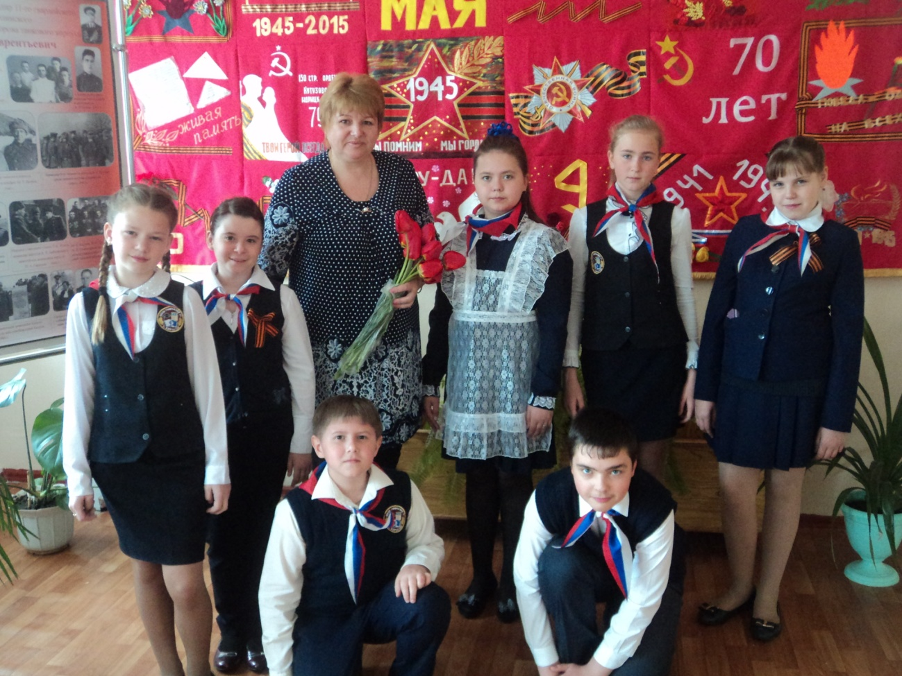

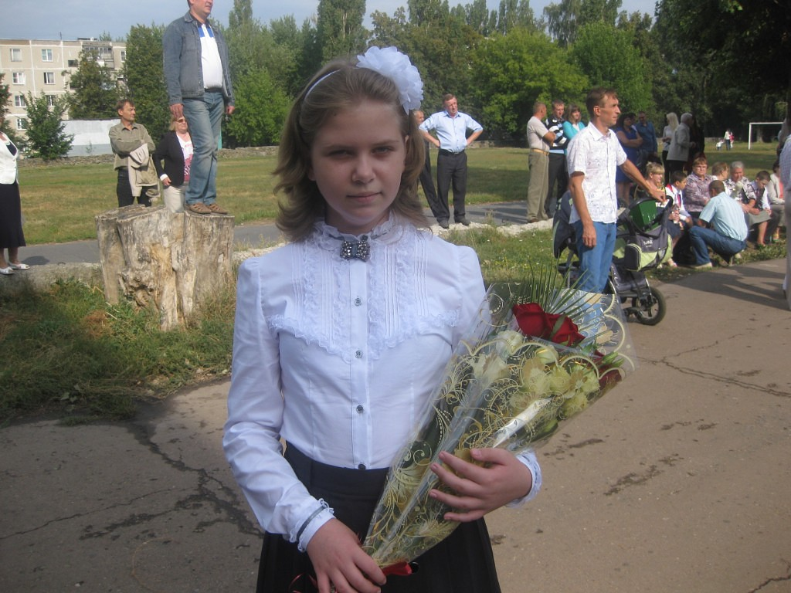
Приложение 2
ТАК ВСЕ НАЧИНАЛОСЬ.
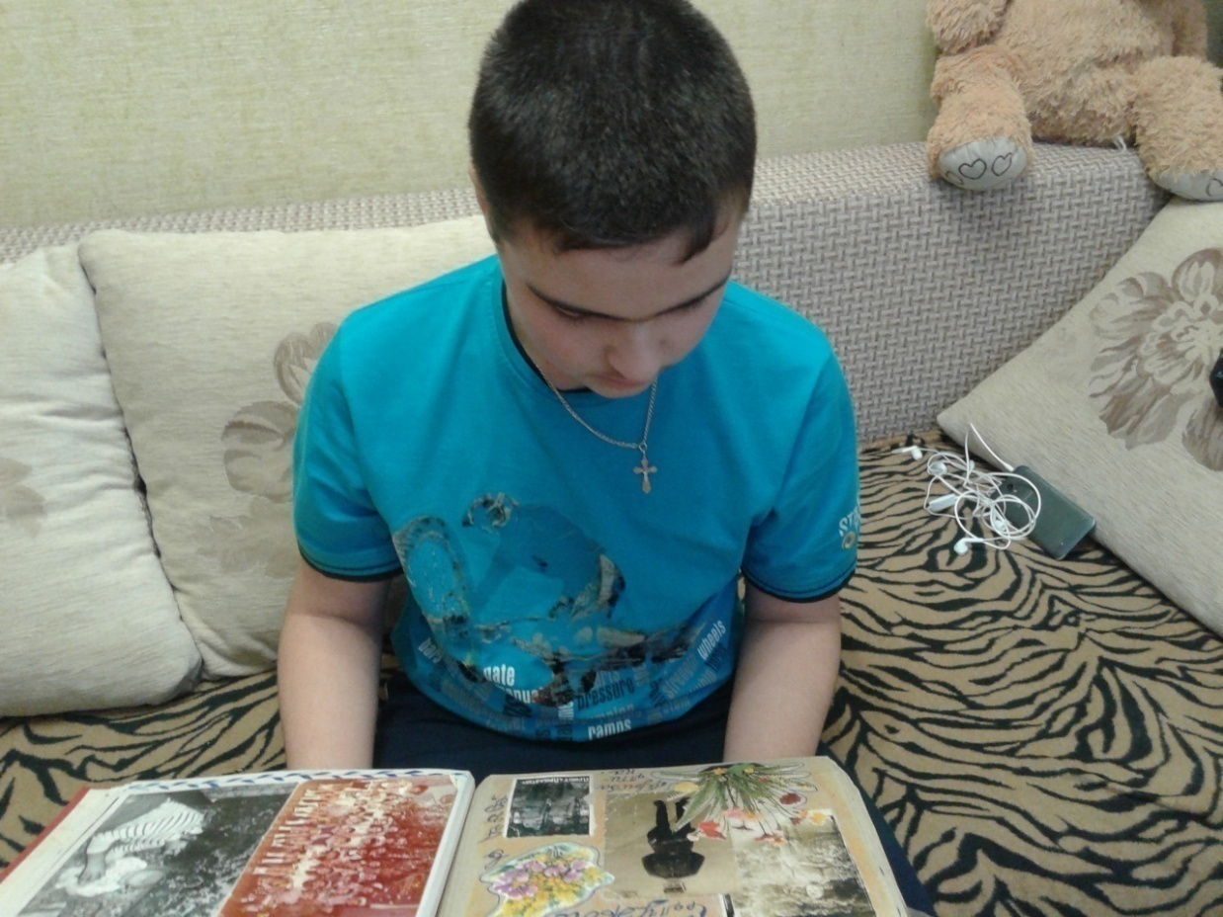

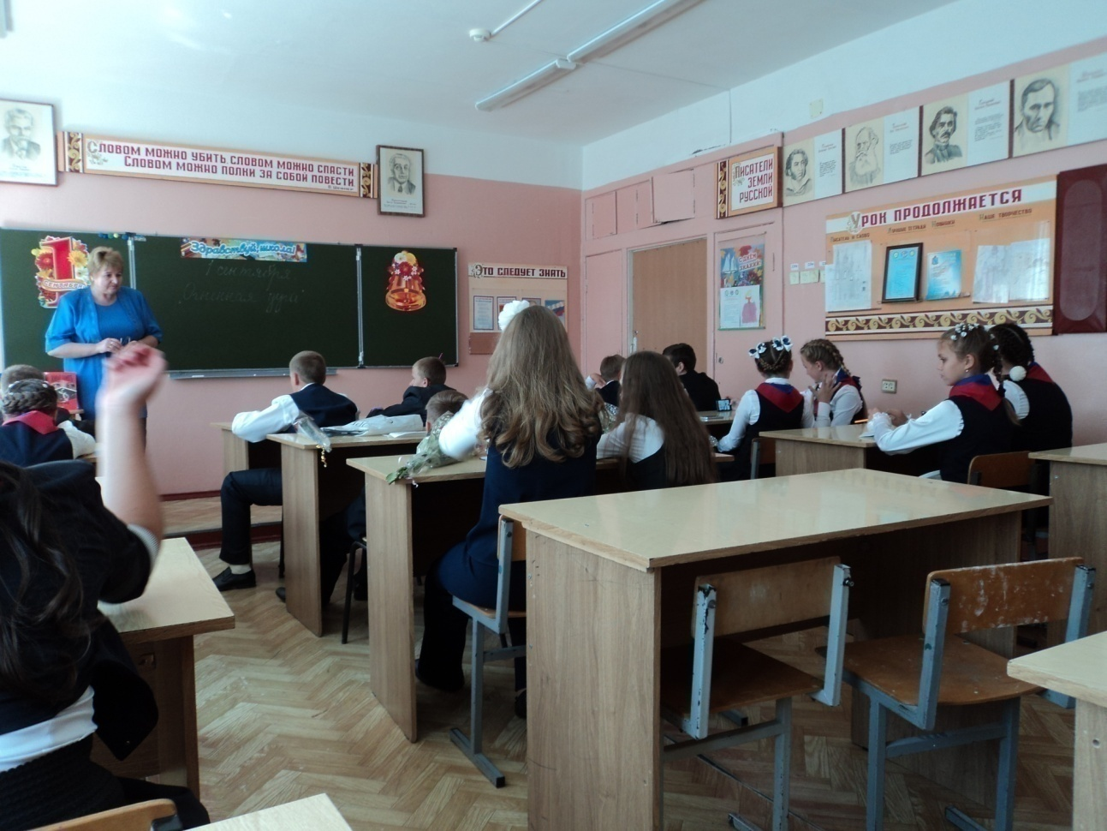
Приложение 3
«ДЕМБЕЛЬСКИЙ АЛЬБОМ» 6 «Б» класса
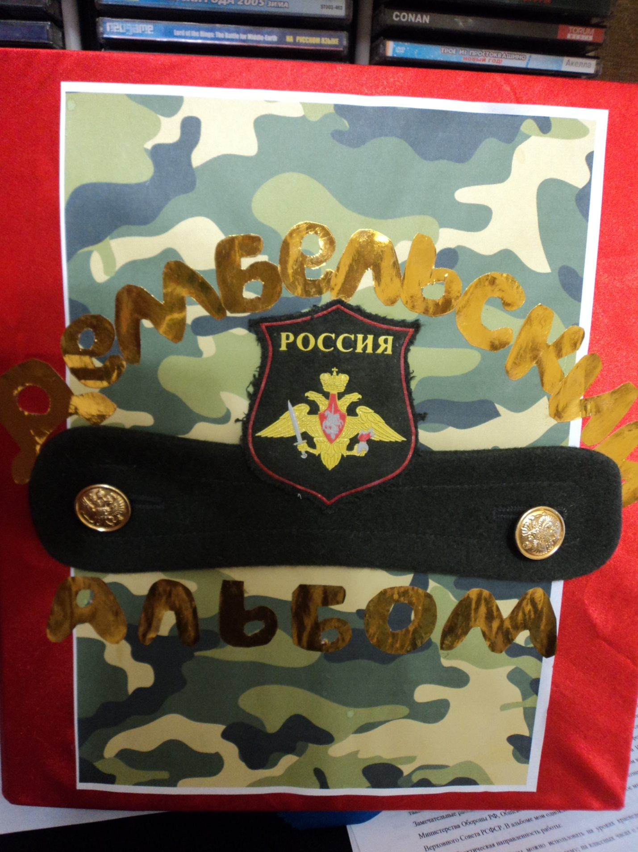

Приложение 4
ФОТОГРАФИИ службы в 1 роте Почетного караула 154 отдельного комендантского Преображенского полка г.Москва (2013-2014г.)
БЕРЛИЗОВА ИГОРЯ ВЛАДИМИРОВИЧА
Присяга
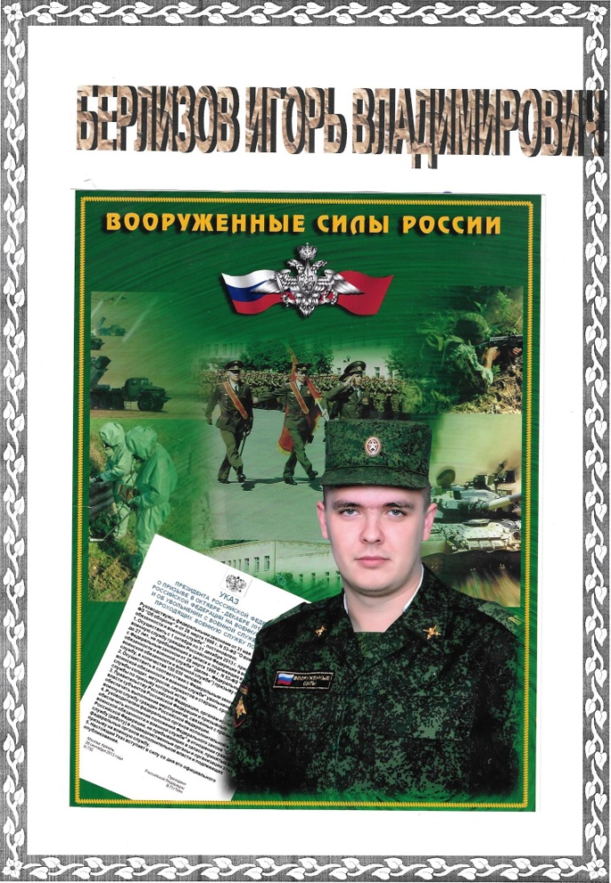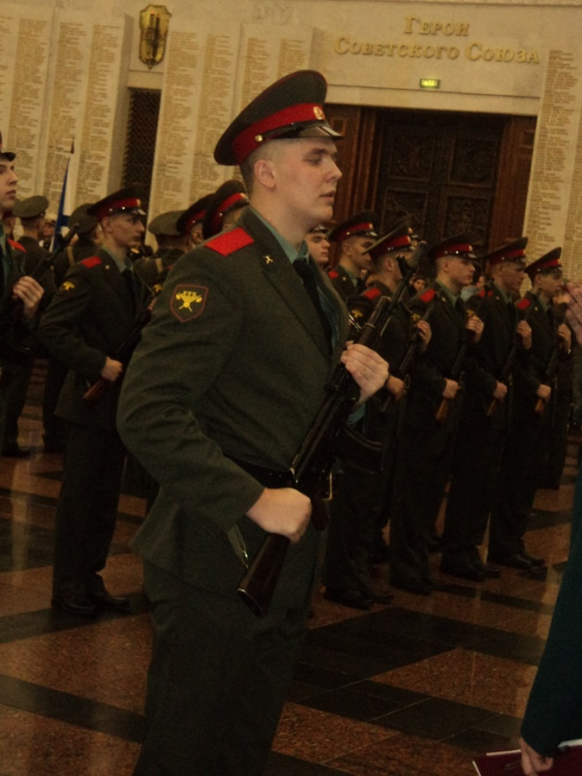
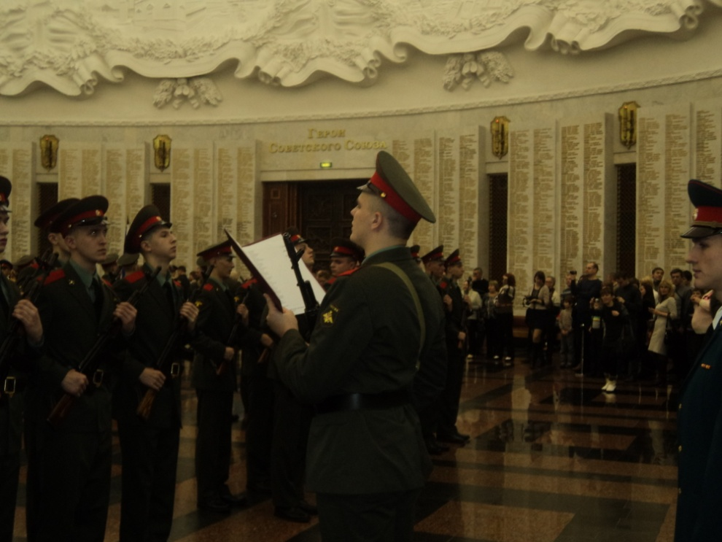
Мероприятия
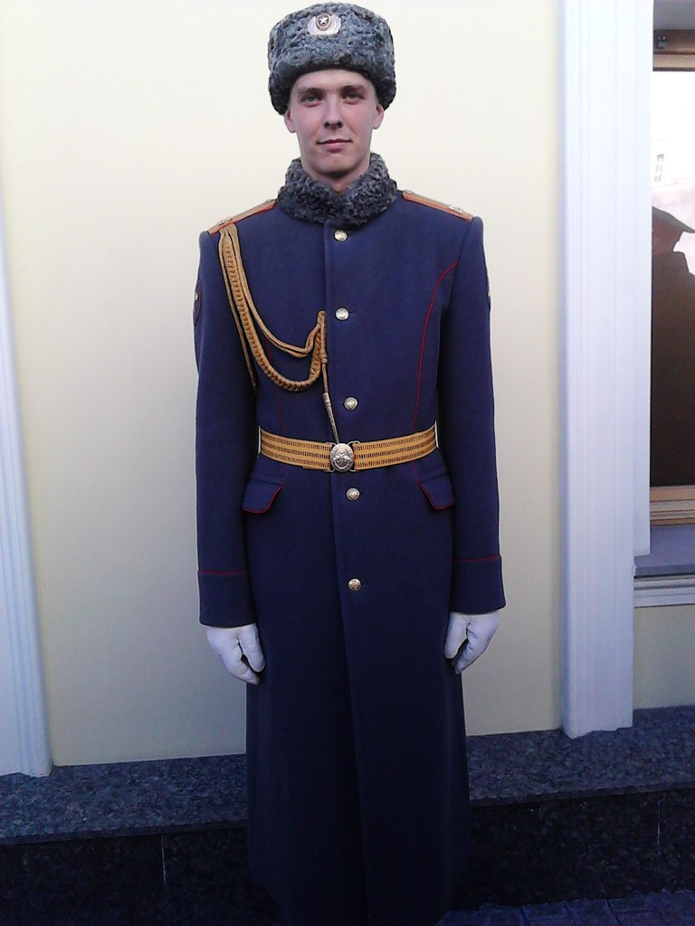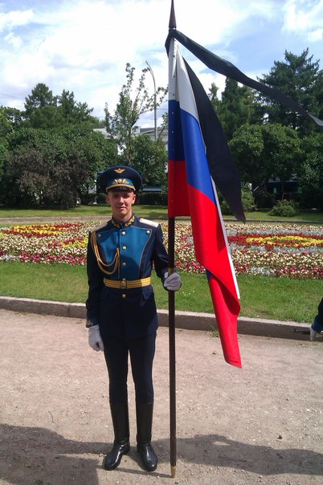

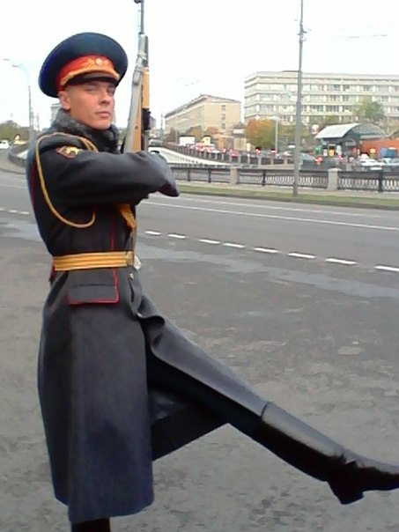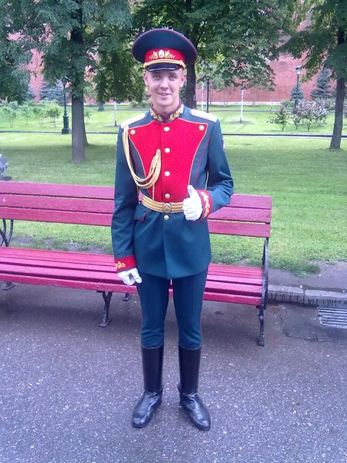

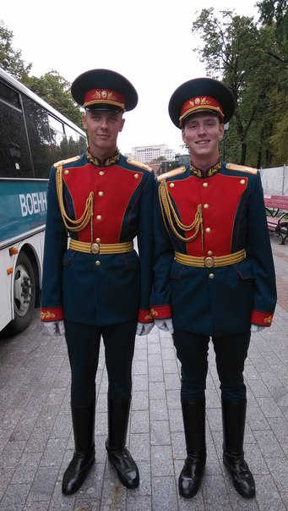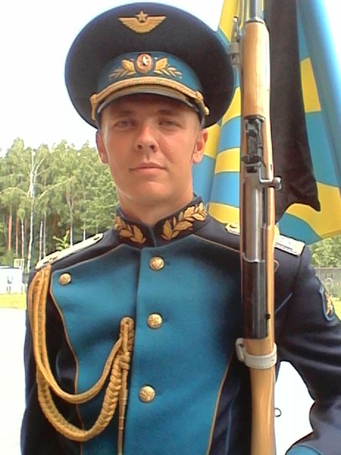

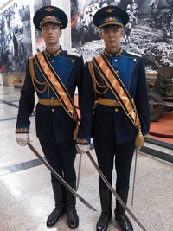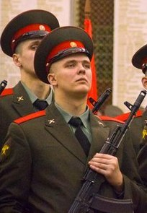

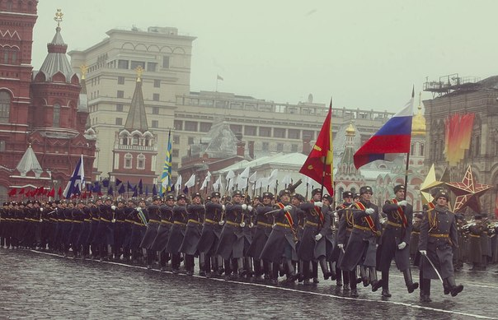

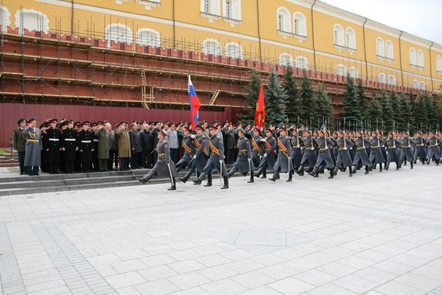

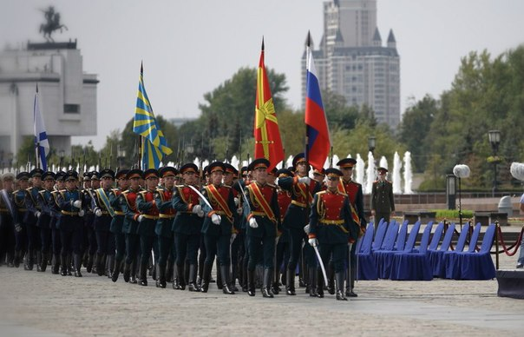

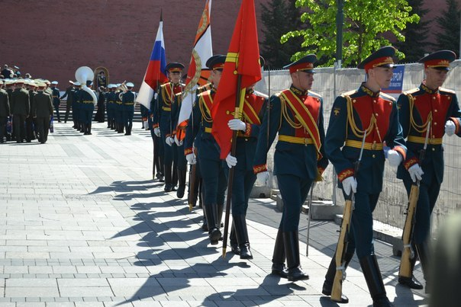

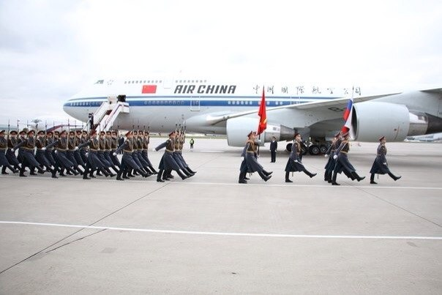

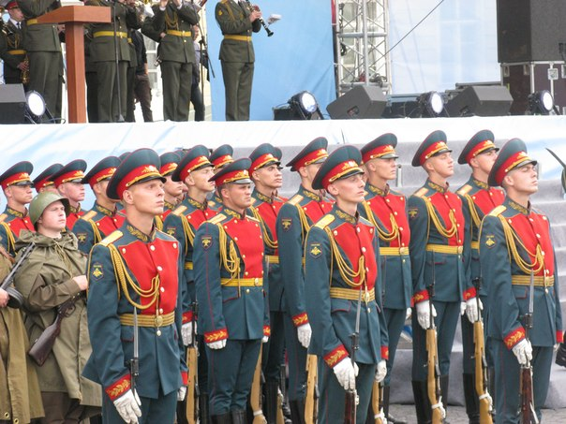

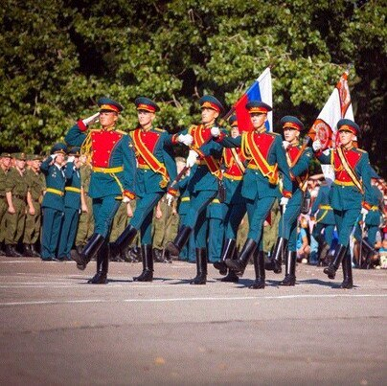

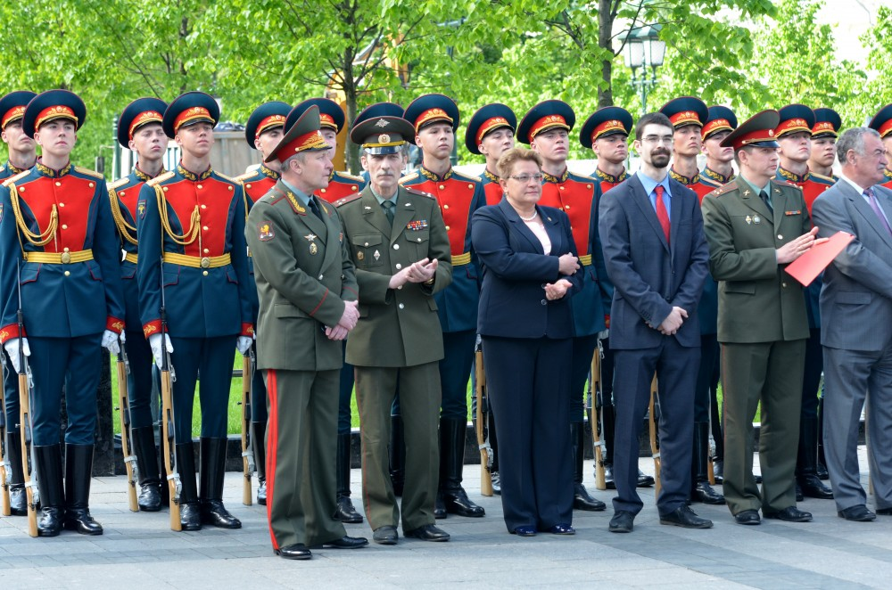

СЛУЖЕБНАЯ ХАРАКТЕРИСТИКА
НА БЕРЛИЗОВА ИГОРЯ ВЛАДИМИРОВИЧА

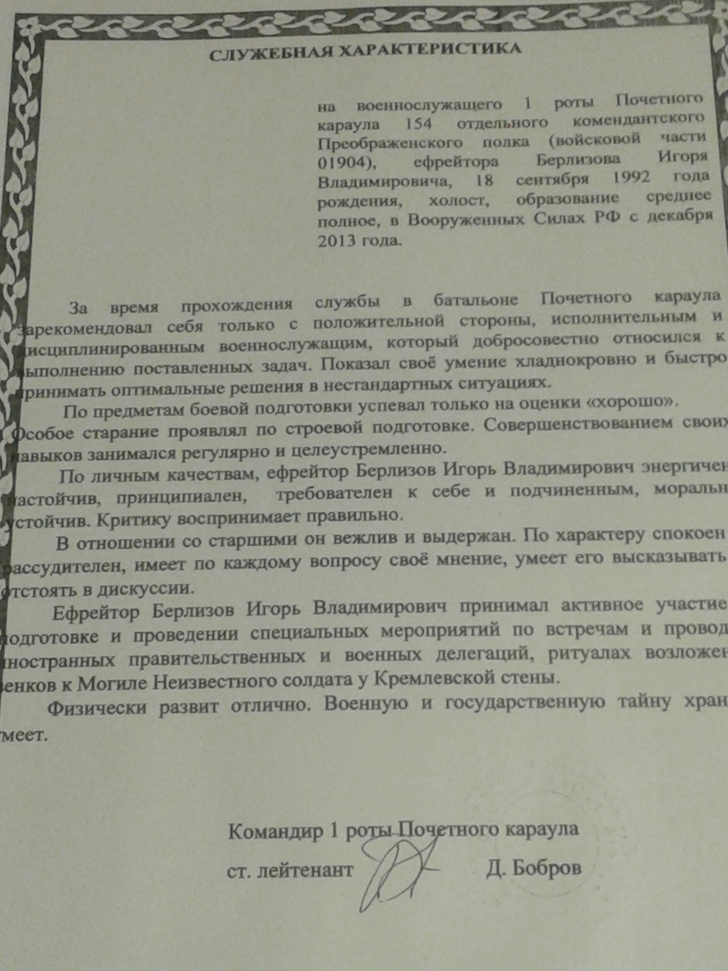

ЧАСЫ, подаренные командиром роты
Берлизову Игорю Владимировичу

Приложение 5
ФОТОГРАФИИ службы в армии
(1953 – 1956гг.) в г.Германии г.Азенах. Сухопутные войска.

НОВИКОВА ЯКОВА ПЕТРОВИЧА
(годы жизни 1934г.-1990г.)

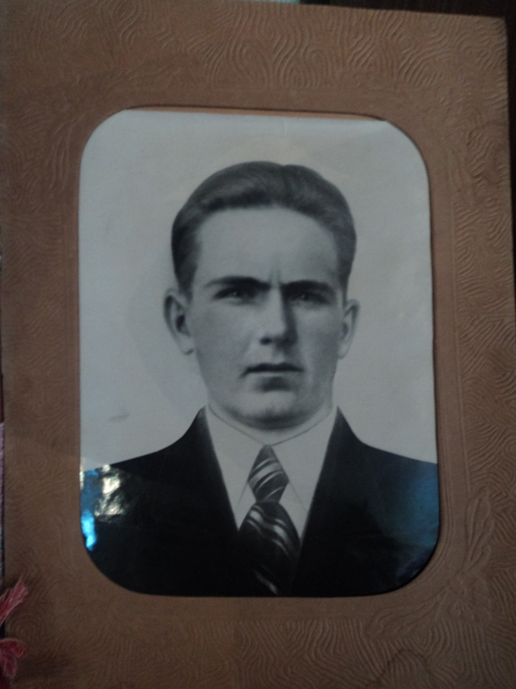

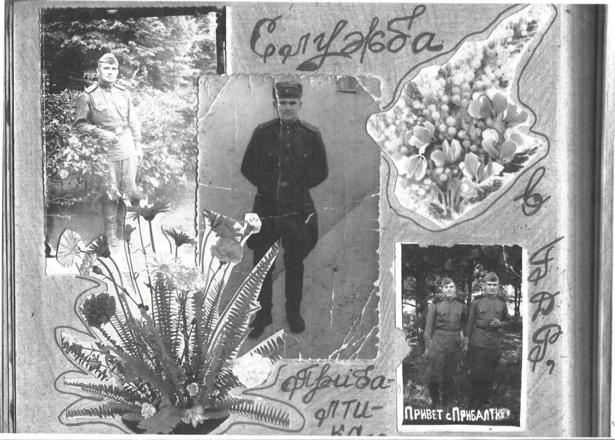

КАЗАРМА, В КОТОРОЙ ЖИЛ
НОВИКОВ ЯКОВ ПЕТРОВИЧ
ГЕРМАНИЯ

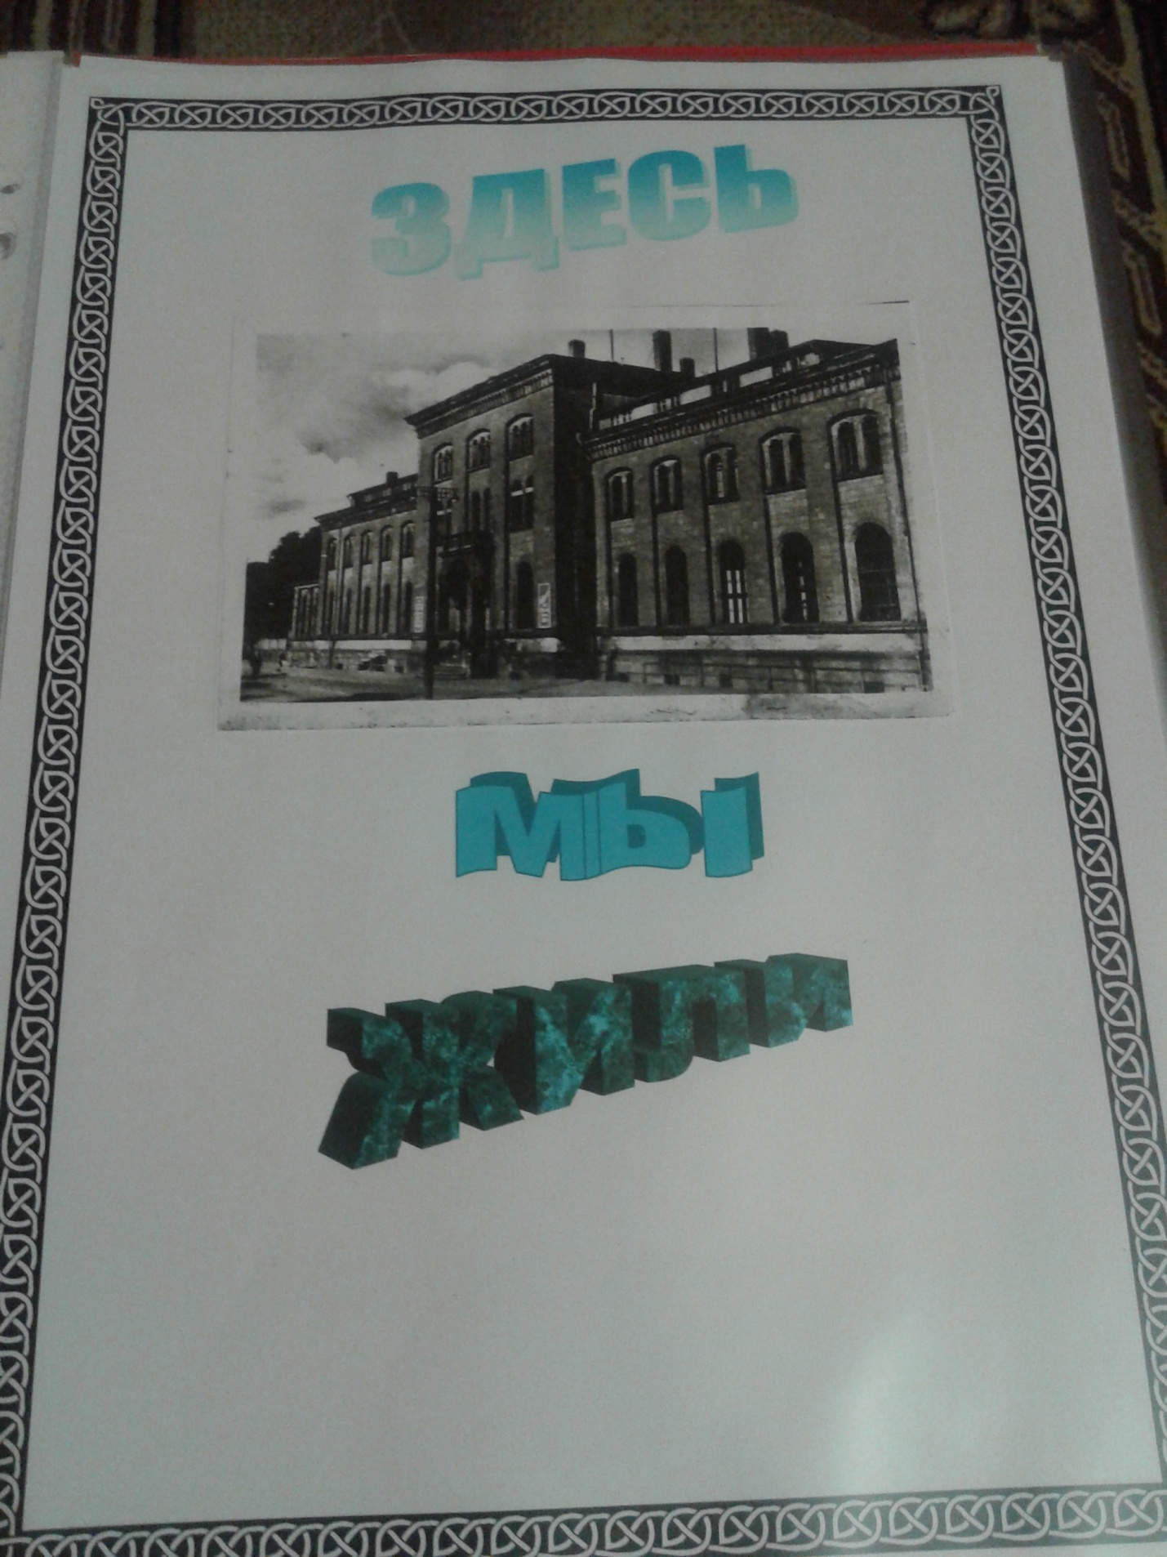

ПОХВАЛЬНЫЙ ЛИСТ НА НОВИКОВА ЯКОВА ПЕТРОВИЧА

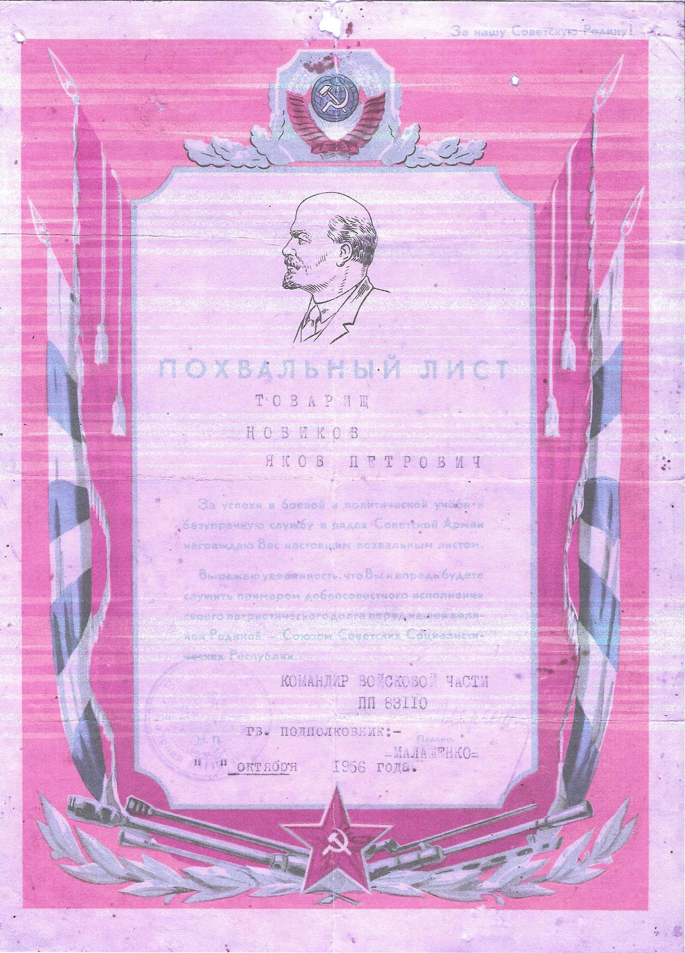

Приложение 6

ФОТОГРАФИИ службы в армии (1983 – 1985гг.)
Особый отряд Московского военного округа отдел КГБ г.Москва.

КОРОСТЕЛЕВ НИКОЛАЙ ЯКОВЛЕВИЧ

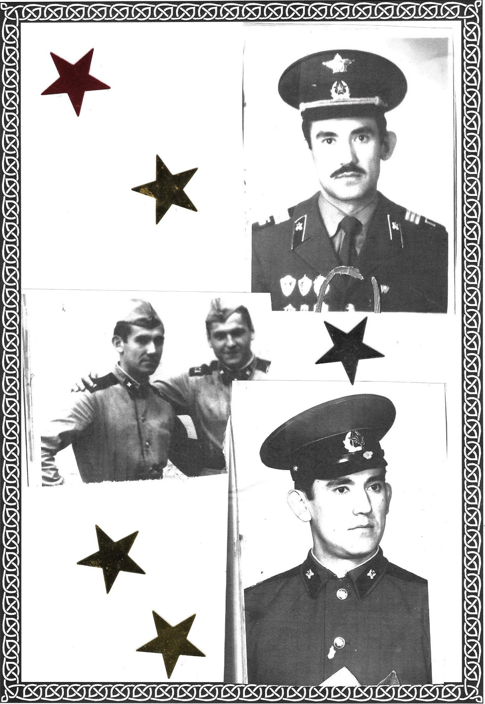
БЛАГОДАРСТВЕННОЕ ПИСЬМО РОДИТЕЛЯМ (Коростелевым Якову Петровичу и Марии Игнатьевне)
ЗА КОРОСТЕЛЕВА НИКОЛАЯ ЯКОВЛЕВИЧА

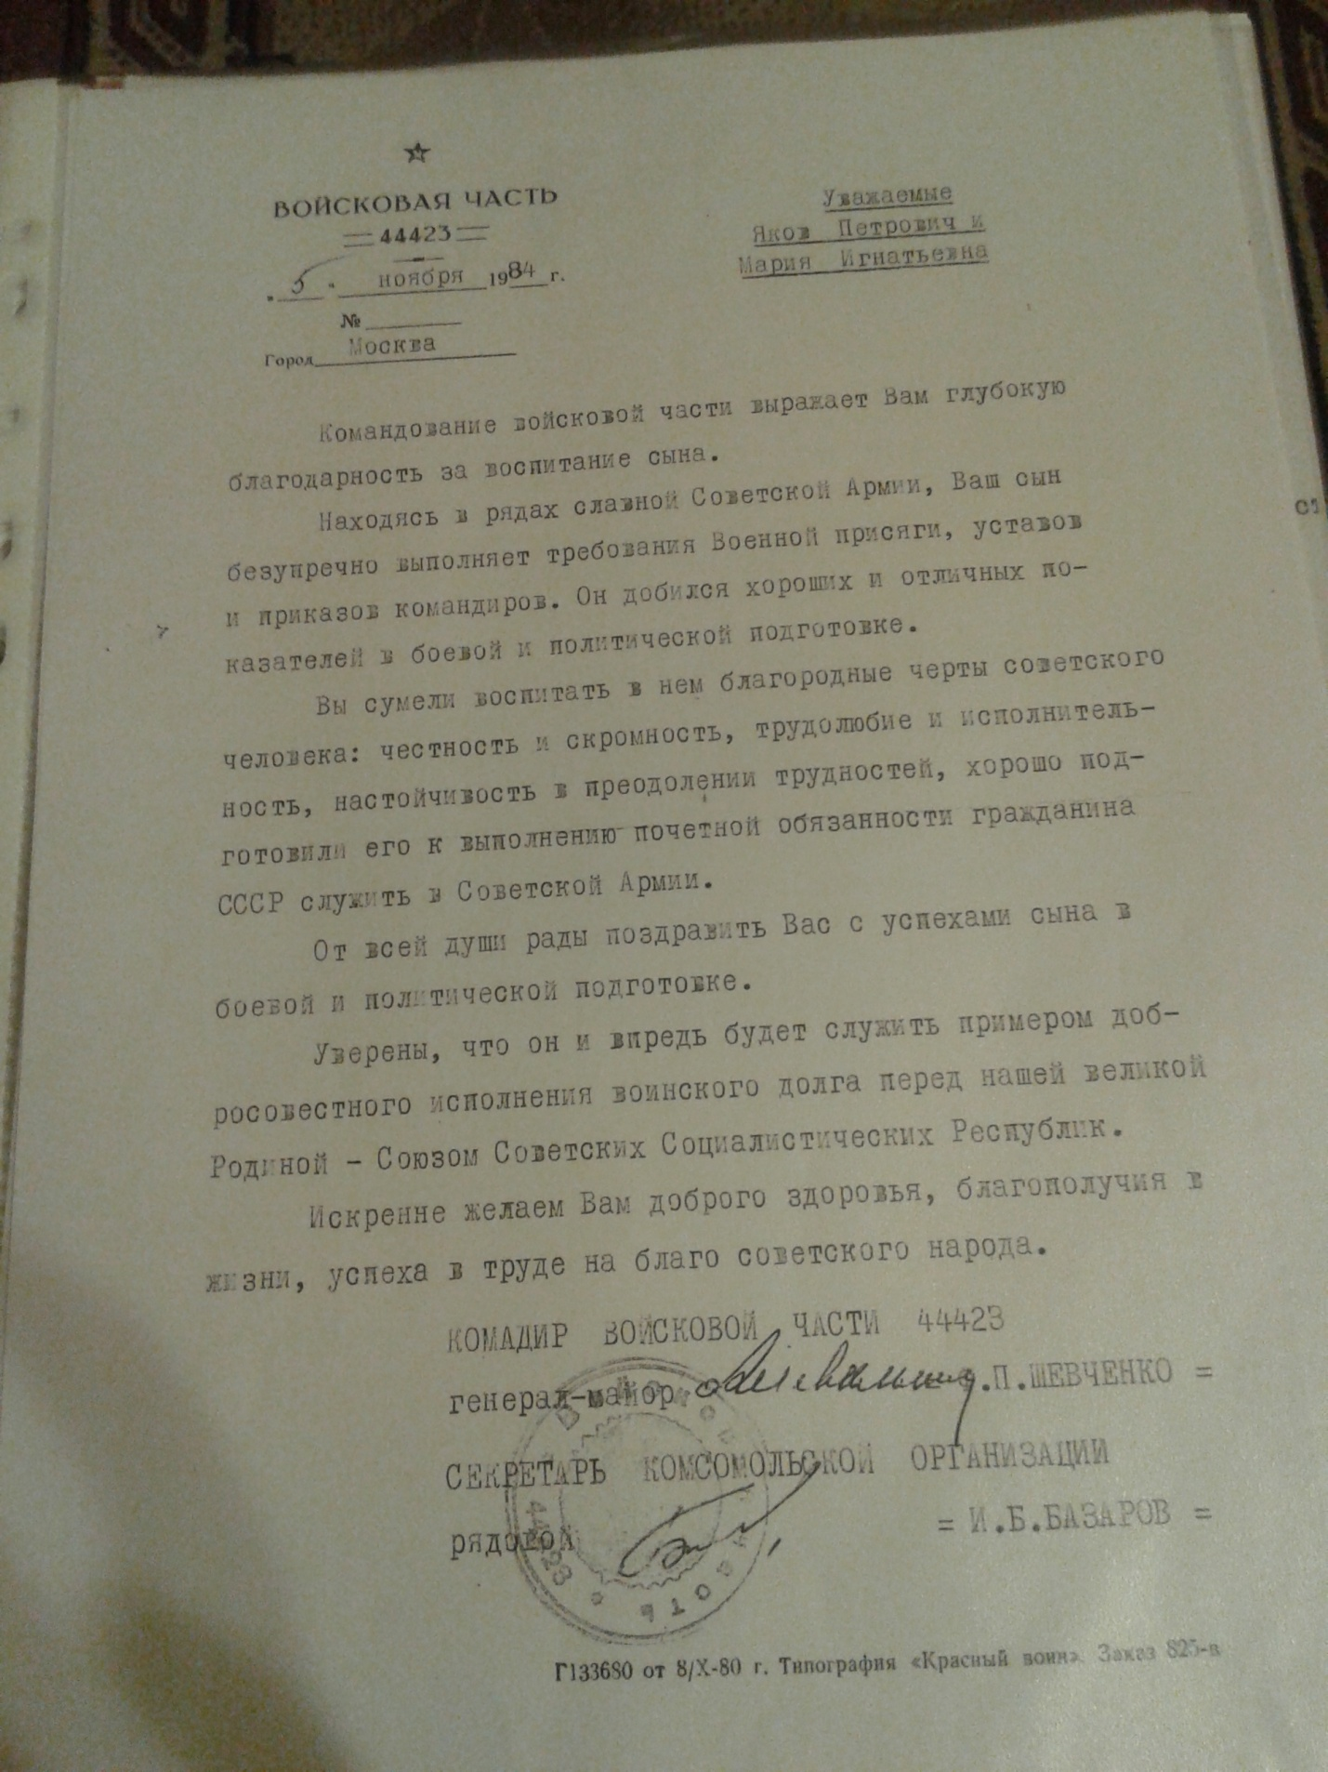

СЛУЖЕБНАЯ ХАРАКТЕРИСТИКА на
КОРОСТЕЛЕВА НИКОЛАЯ ЯКОВЛЕВИЧА

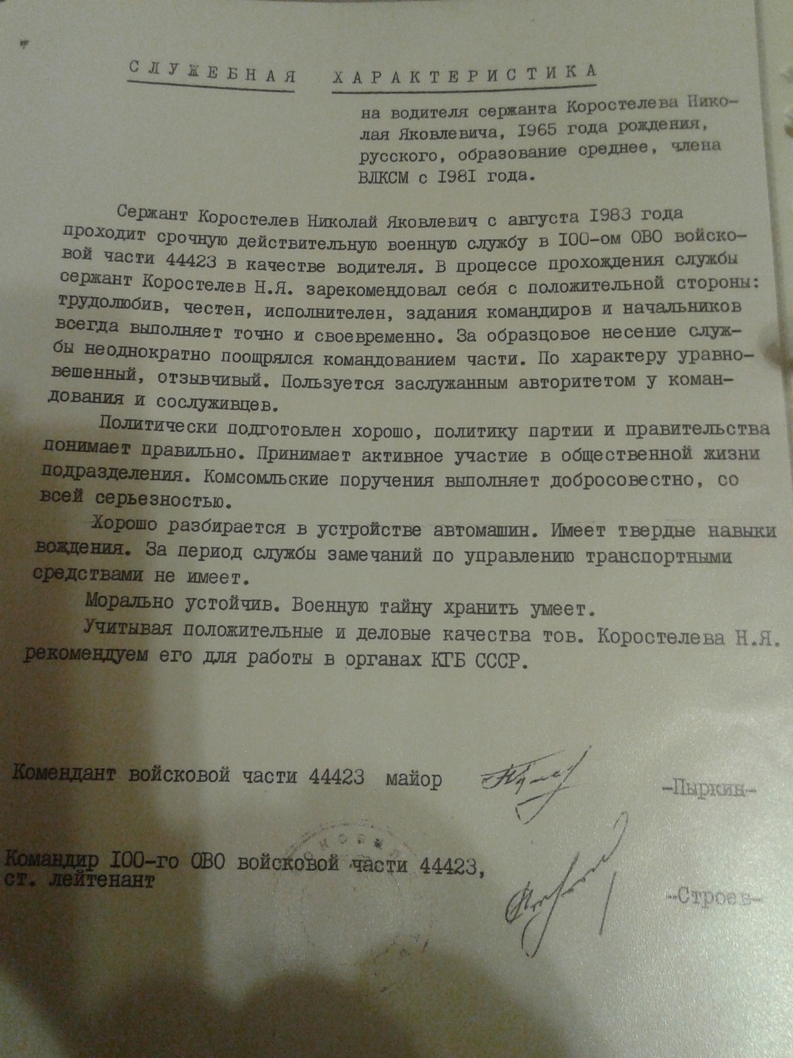

КОМСОМОЛЬСКАЯ ХАРАКТЕРИСТИКА на
КОРОСТЕЛЕВА НИКОЛАЯ ЯКОВЛЕВИЧА
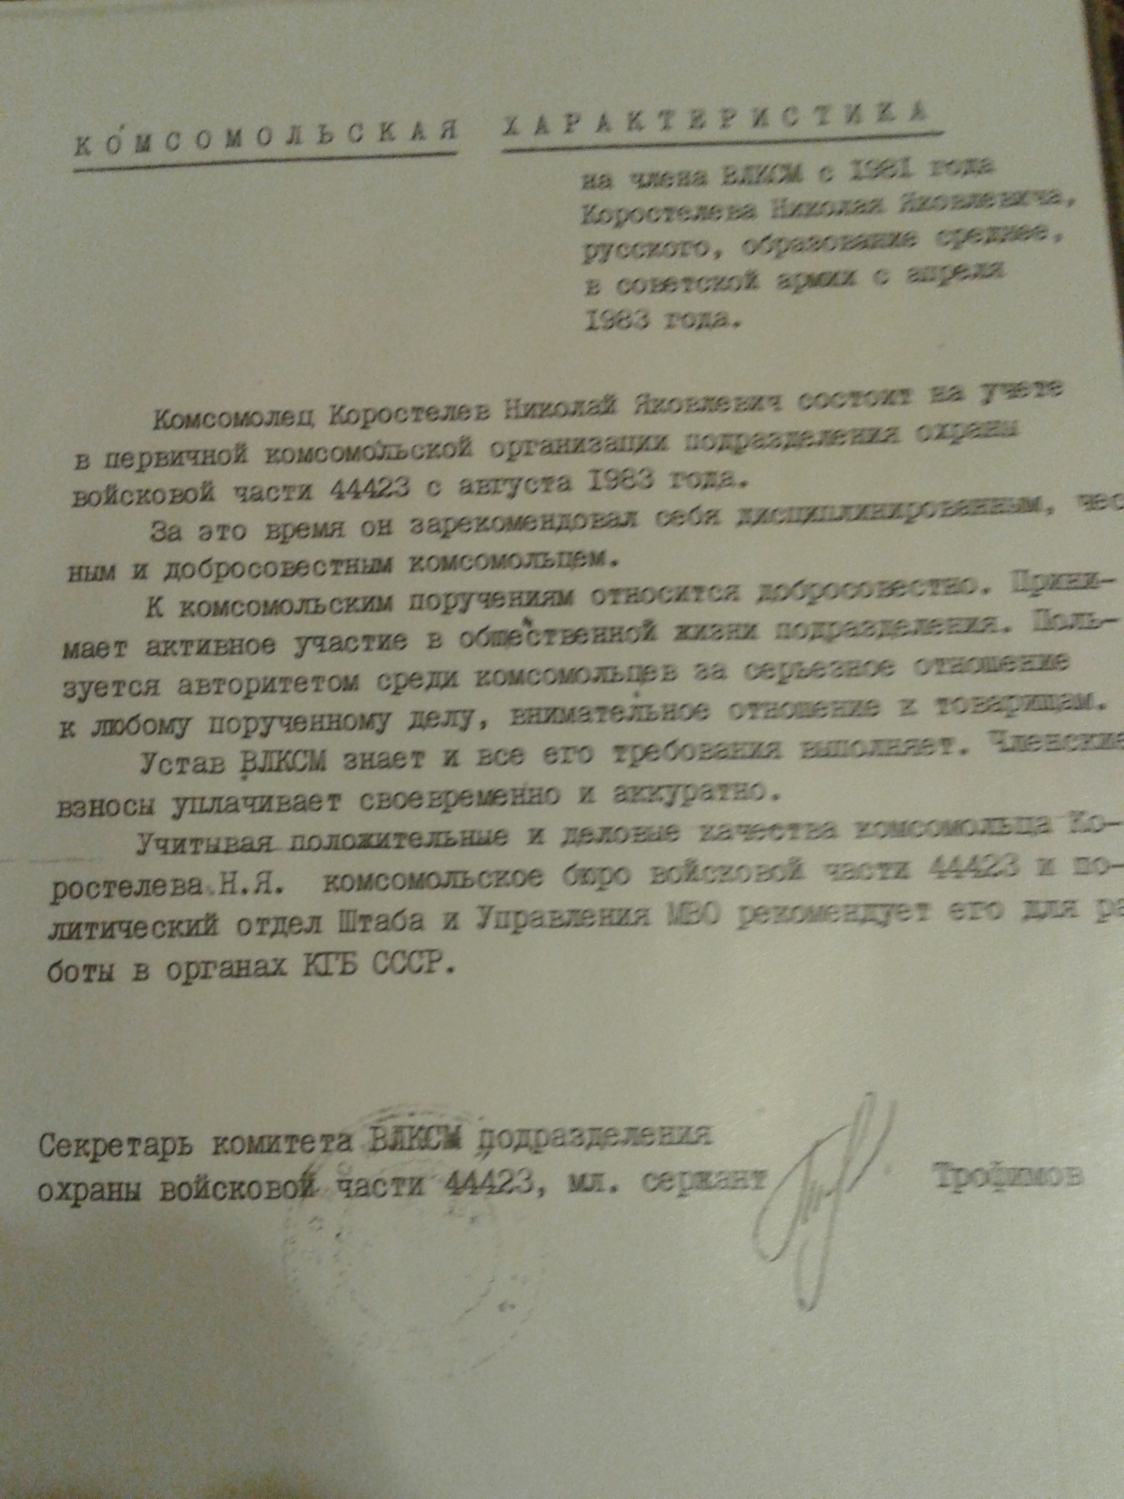

МЕДАЛЬ
КОРОСТЕЛЕВА НИКОЛАЯ ЯКОВЛЕВИЧА

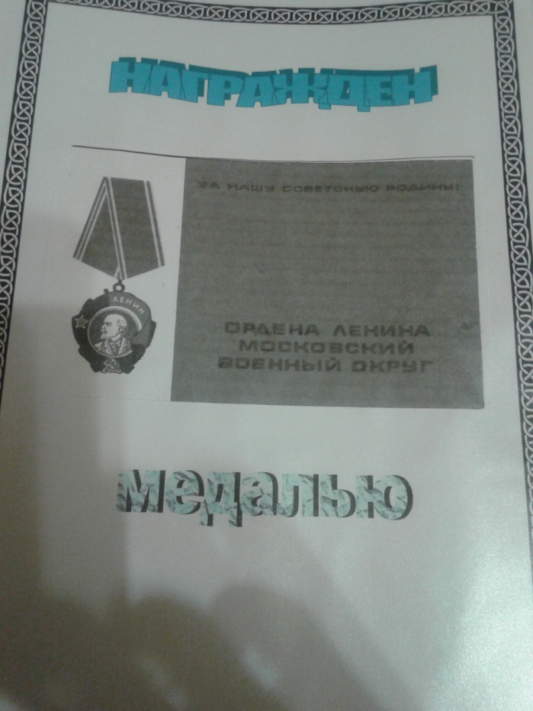

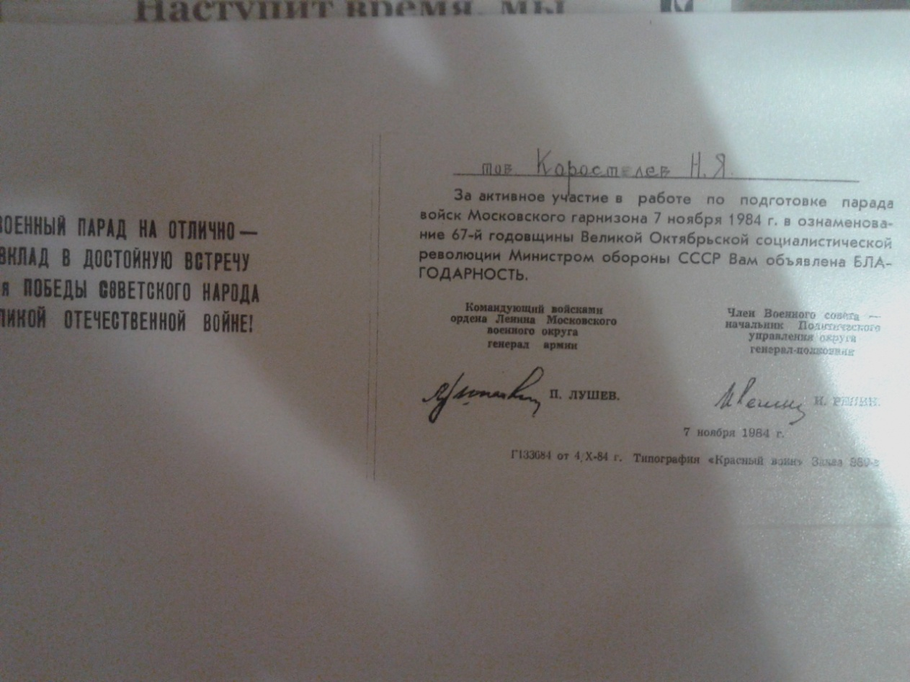

УЧАСТИЕ В ПАРАДЕ
КОРОСТЕЛЕВА НИКОЛАЯ ЯКОВЛЕВИЧА

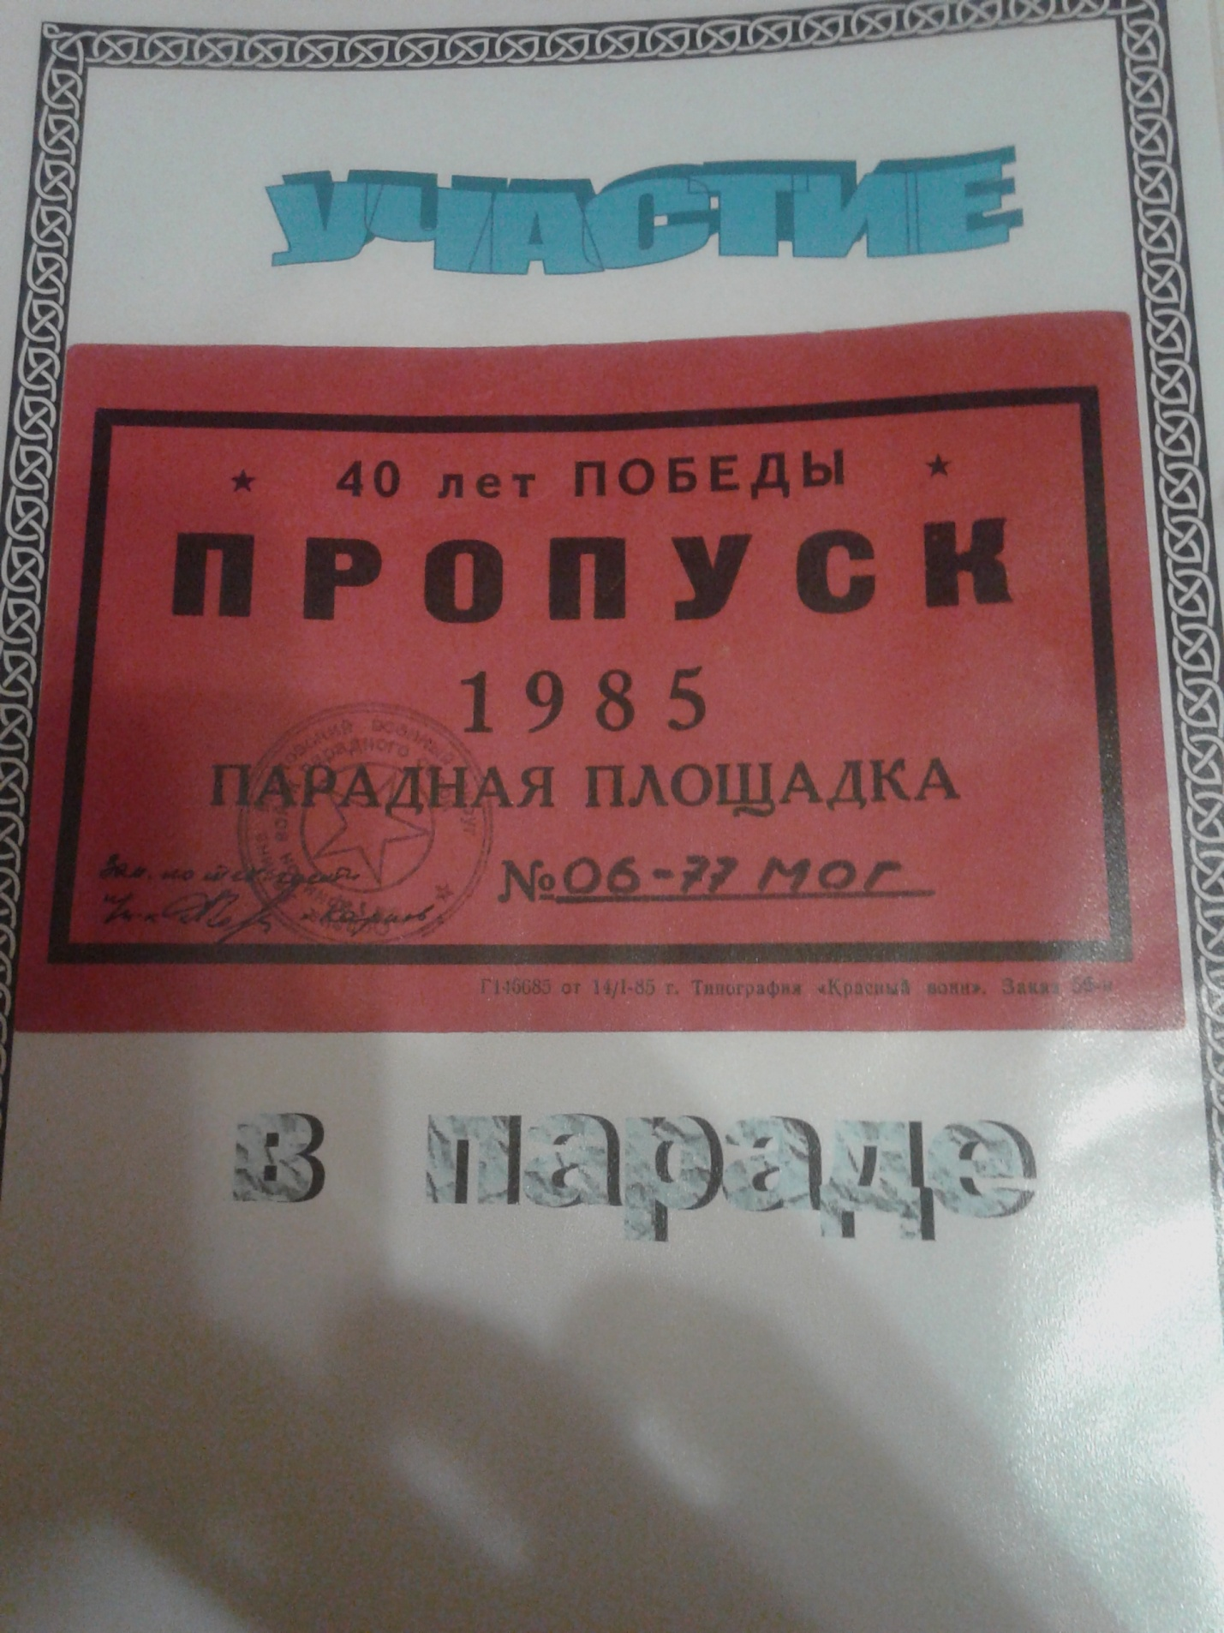

Приложение 7

ФОТОГРАФИИ учебы в Воронежском пожарно-техническом училище (1995 – 1998гг.)
КОРОСТЕЛЕВА ГЕННАДИЯ ПЕТРОВИЧА

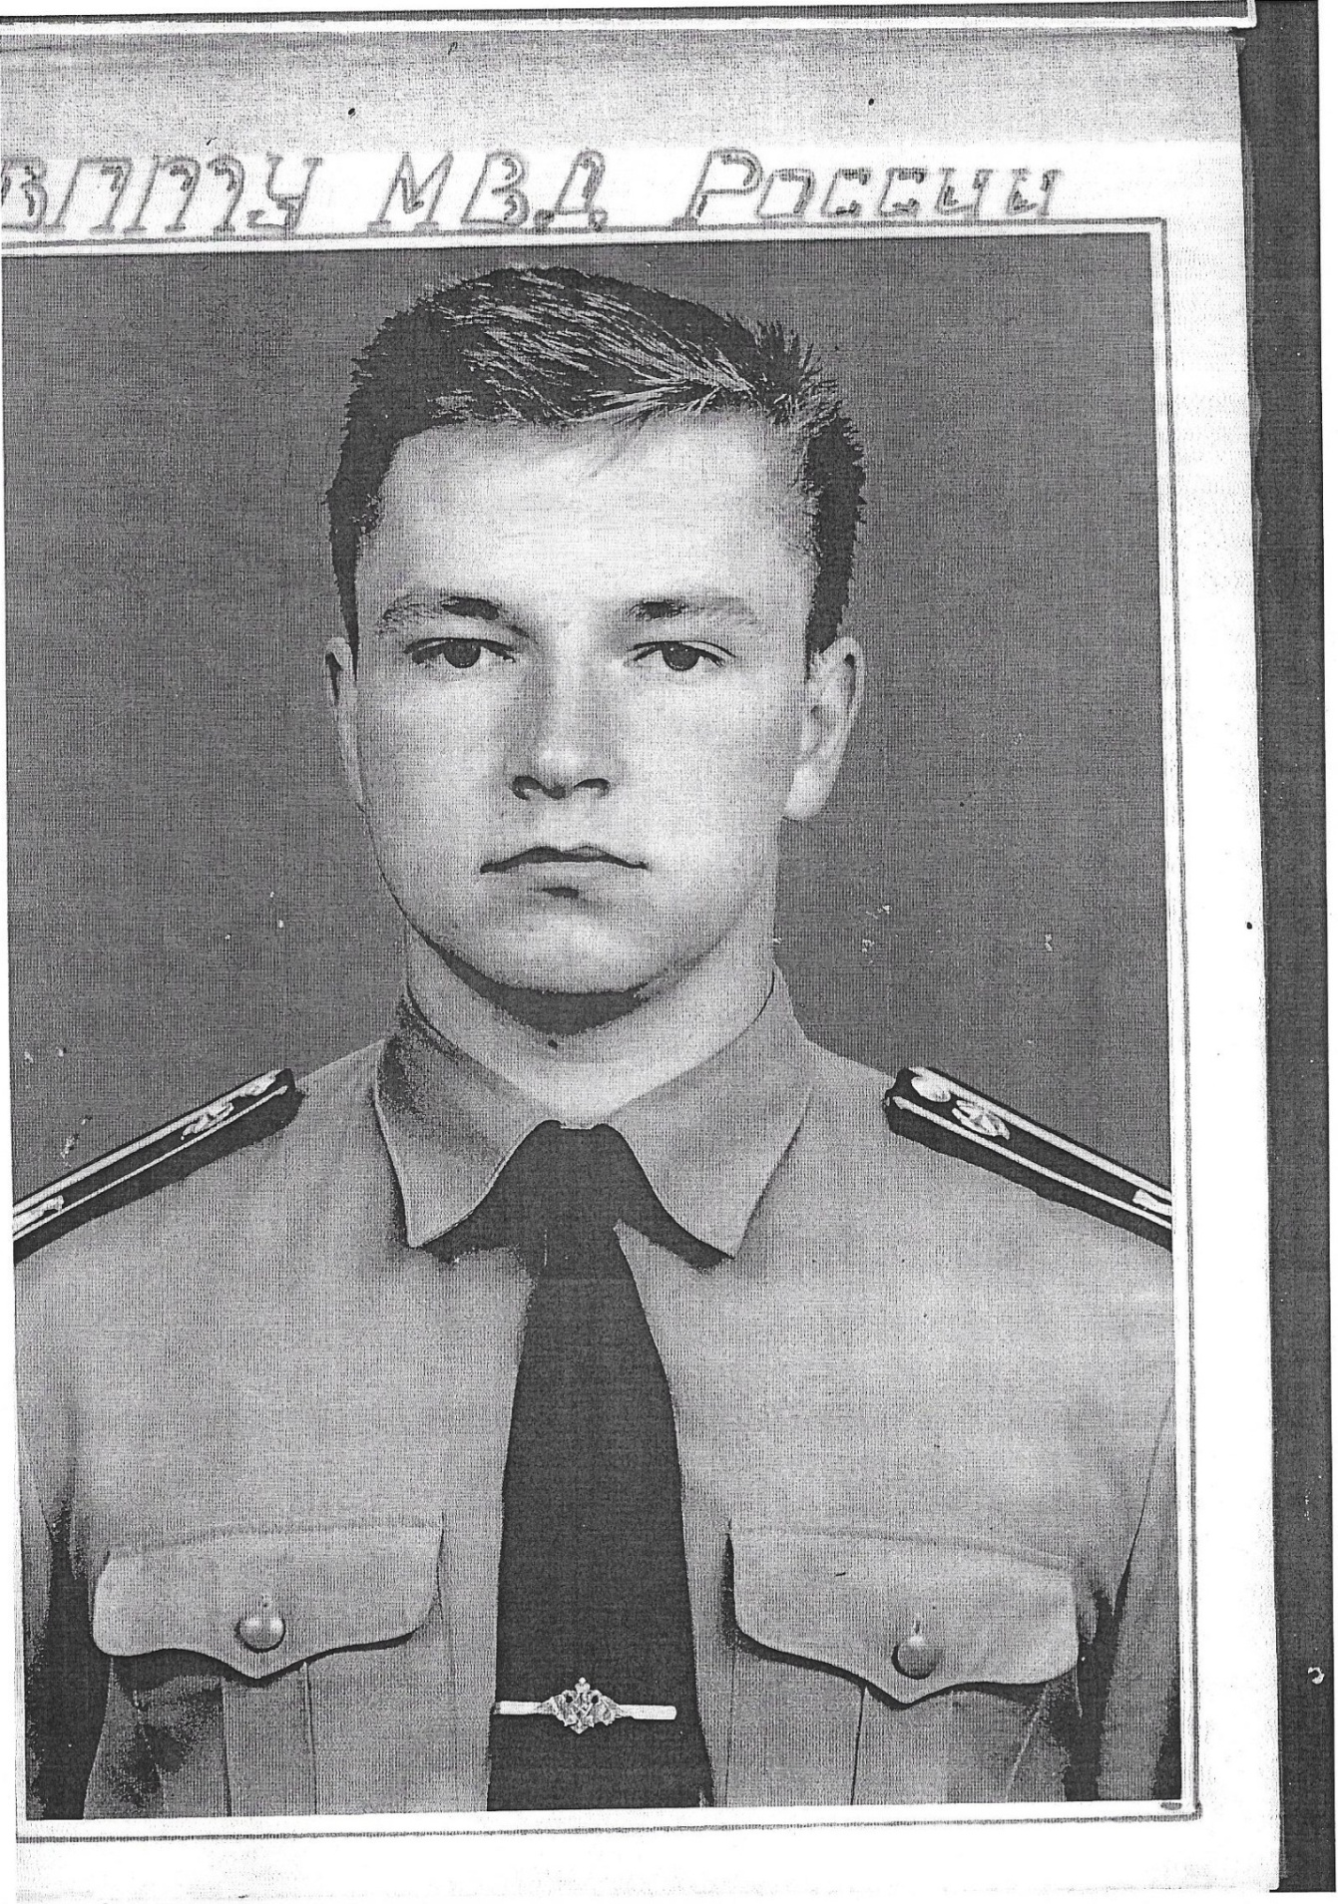
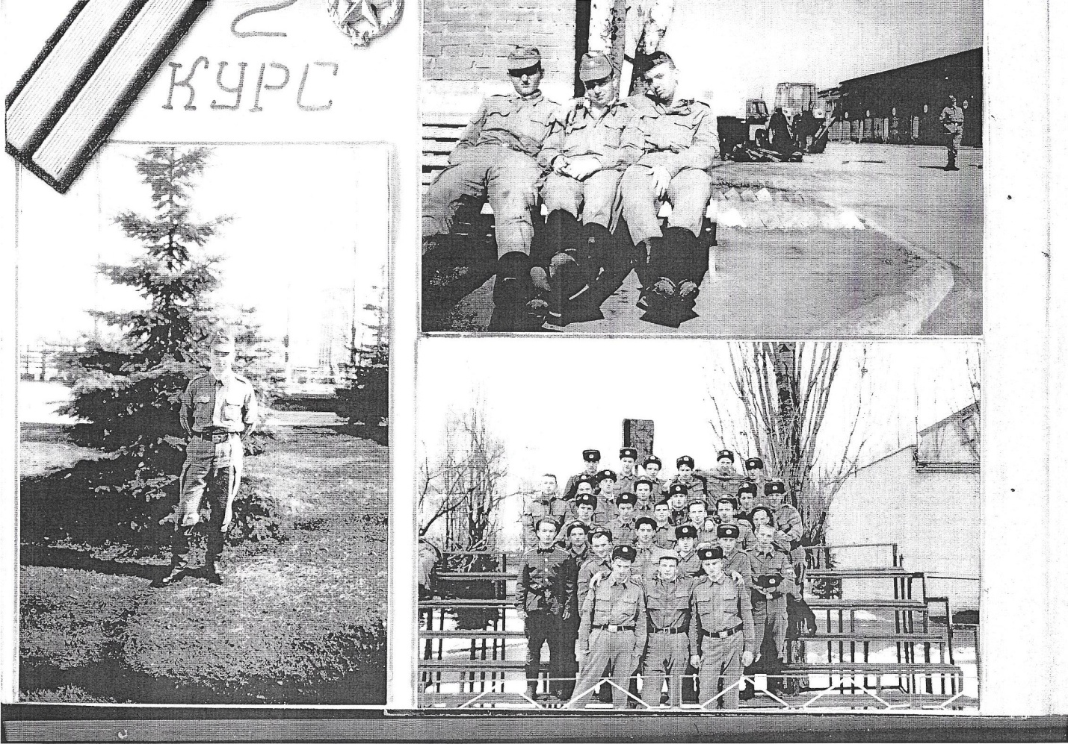

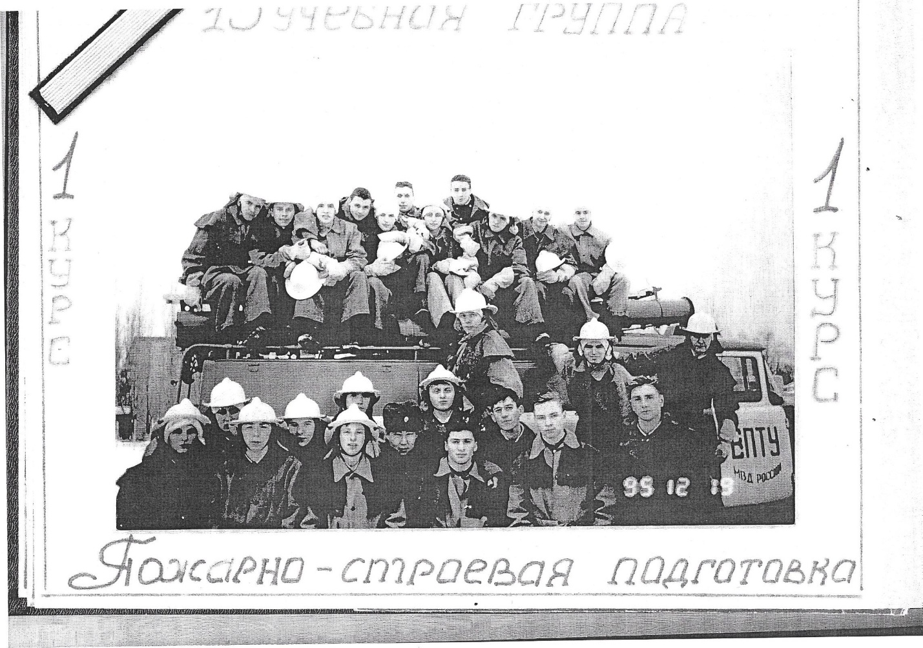

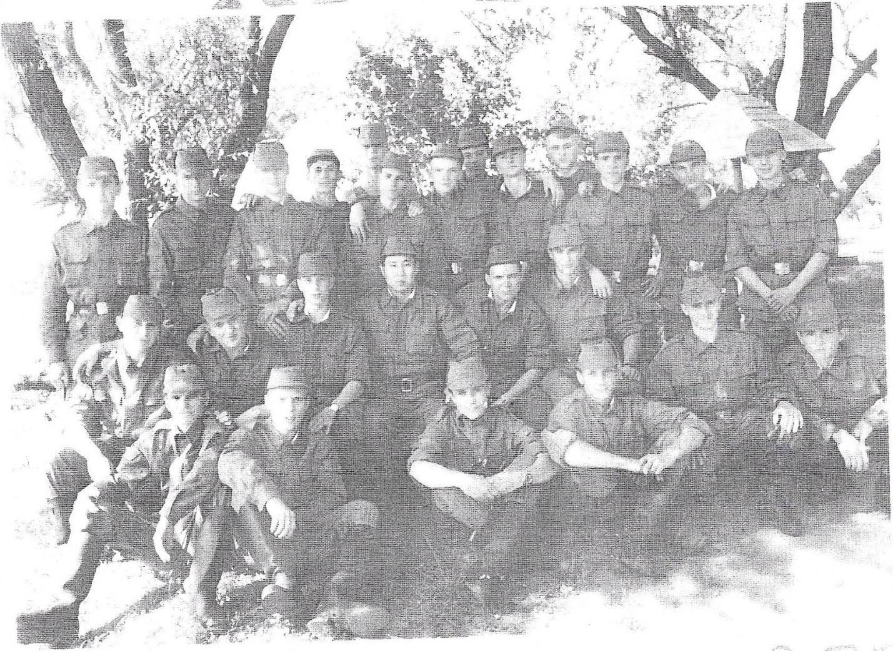

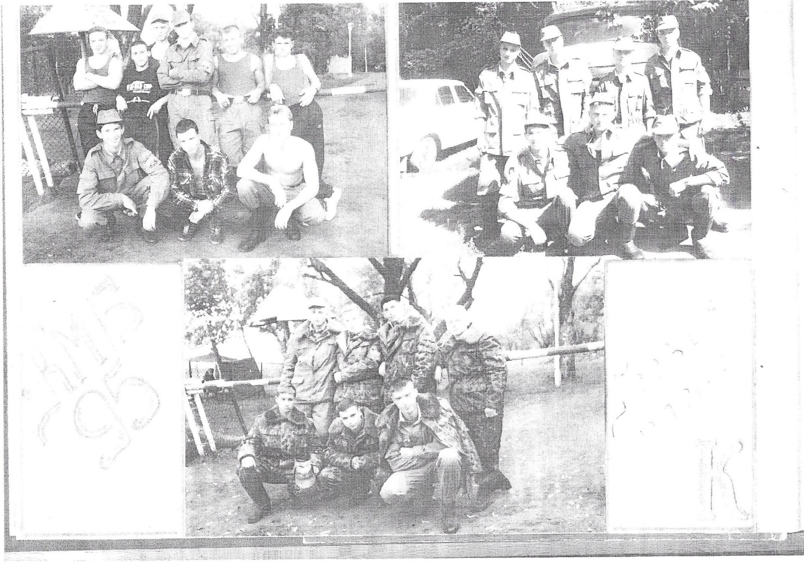
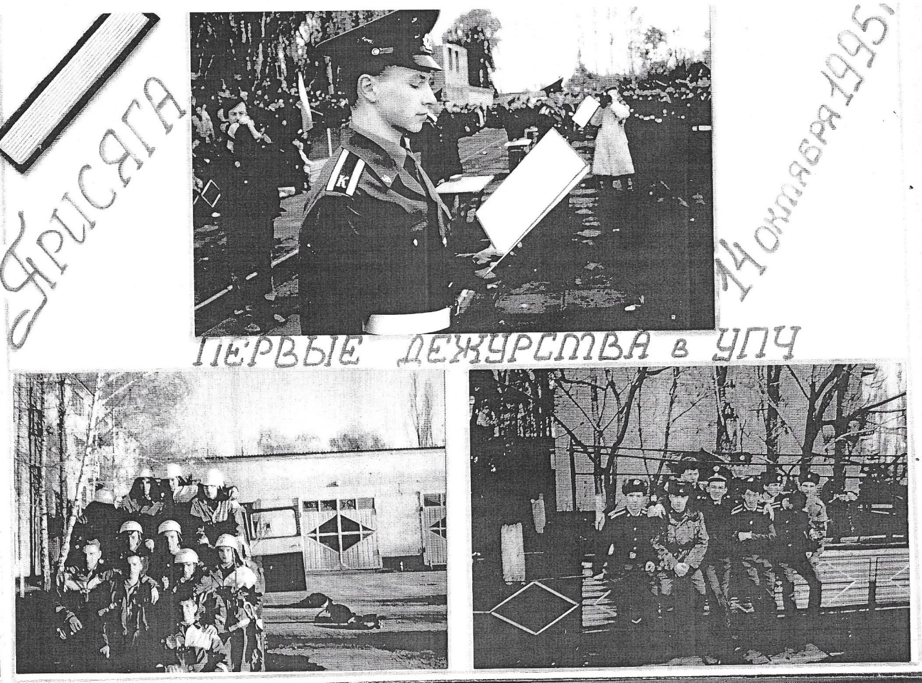

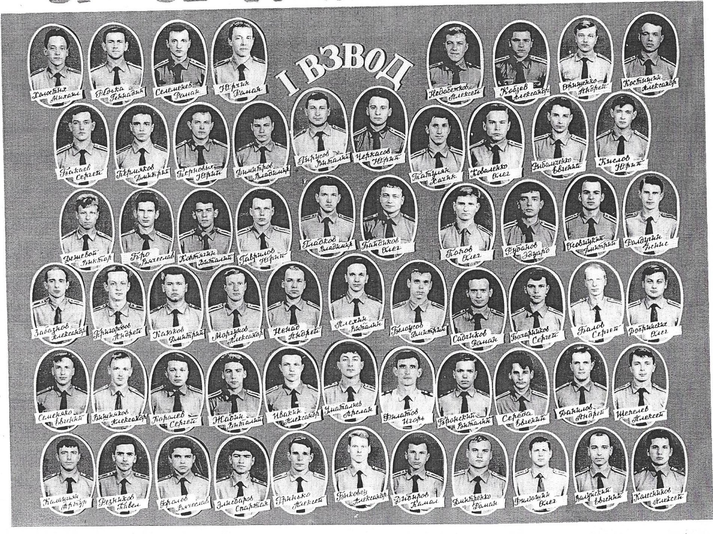
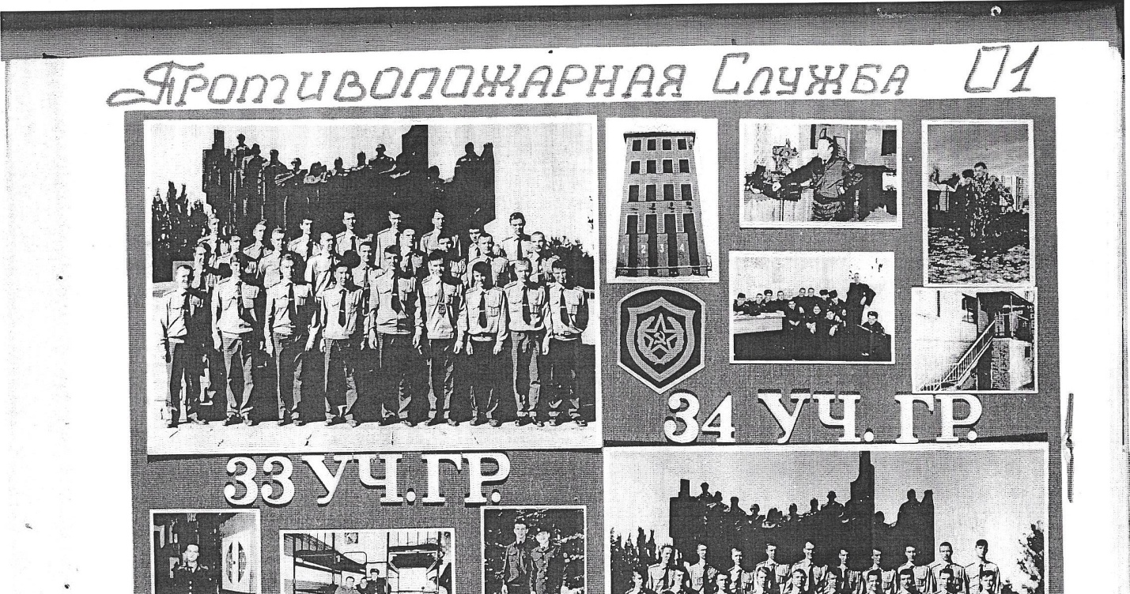

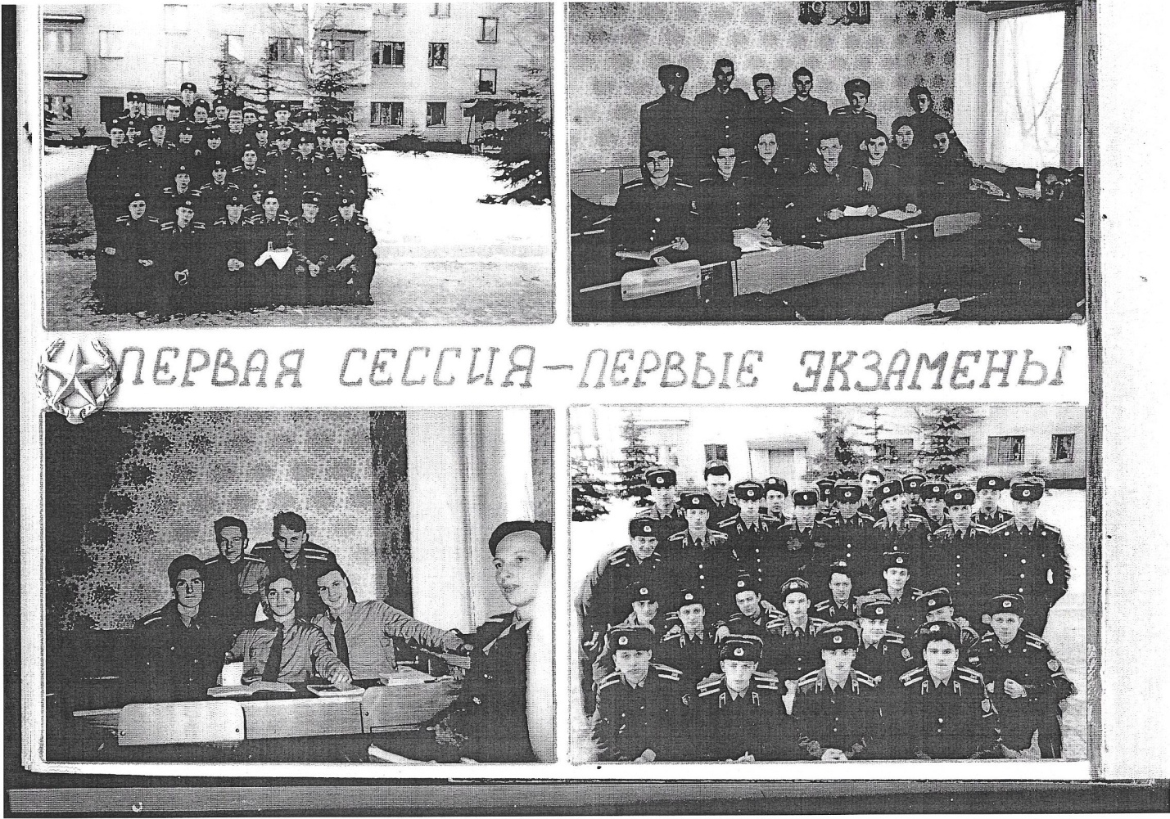

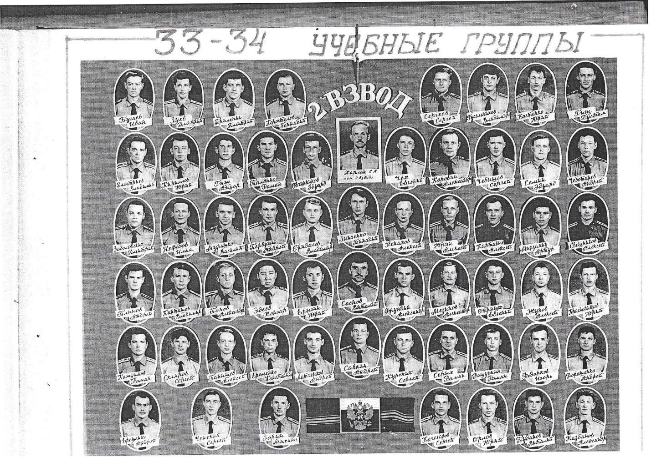

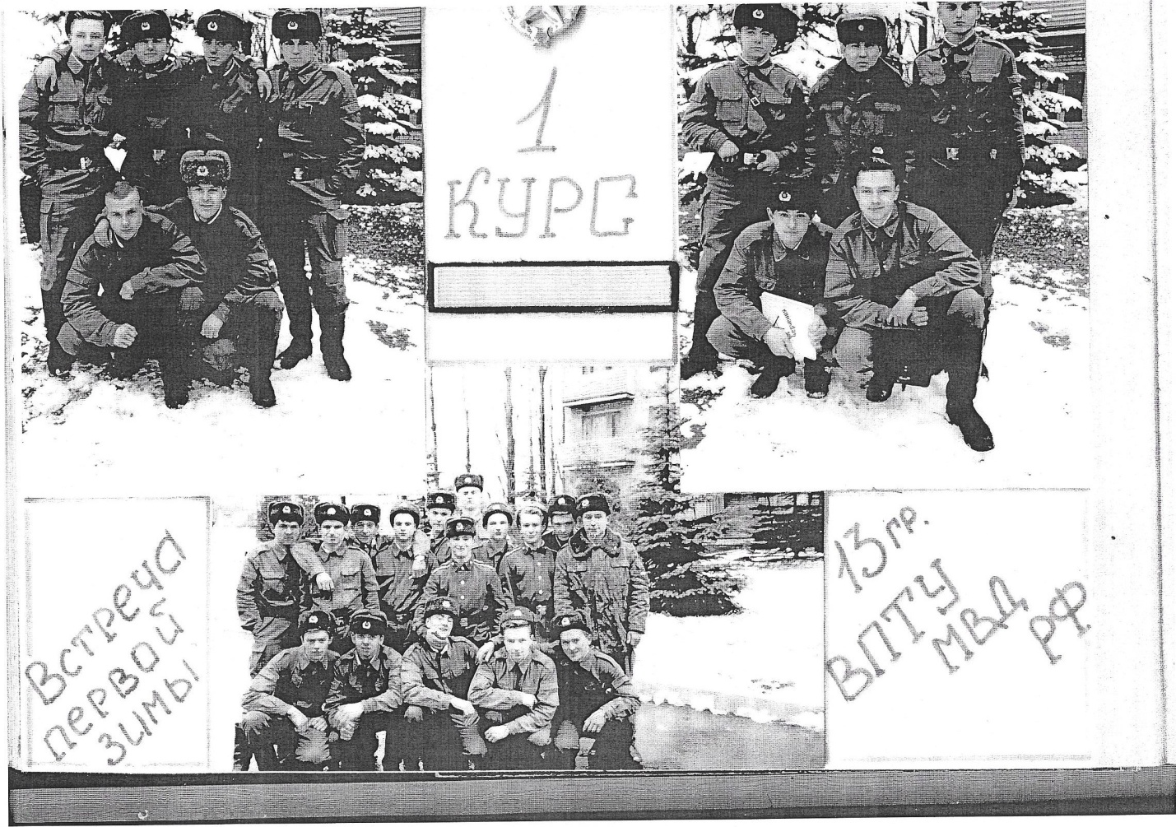

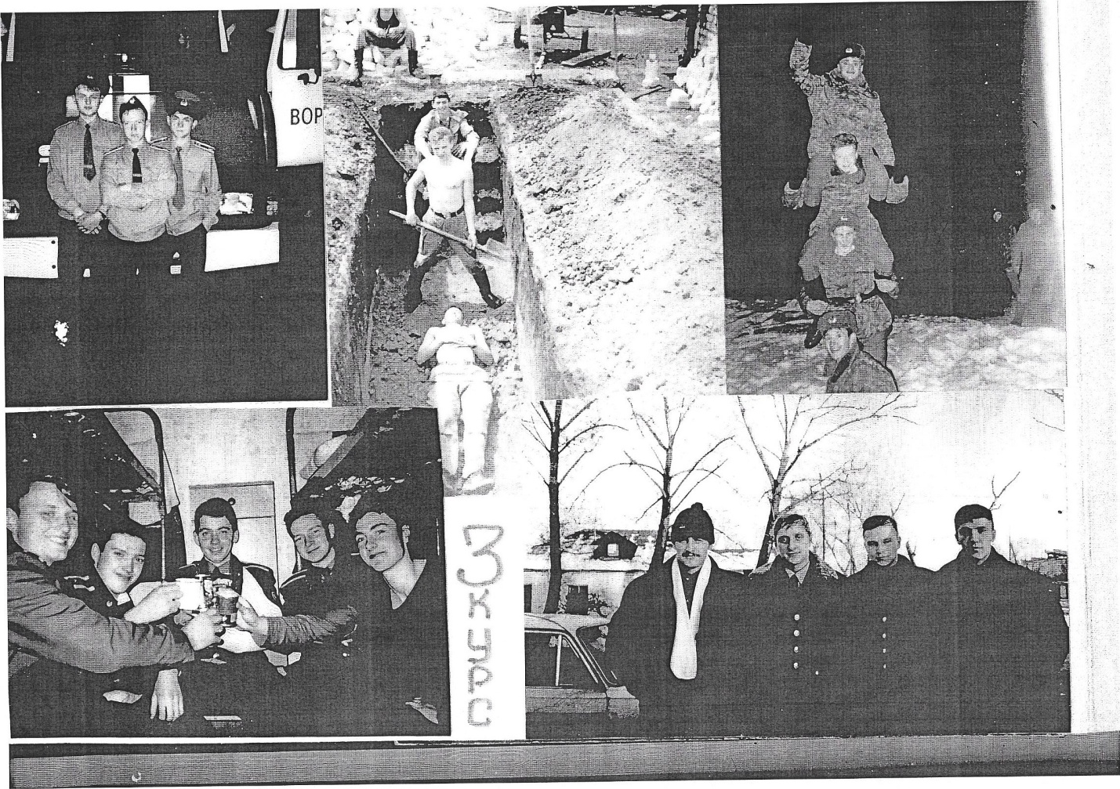

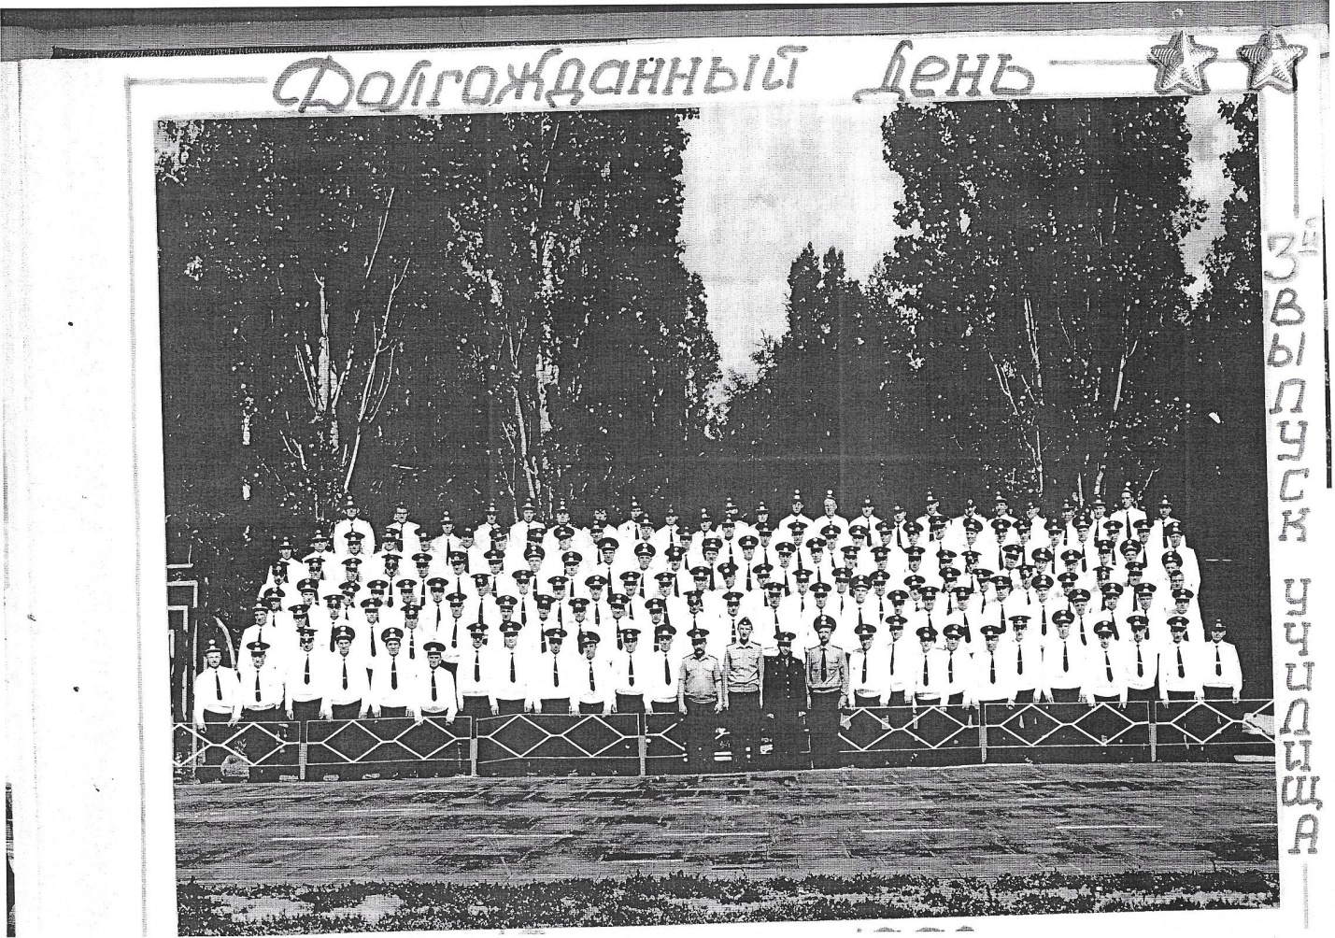

ПОЧЕТНАЯ ГРАМОТА НА
выпускника училища КОРОСТЕЛЕВА ГЕННАДИЯ ПЕТРОВИЧА

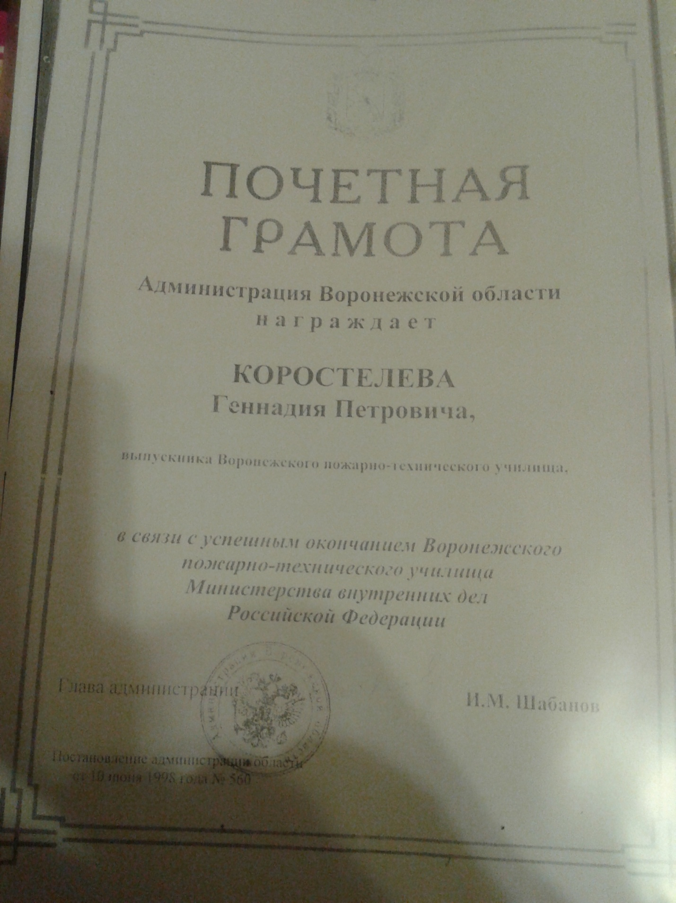

ВЫРЕЗКА ИЗ ГАЗЕТЫ «КУРЧАТОВСКОЕ ВРЕМЯ» № 47-49 от 30 апреля 2002 г.

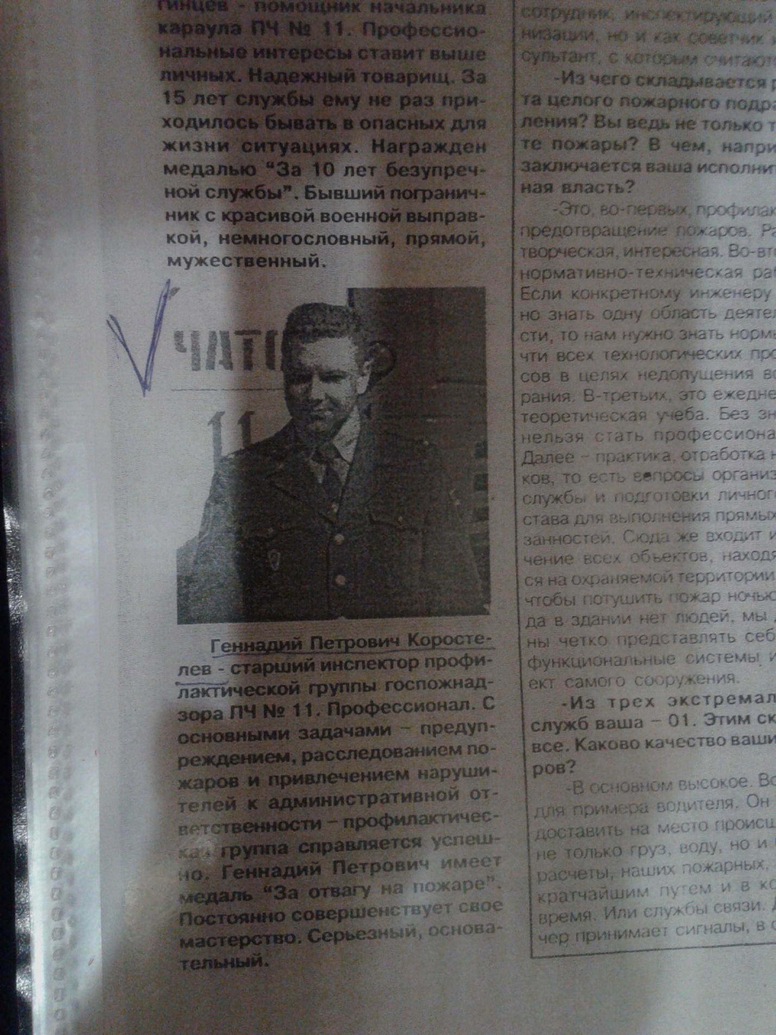

МЕДАЛЬ ЗА ОТВАГУ НА ПОЖАРЕ

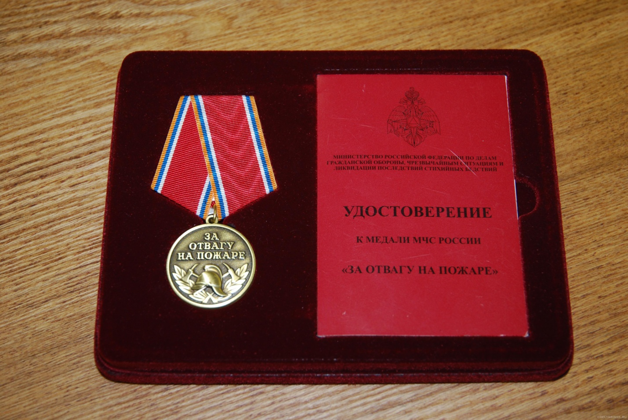

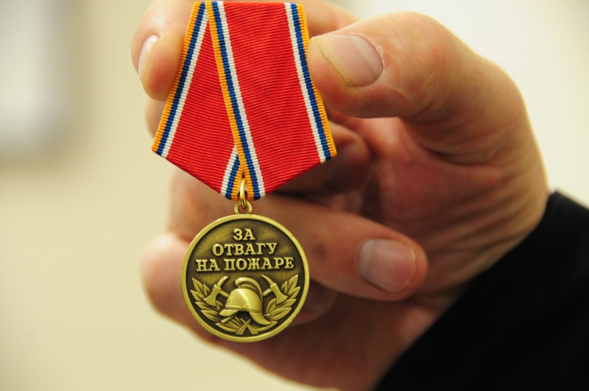

Приложение 8

ФОТОГРАФИИ службы в армии г.Киев Украина.Ракетные войска. (1962г. – 1965г)
БЕРЛИЗОВА МИХАИЛА МАКСИМОВИЧА
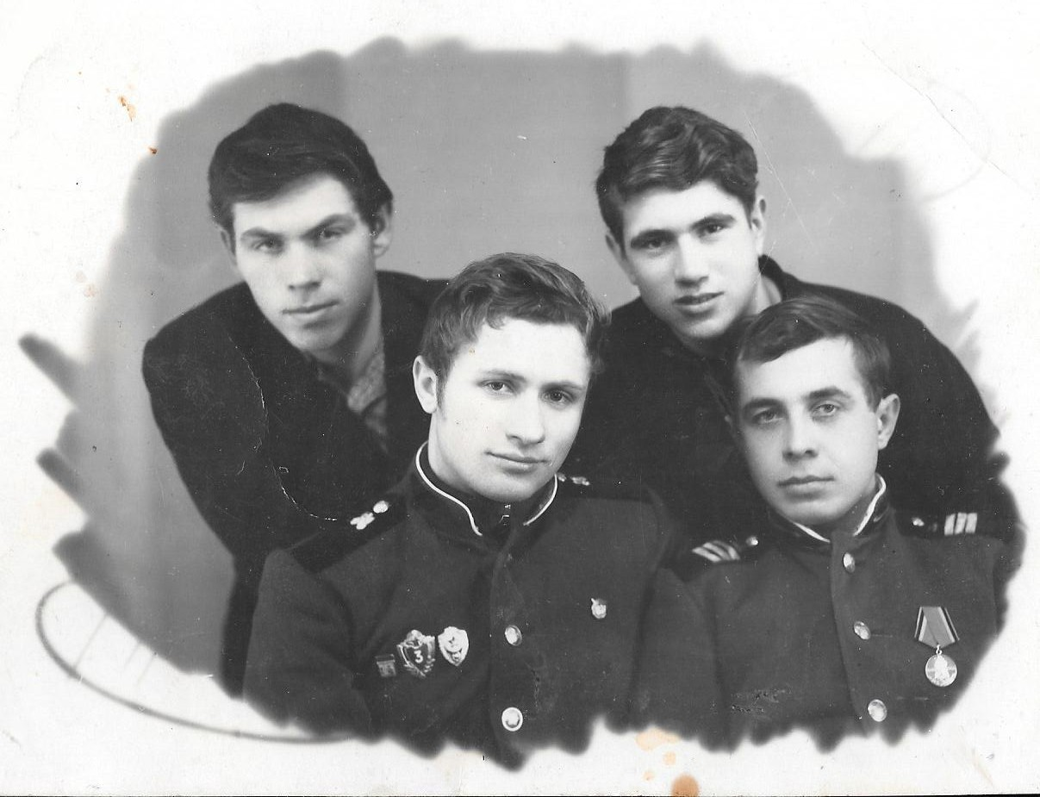

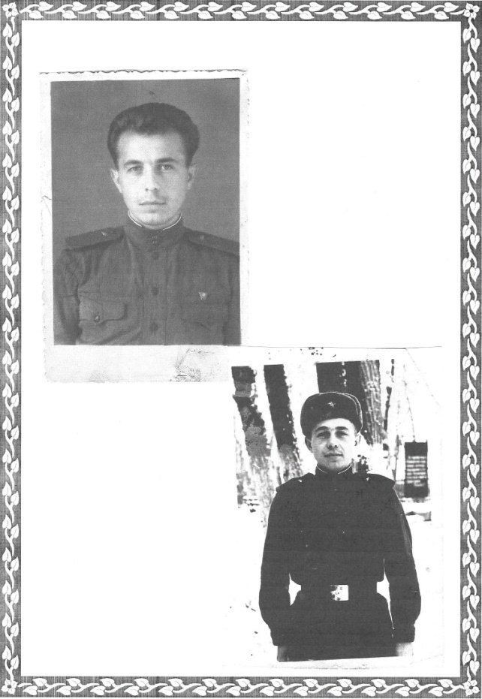
Приложение 9

ФОТОГРАФИИ службы в Вольском высшем военном училище тыла Министерства Обороны РФ. ( 1984г. – 1989г.)
ДЕГТЯРЕВА ИГОРЯ ВАЛЕРЬЕВИЧА

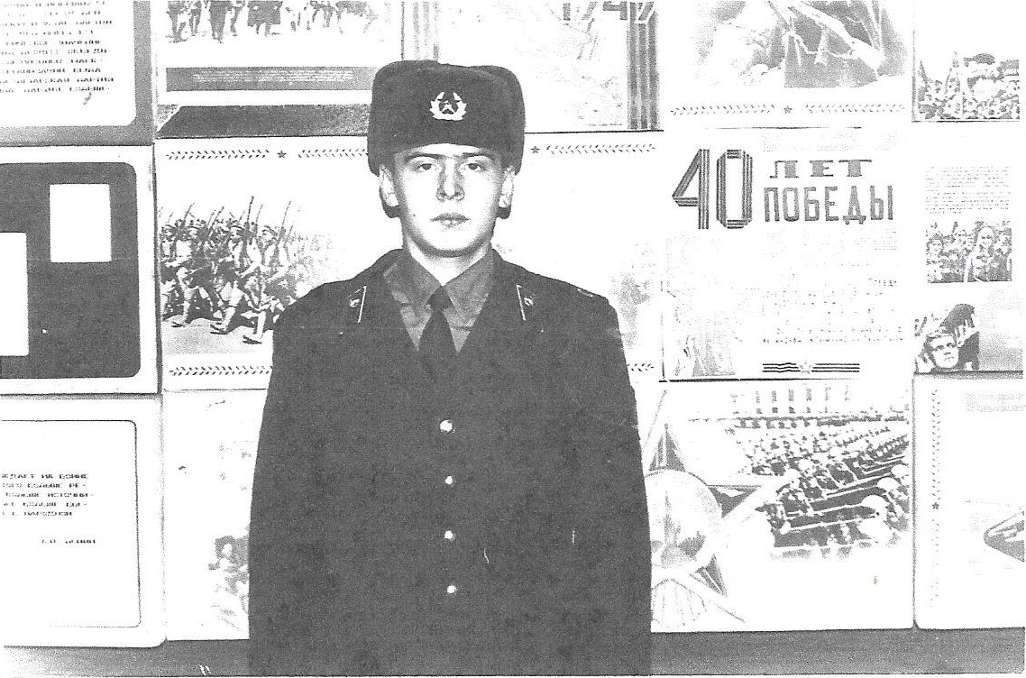

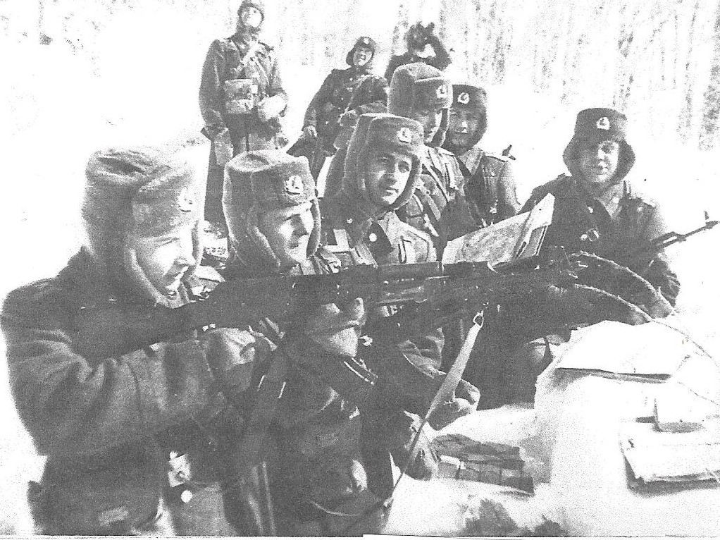

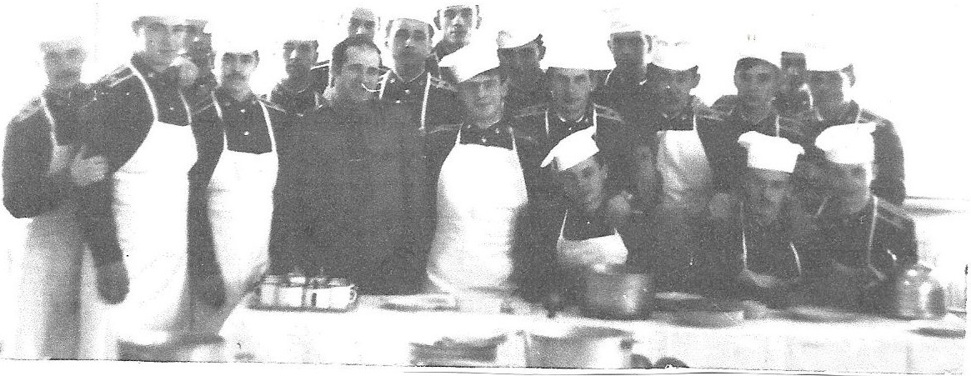

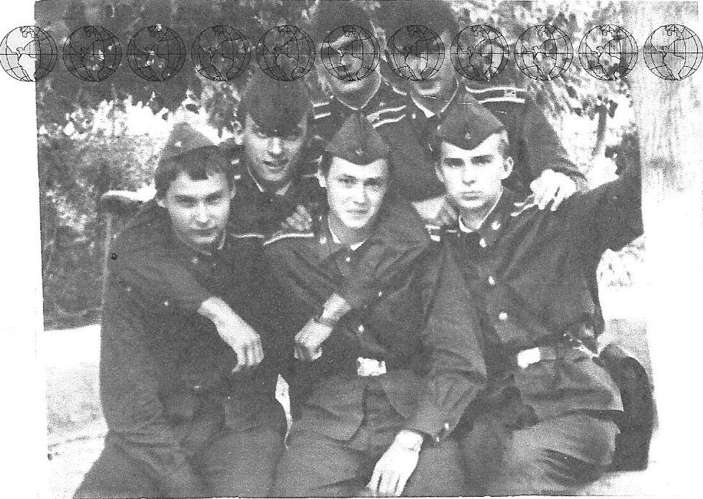
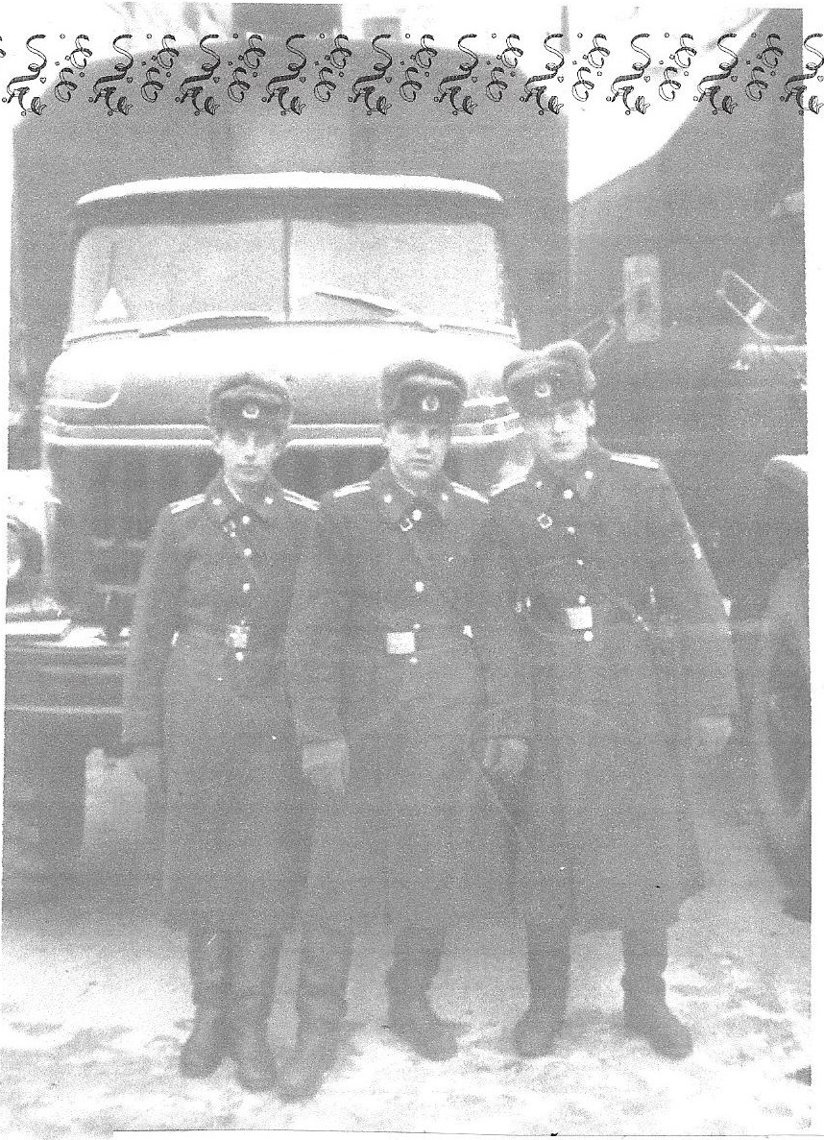

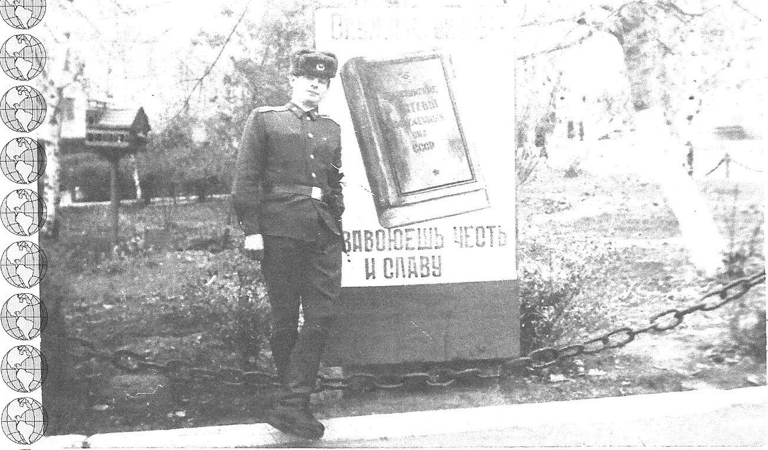
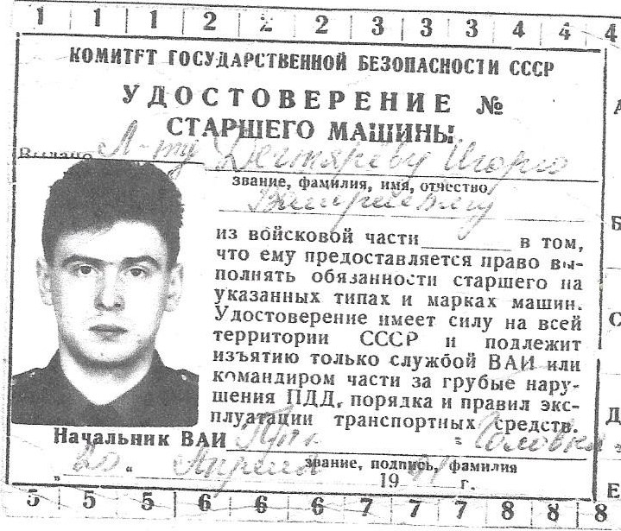

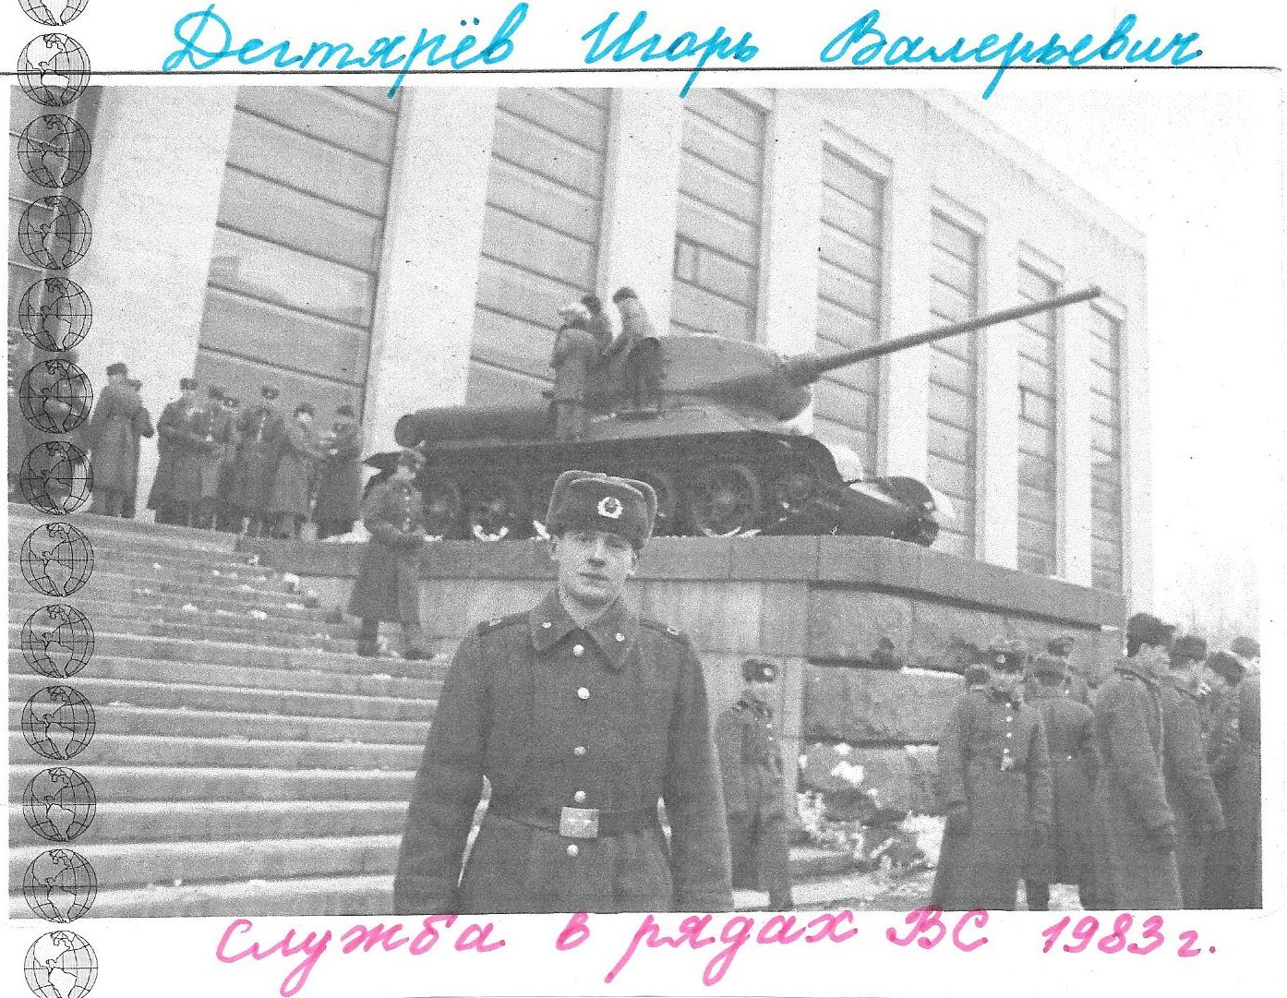

Приложение 10

ФОТОГРАФИИ службы в морфлоте (1958г. – 1961г.)
ДЕГТЯРЕВА ВАЛЕРИЯ ИВАНОВИЧА

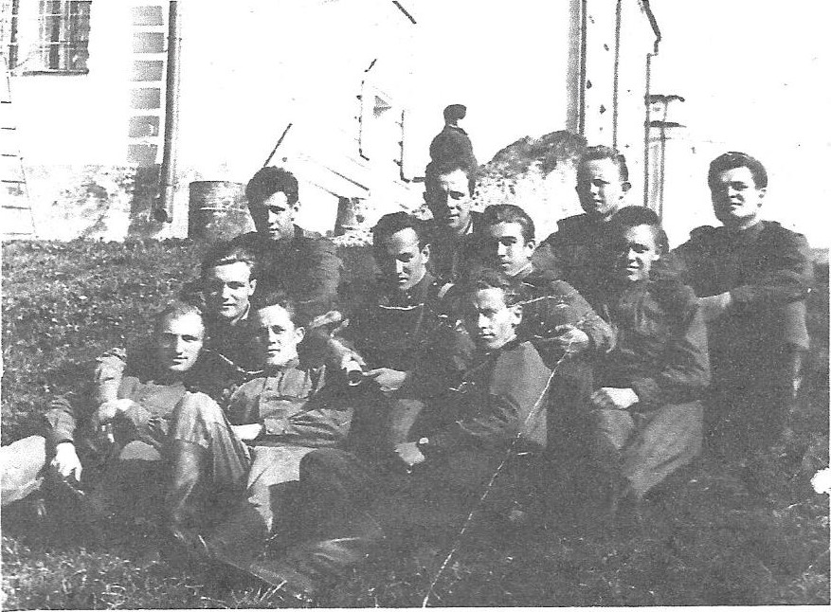

Приложение 11

ФОТОГРАФИИ службы в армии г.Курчатов строительный батальон
( 1987-1989г)
МАЦЕГОР ИГОРЯ НИКОЛАЕВИЧА

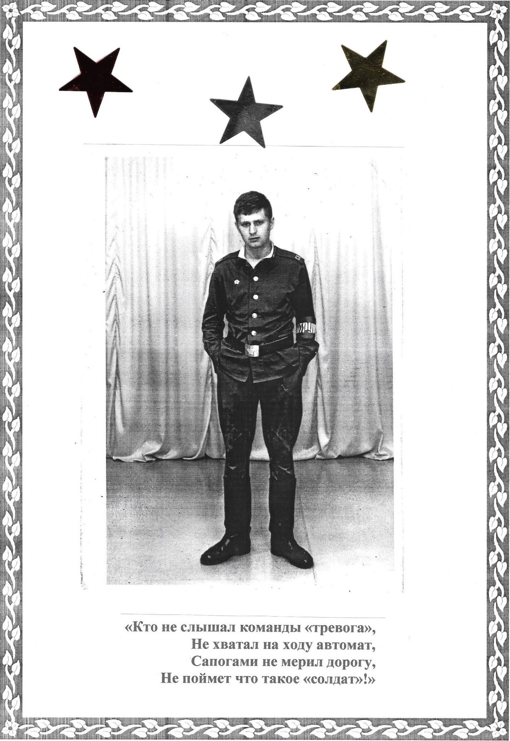

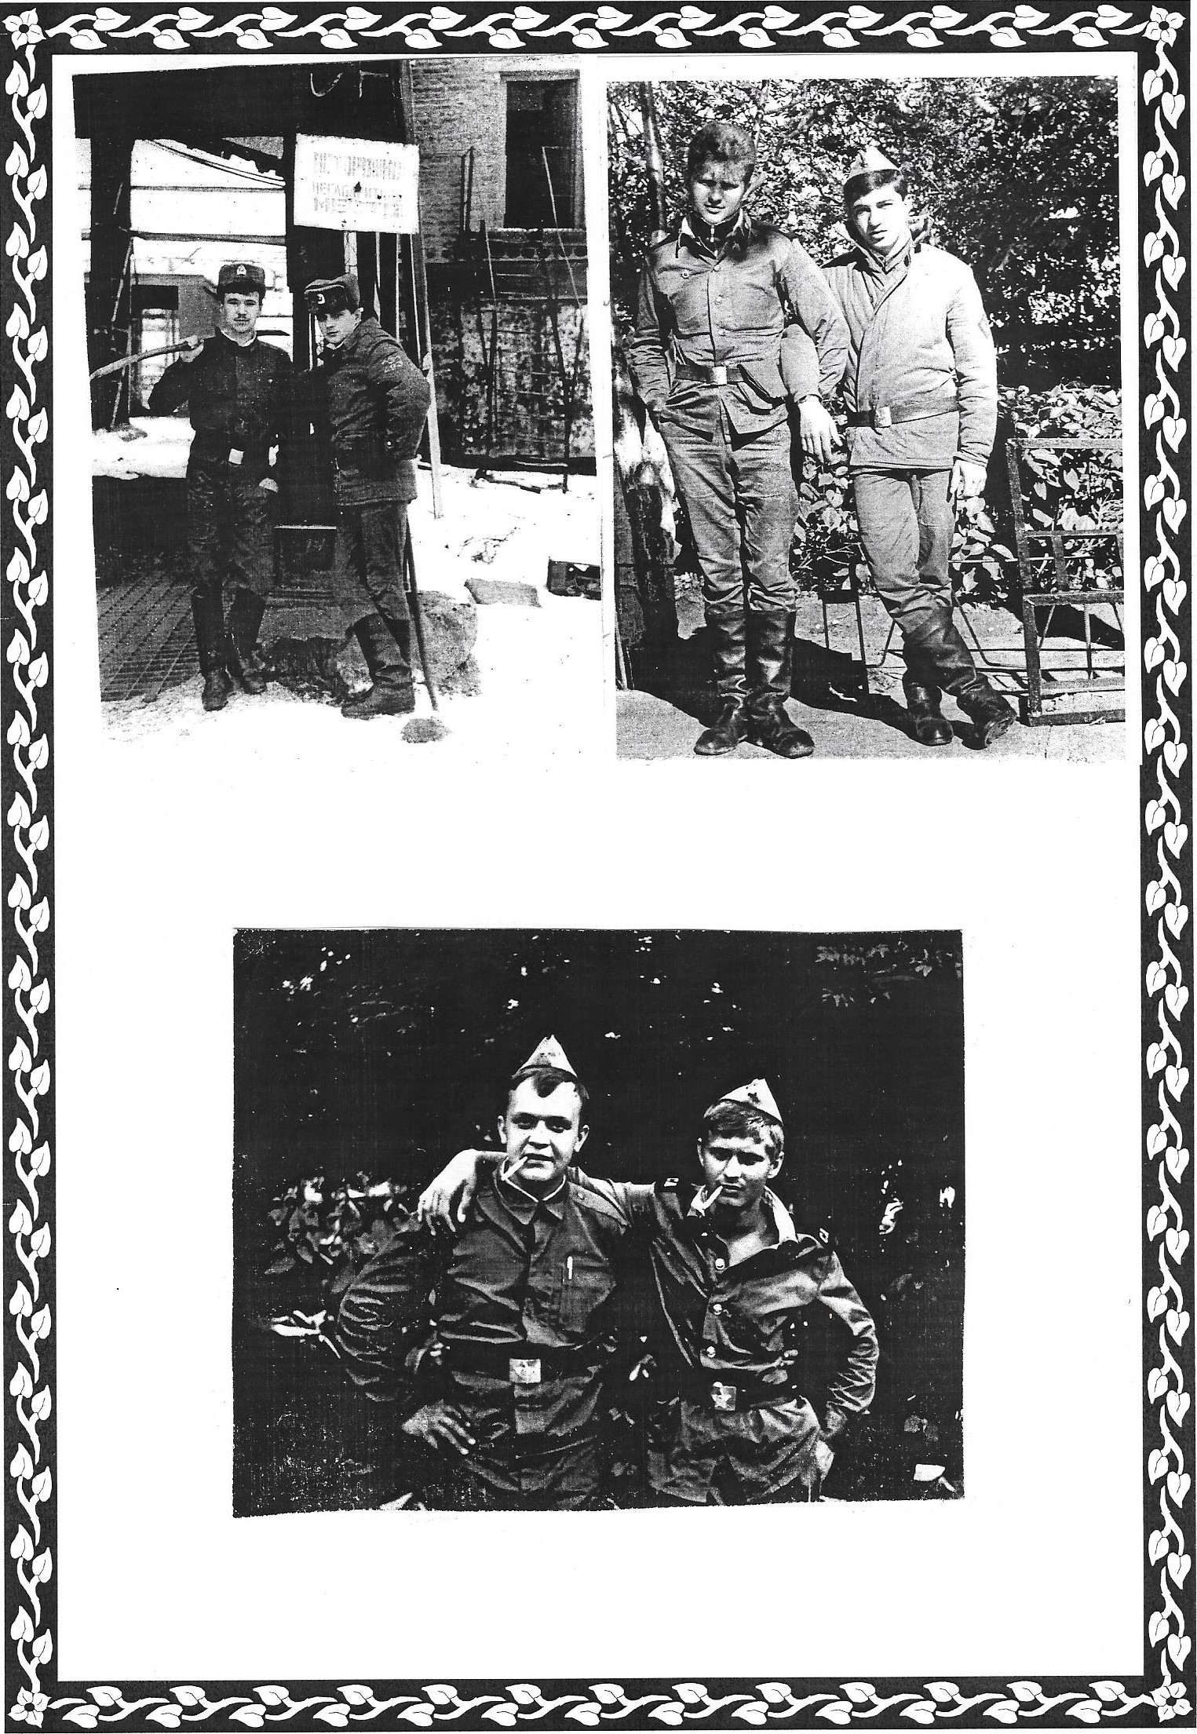

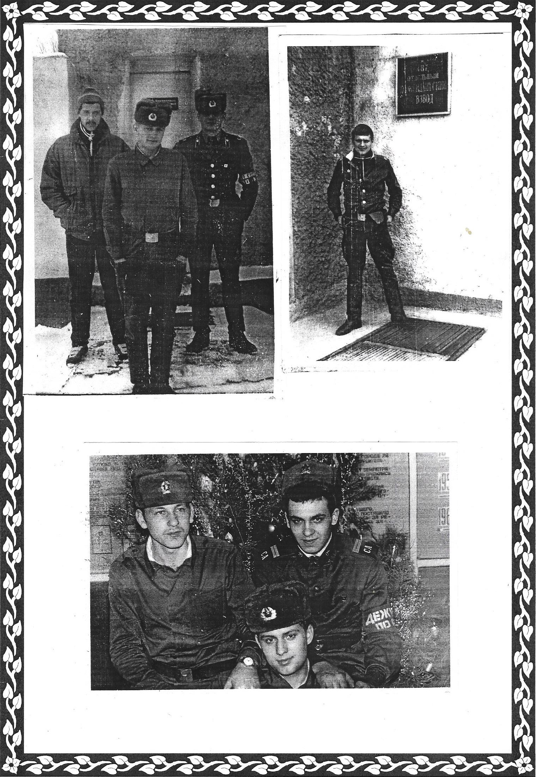

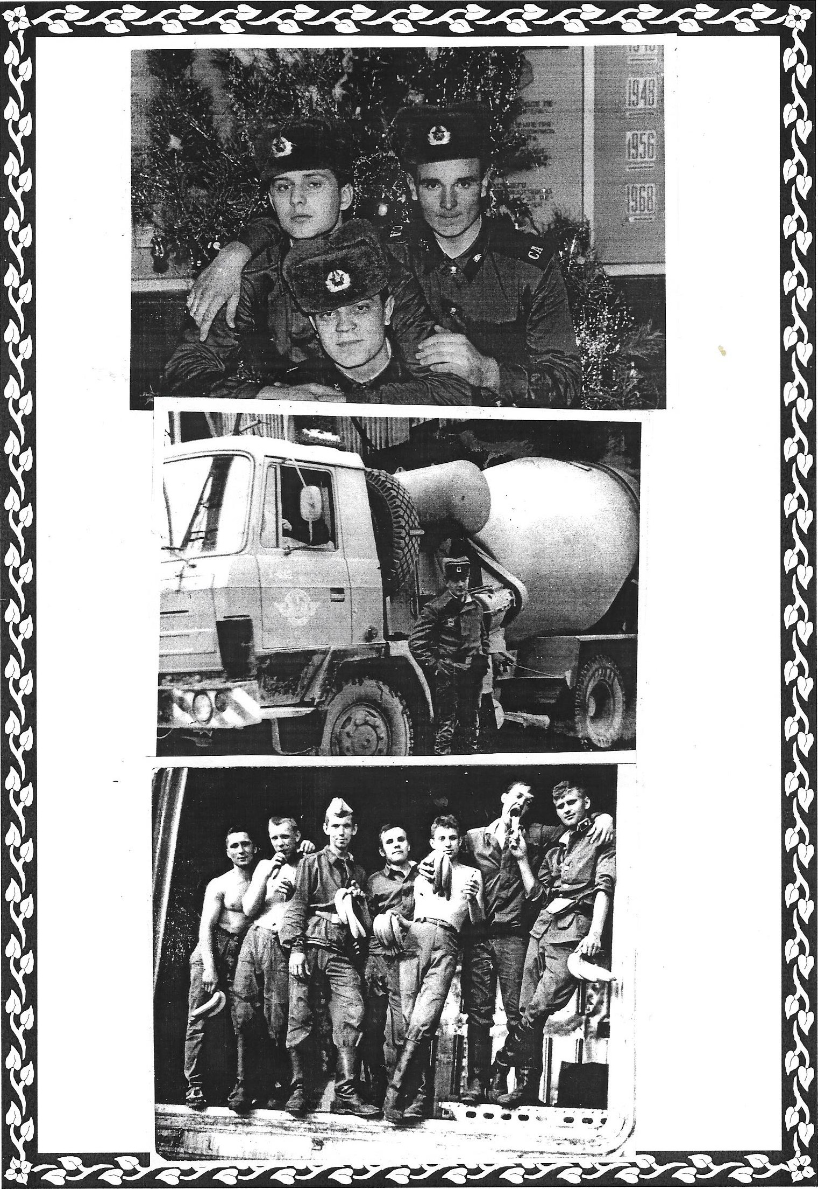

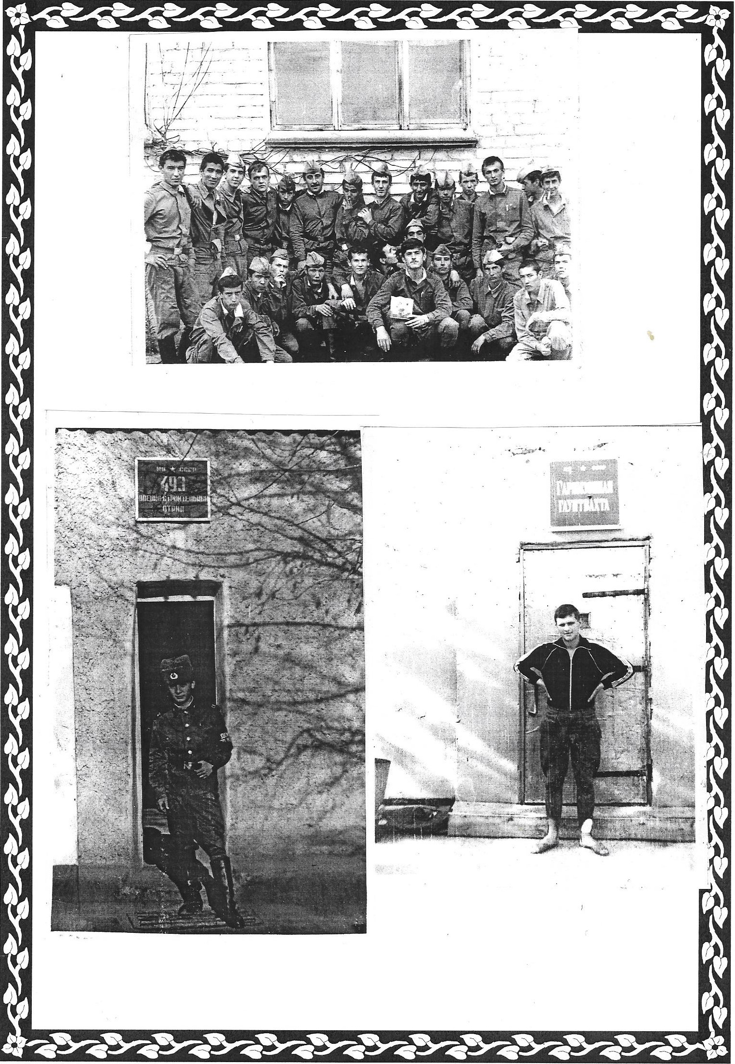

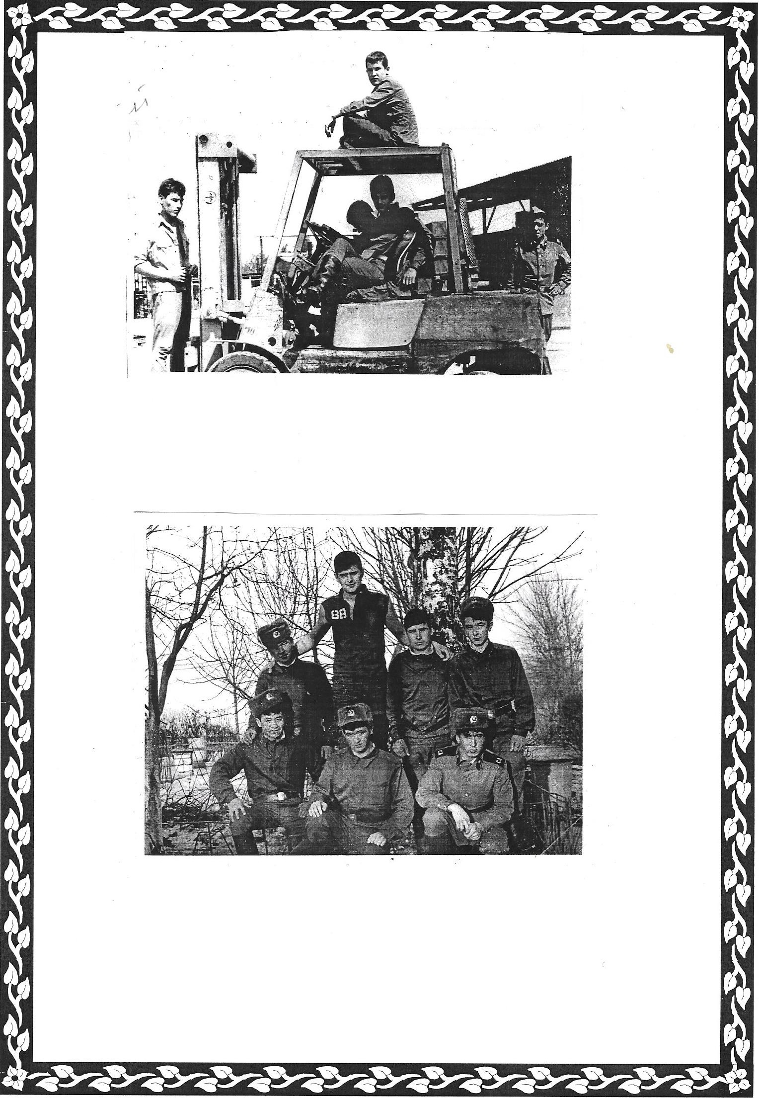

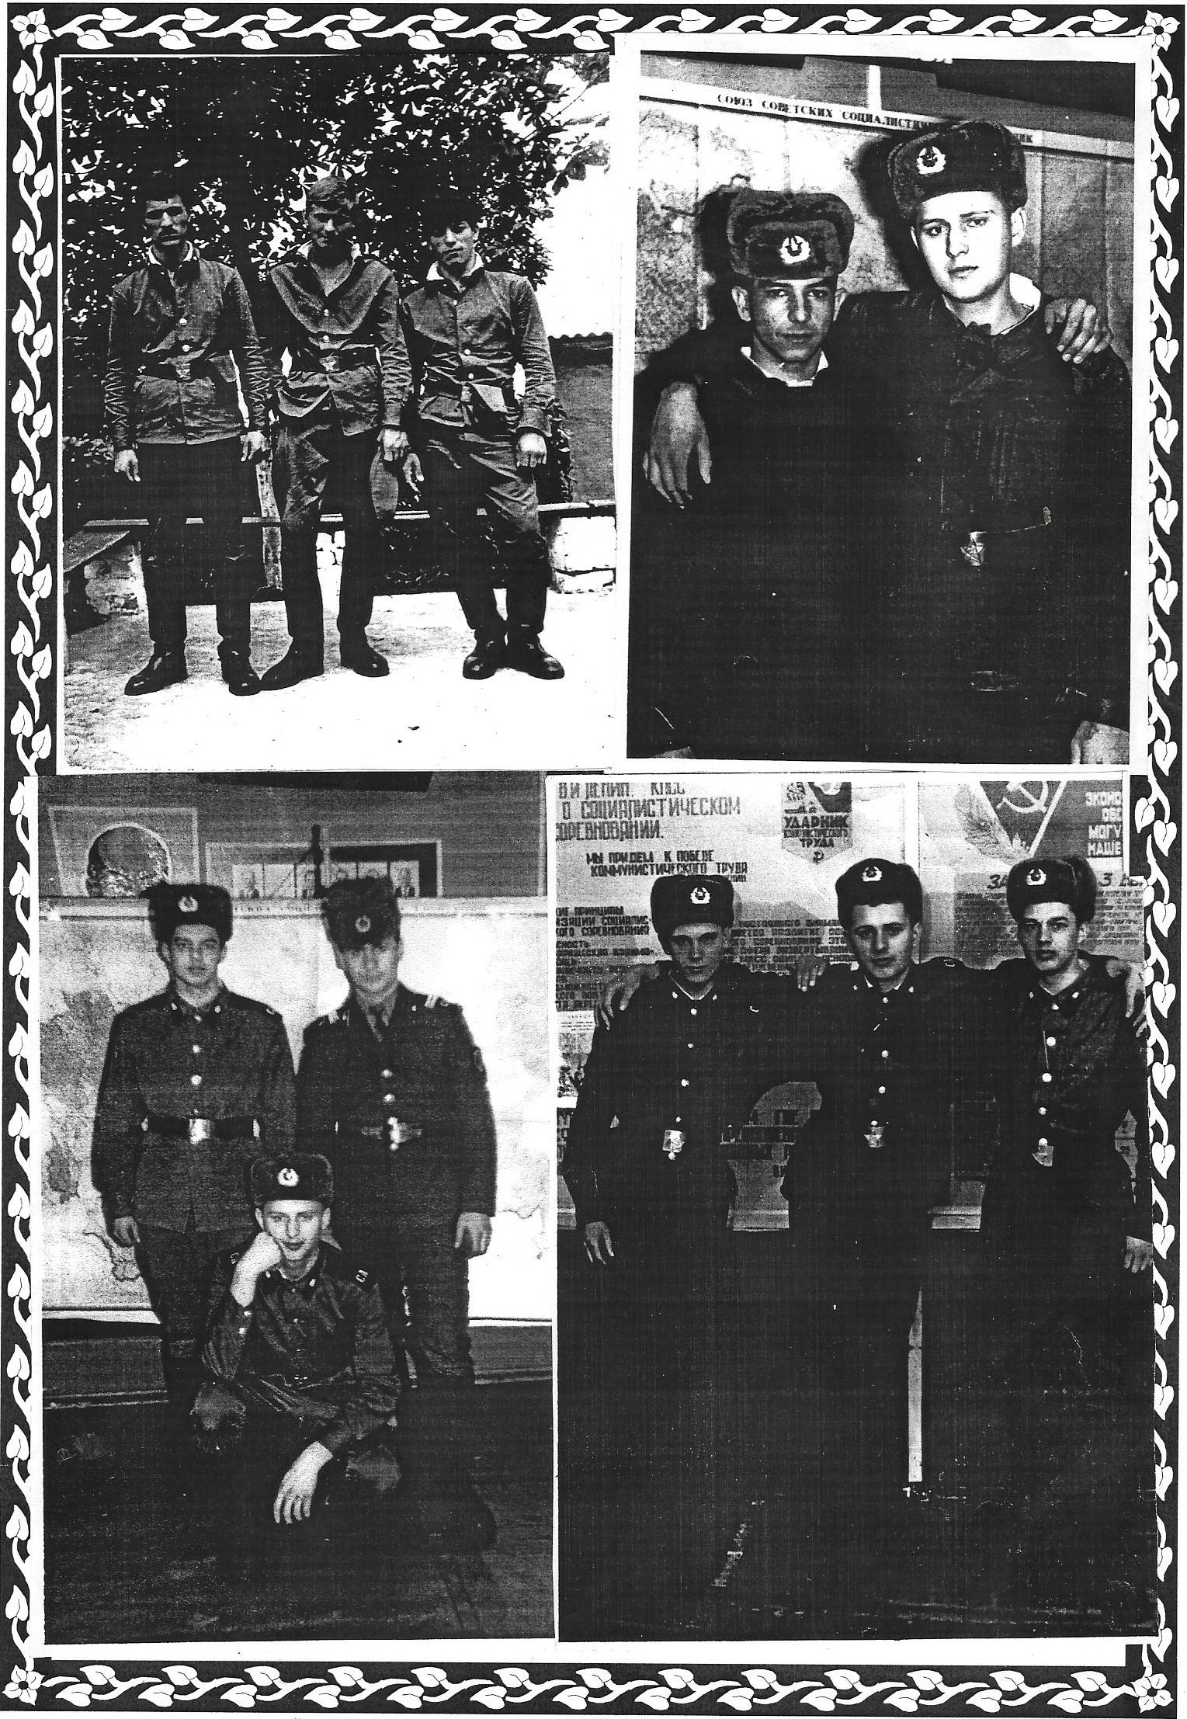

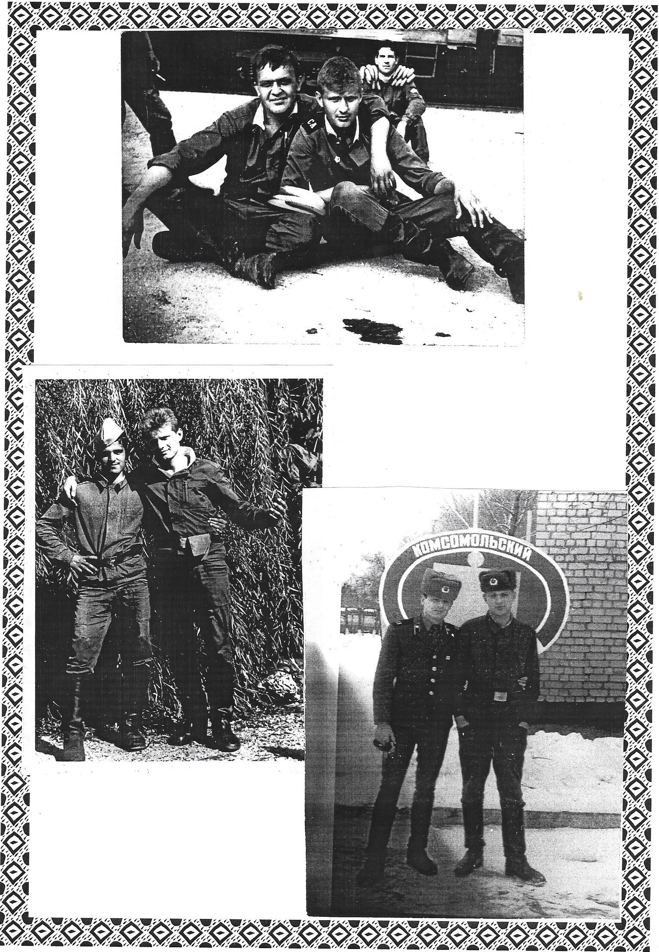

Приложение 12
ФОТОГРАФИЯ
БАБИЧ ПЕТРА НИКОЛАЕВИЧА

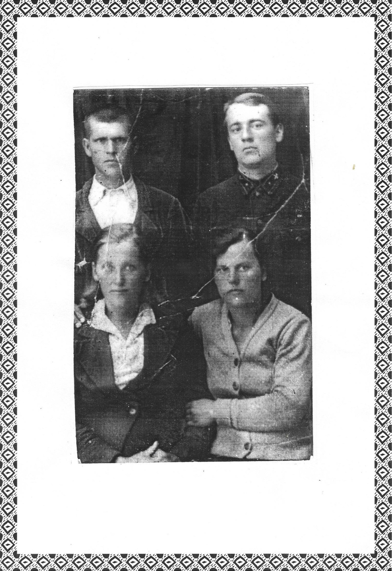

Приложение 13

ФОТОГРАФИИ службы в армии г.Тамбов Отдельный батальон химической защиты
(1971г-1973г)
БУРОВНИКОВА ВЛАДИМИРА СТЕПАНОВИЧА

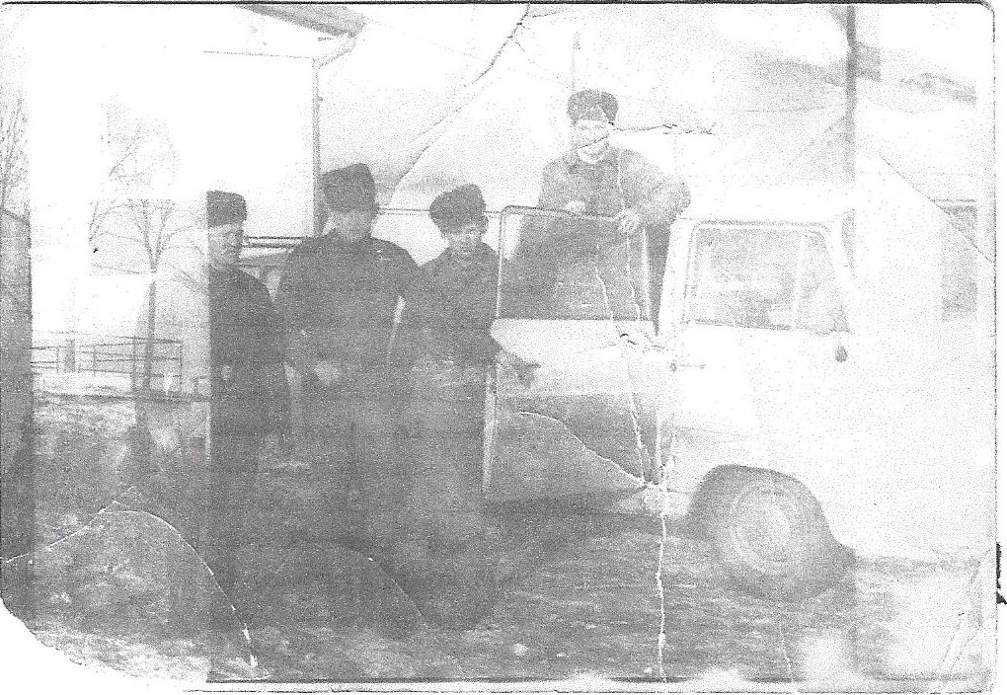

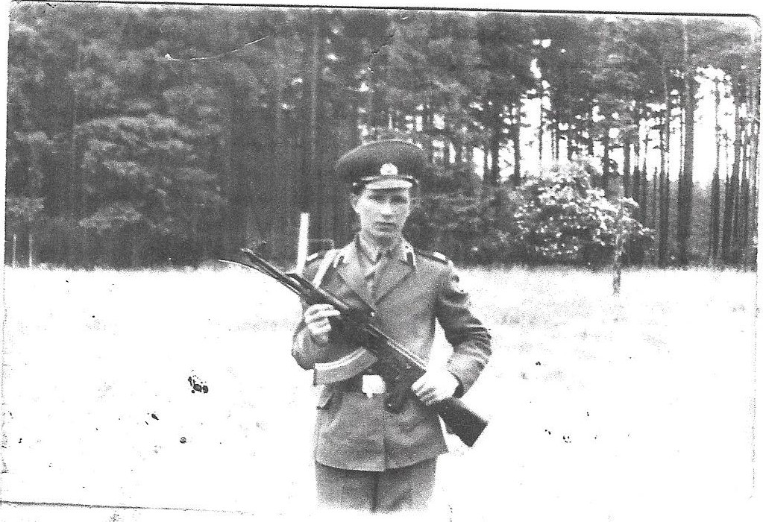

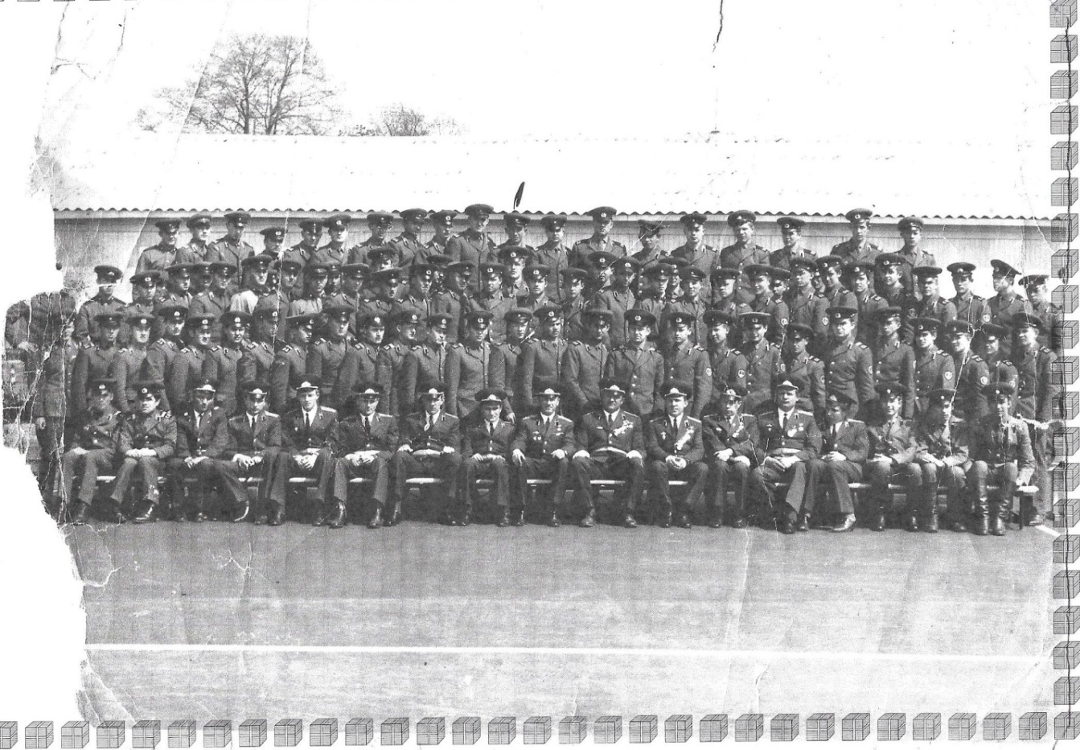

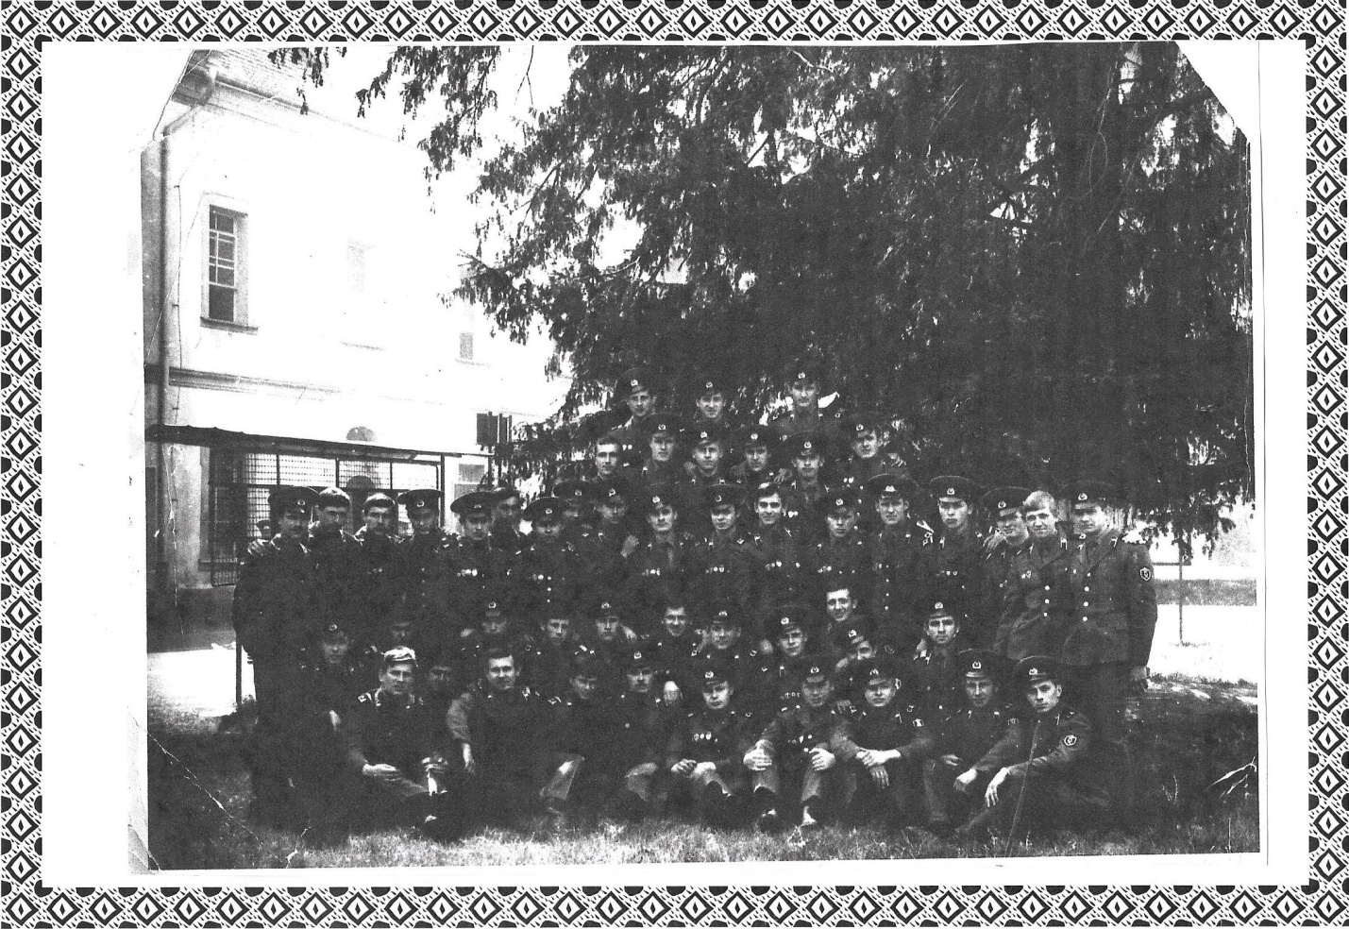
Похвальная грамота
на БУРОВНИКОВА ВЛАДИМИРА СТЕПАНОВИЧА

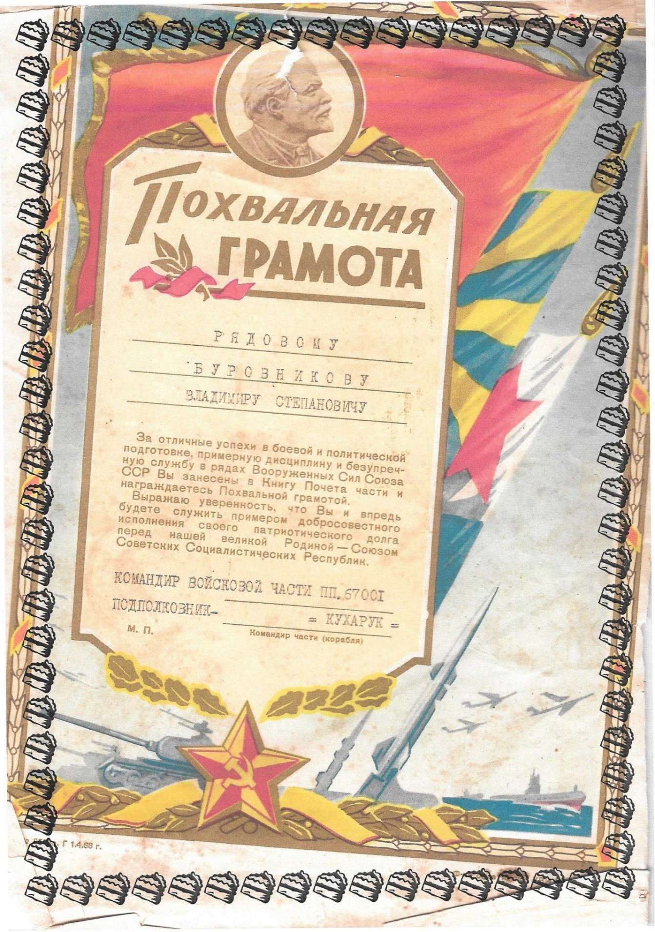

Приложение 14

ФОТОГРАФИИ службы во 2-ой Гвардейской Таманской мотострелковой дивизии п.Калининец Московская обл.
МАЛЫХИНА НИКОЛАЯ ВАСИЛЬЕВИЧА

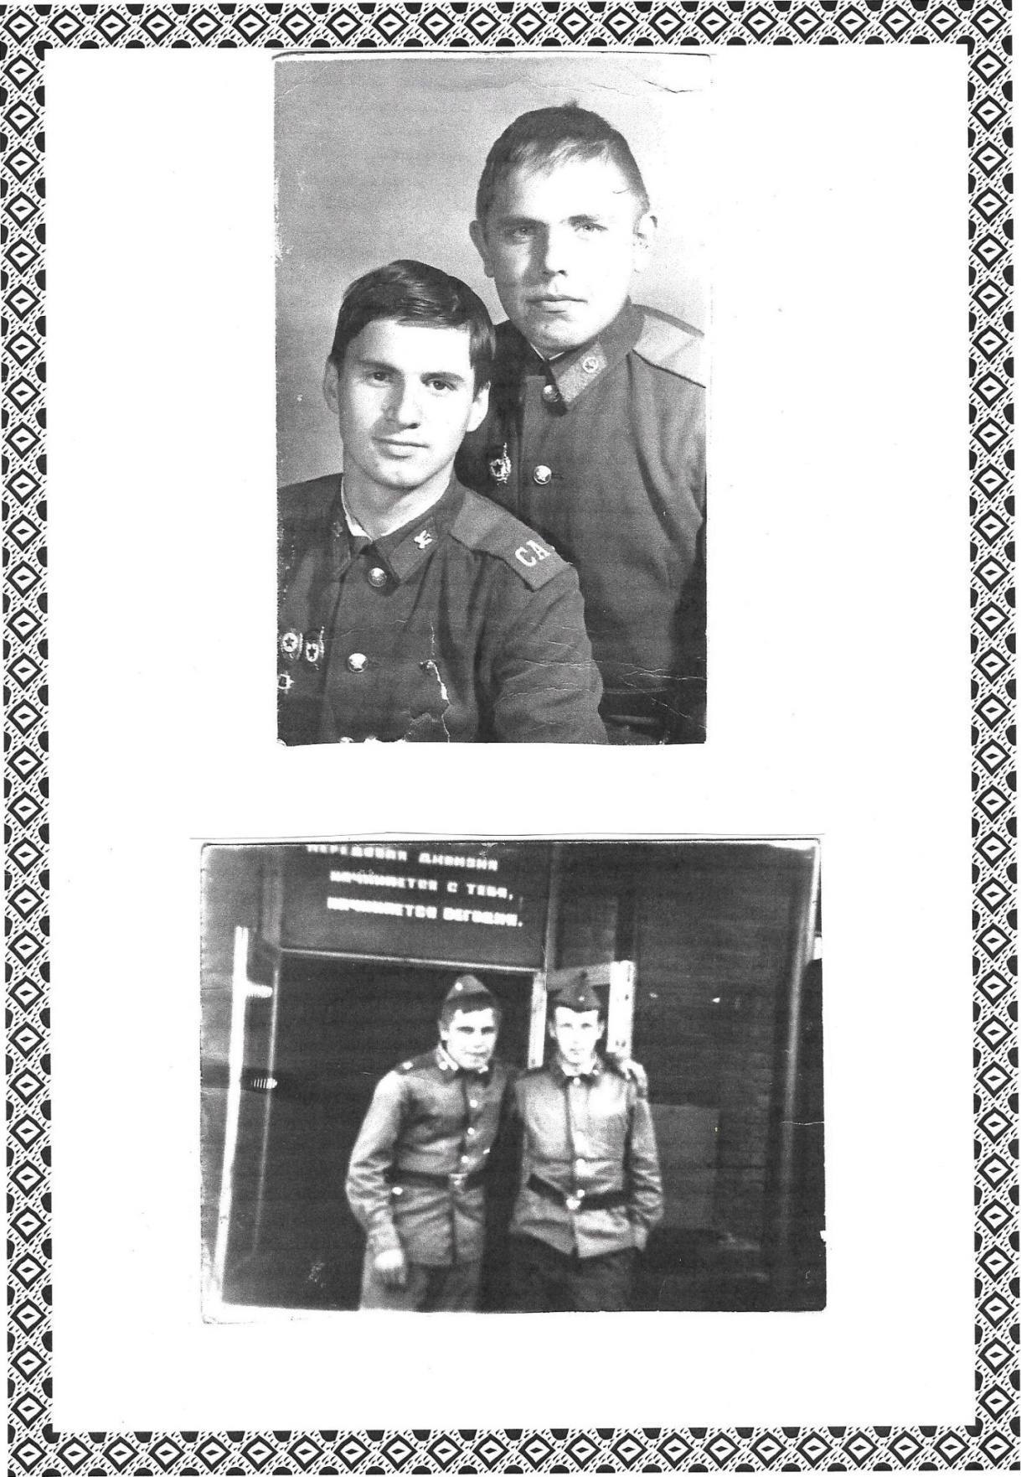

Приложение 15

ФОТОГРАФИИ службы в МВД г. Арзамас – 16 Нижегородской обл.
( 1993г-1994г)
АГАПОВА АЛЕКСАНДРА ЛЕОНИДОВИЧА

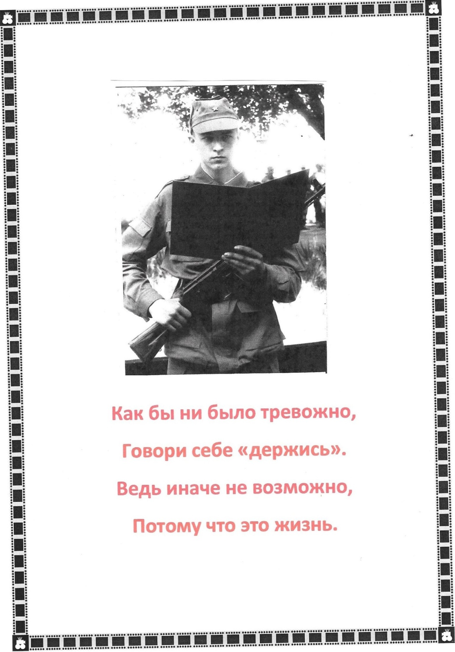

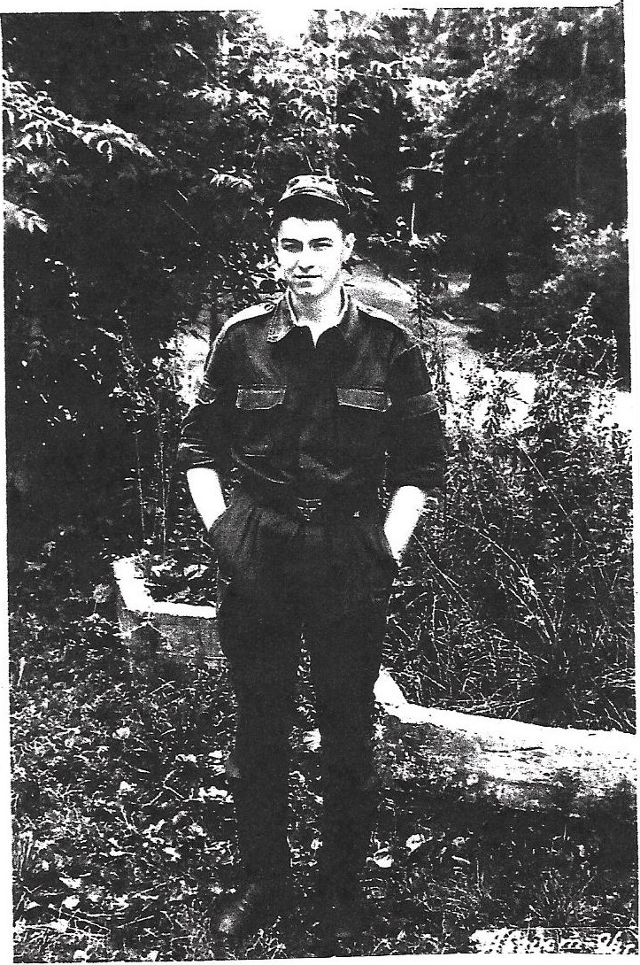

Приложение 16

ФОТОГРАФИИ службы в армии (Зенитная батарея Московская обл. Наро-Фоминский район) 1969 – 1971г)
АГАПОВА ЛЕОНИДА МИХАЙЛОВИЧА

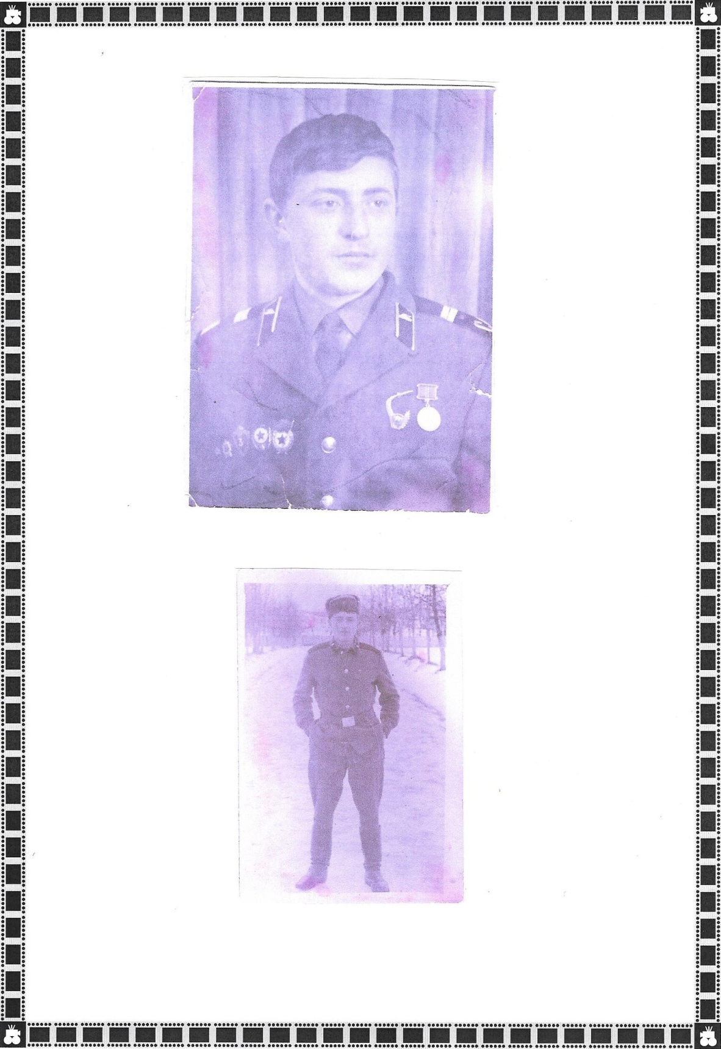

Приложение 17

ФОТОГРАФИИ (Общевойсковое командное ордена Ленина Краснознаменное училище имени Верховного Совета РСФСР)
1973 – 1975г.
АГАПОВ НИКОЛАЙ МИХАЙЛОВИЧ

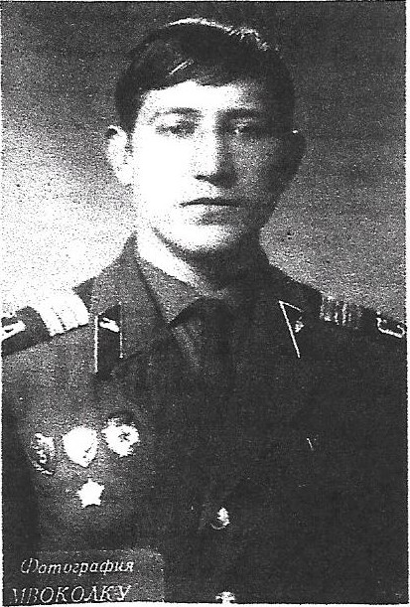

Приложение 18

ФОТОГРАФИИ службы в армии (Горьковская область артиллерийские войска).
(1976г – 1978г)
АГАПОВА ВИКТОРА МИХАЙЛОВИЧА

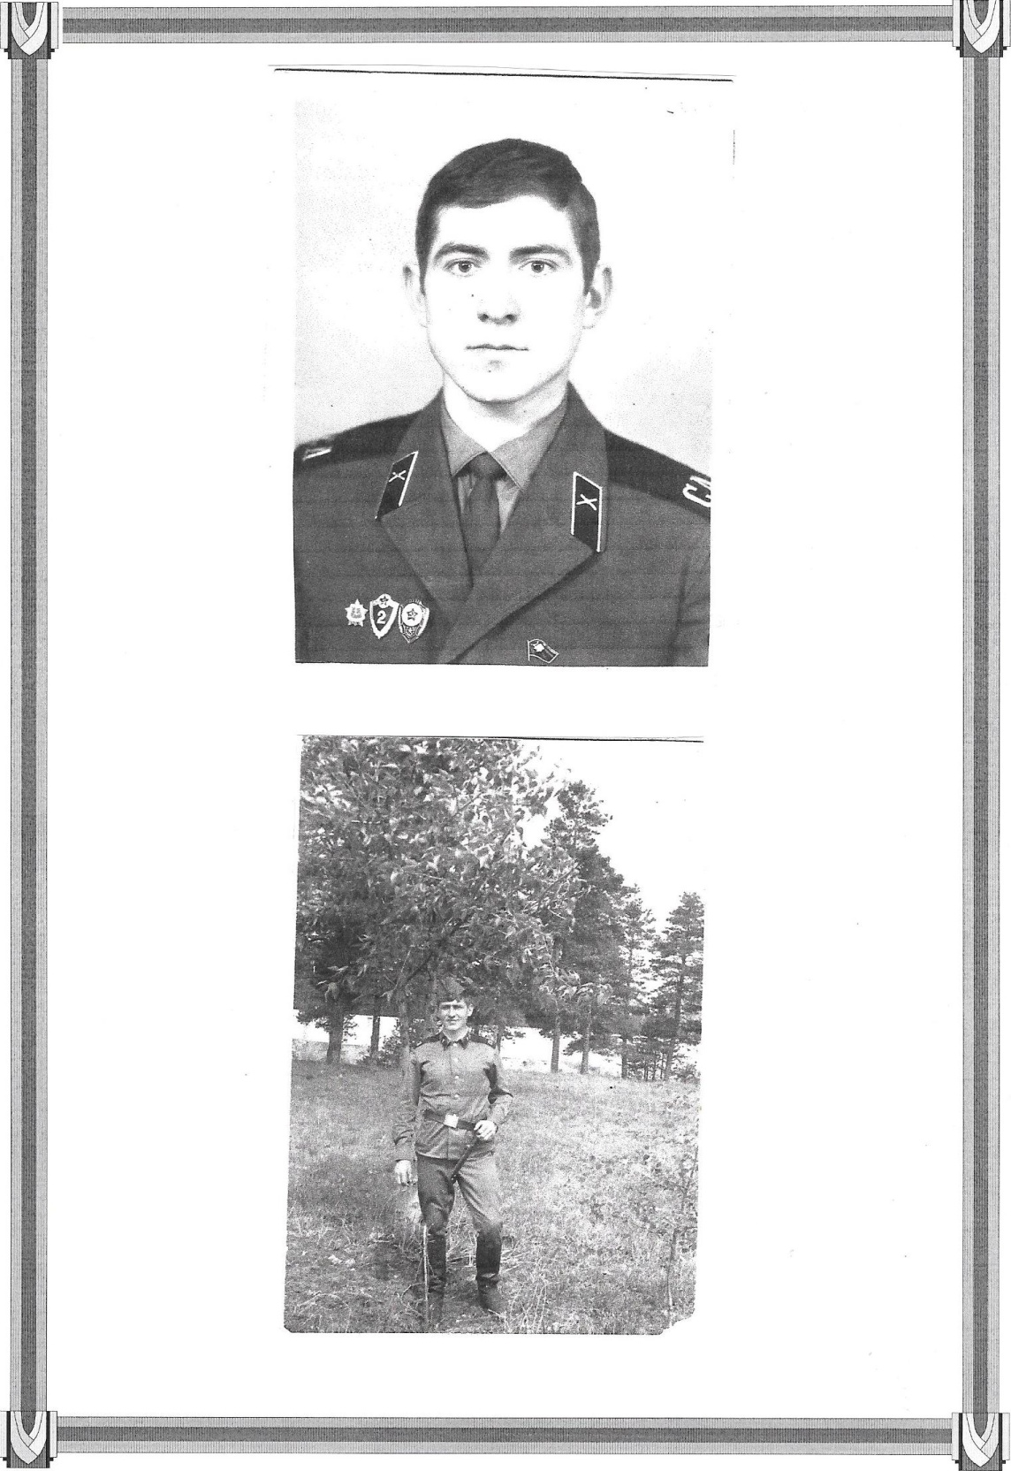

Приложение 19

ФОТОГРАФИИ службы в армии (Пограничные войска Федеральной службы Республика Ингушетия
и Чеченская Республика(1999 – 2004г.))
УСТИМЕНКО ДЕНИСА АНАТОЛЬЕВИЧА

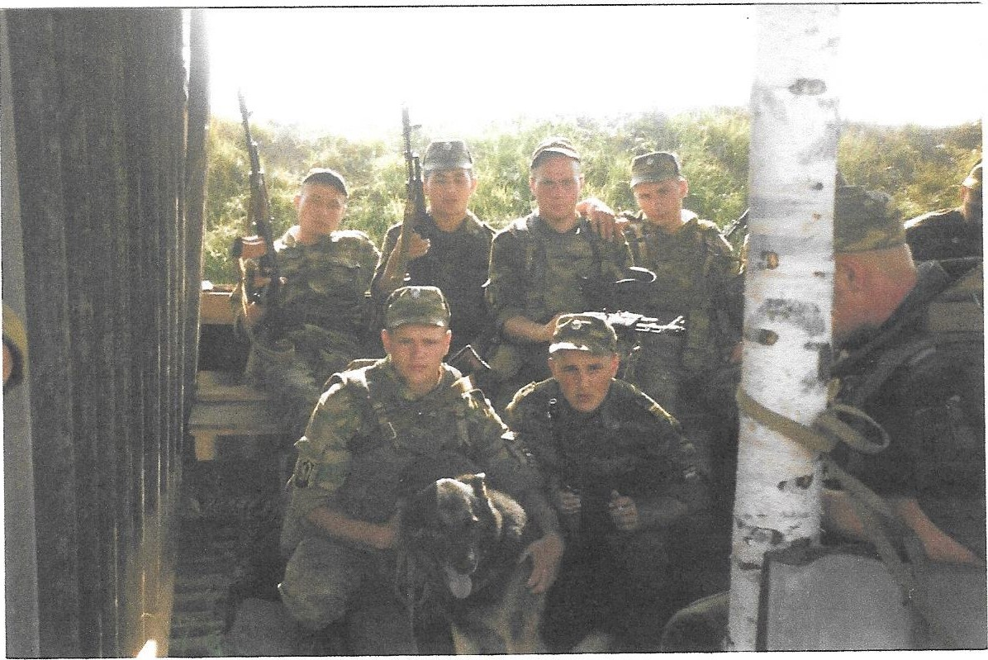

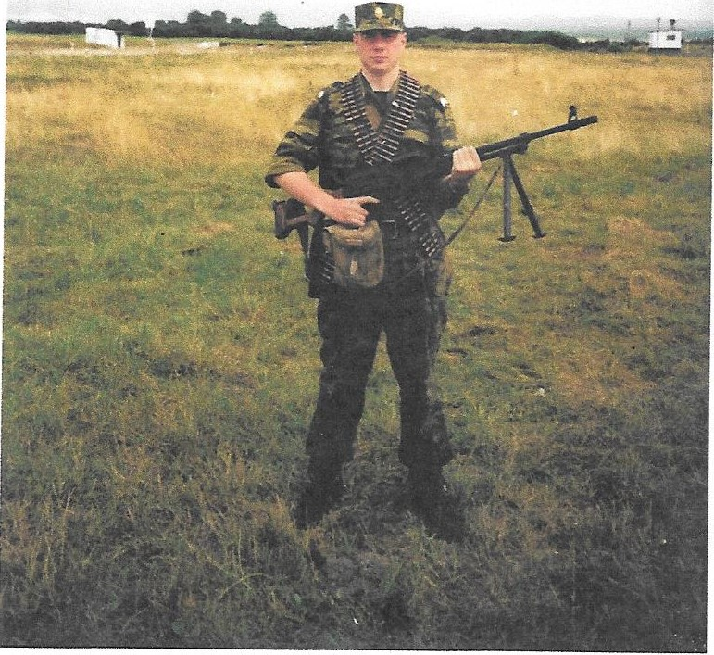
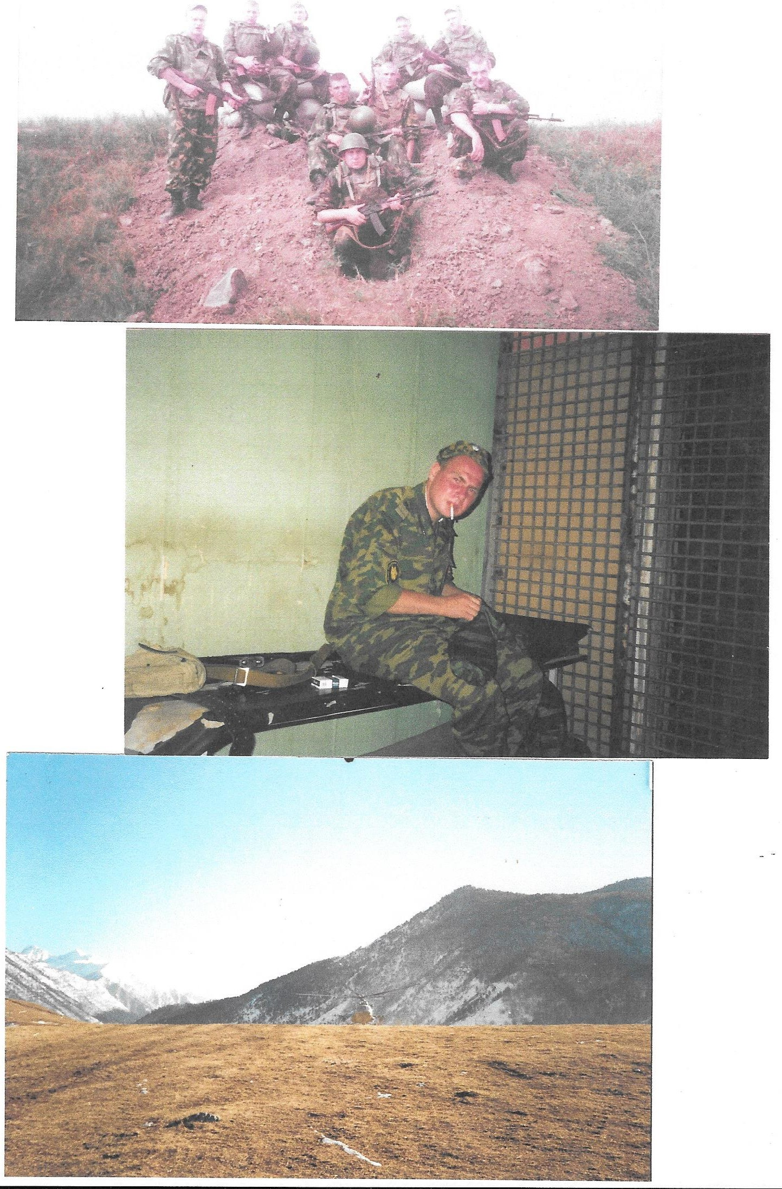
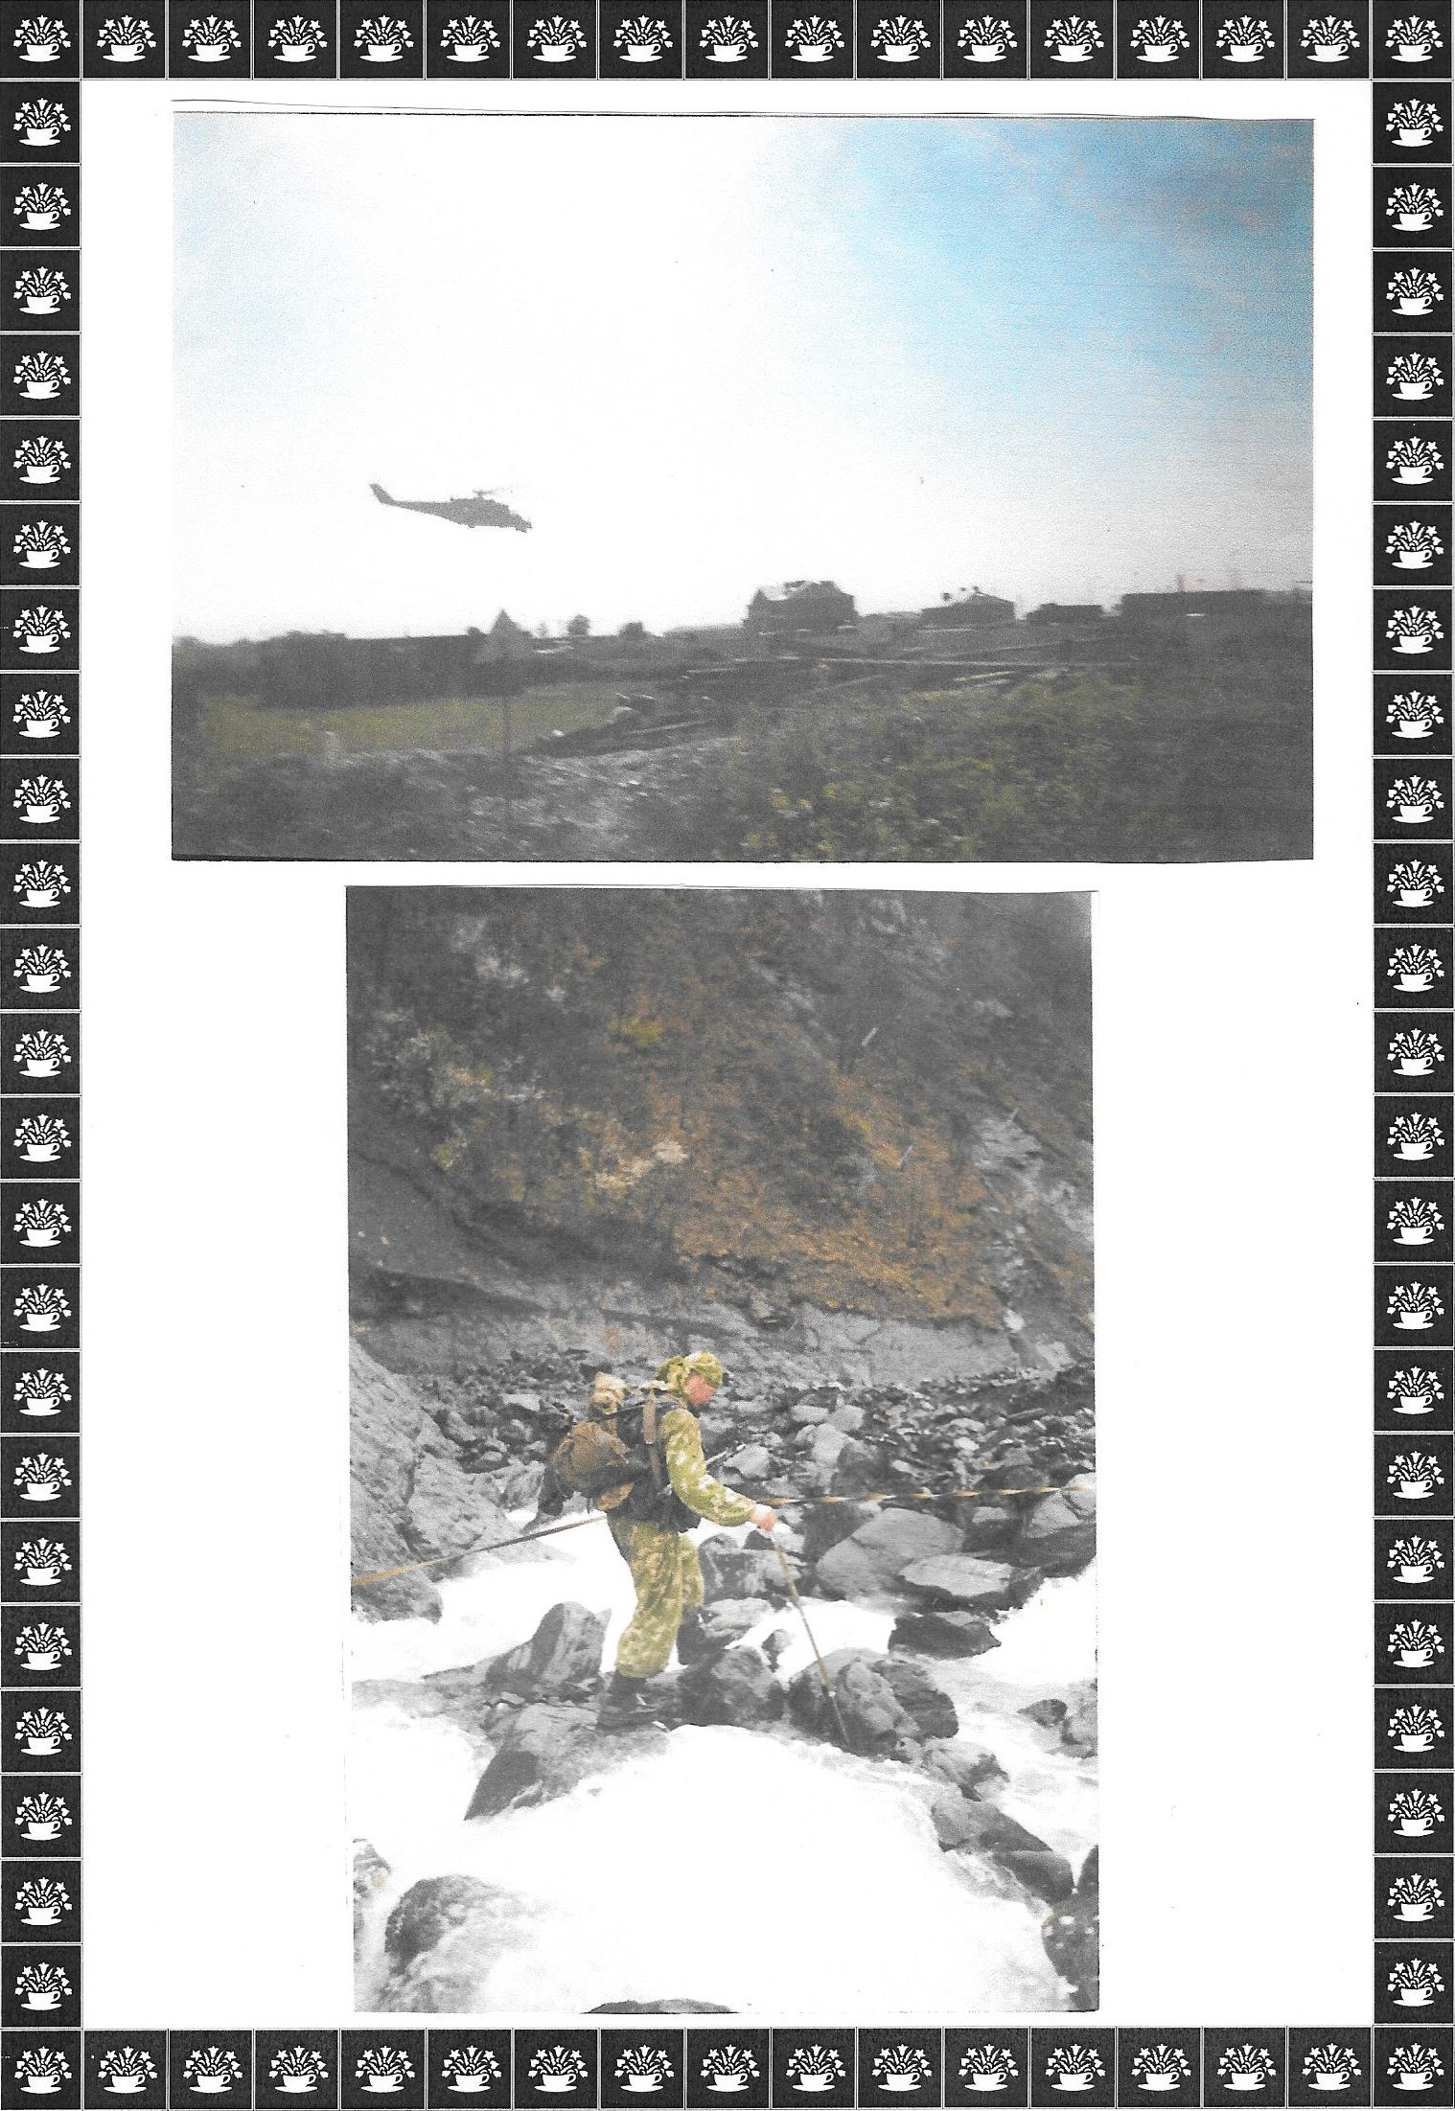

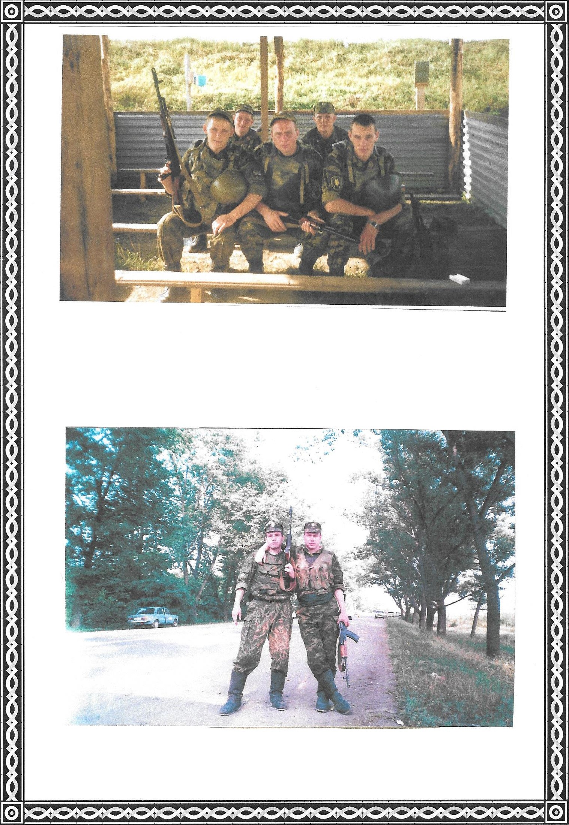

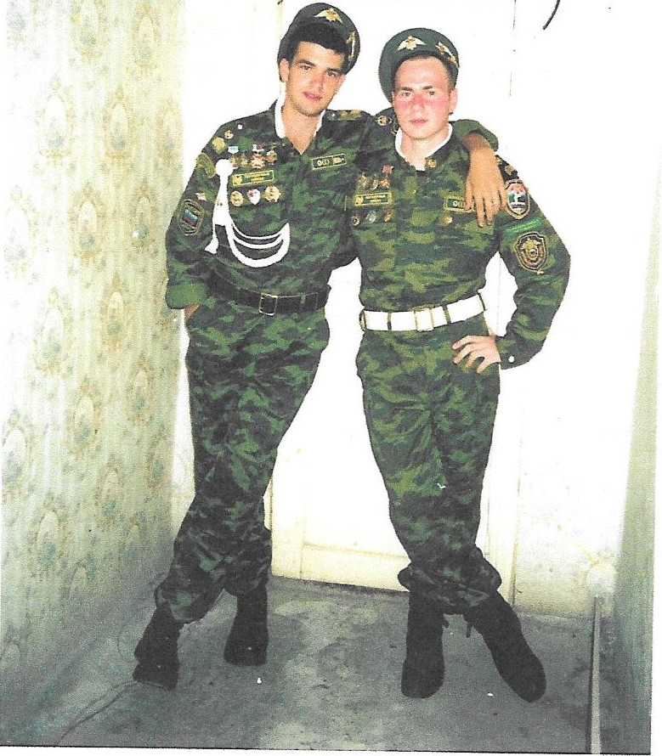

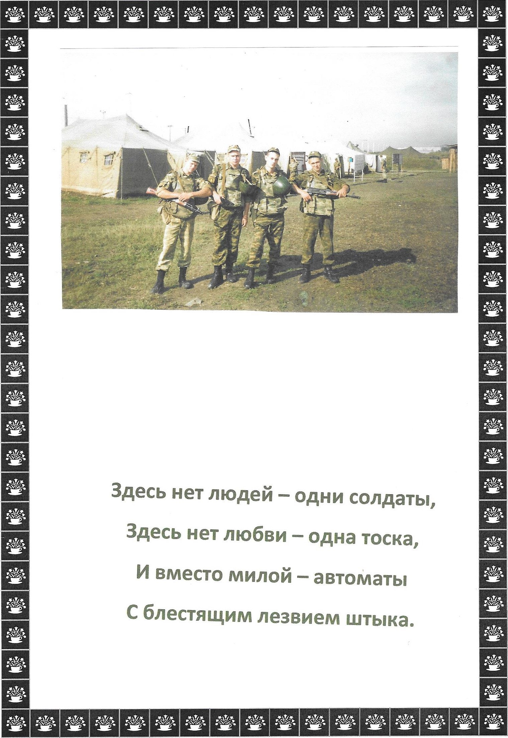

ГРАМОТА
на УСТИМЕНКО ДЕНИСА АНАТОЛЬЕВИЧА

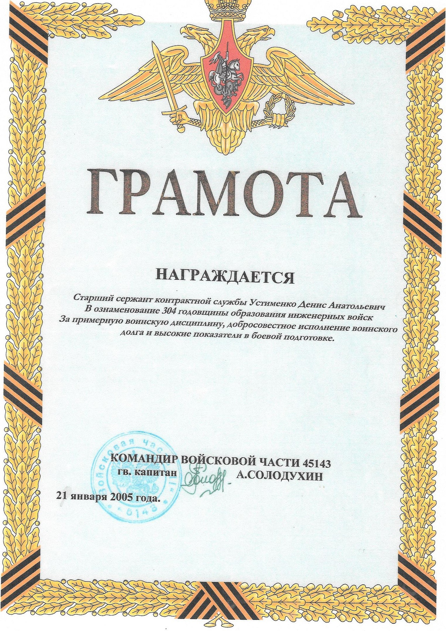

РЕКОМЕНДАТЕЛЬНОЕ ПИСЬМО НА УСТИМЕНКО Д.А.
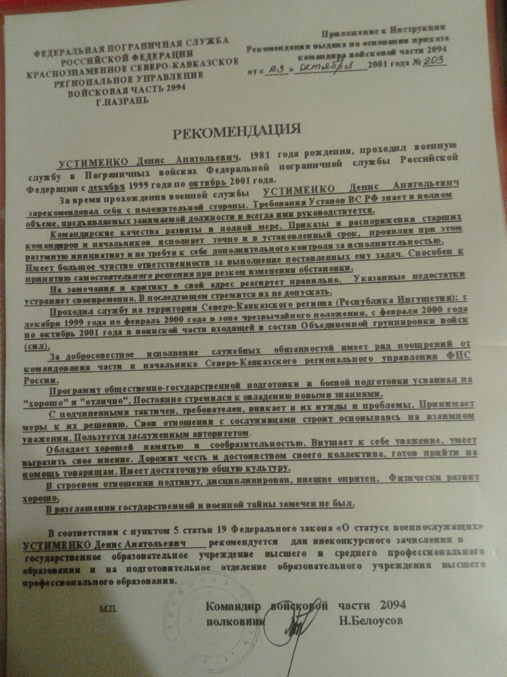

СЛУЖЕБНО-БОЕВАЯ ХАРАКТЕРИСТИКА на УСТИМЕНКО Д.А.

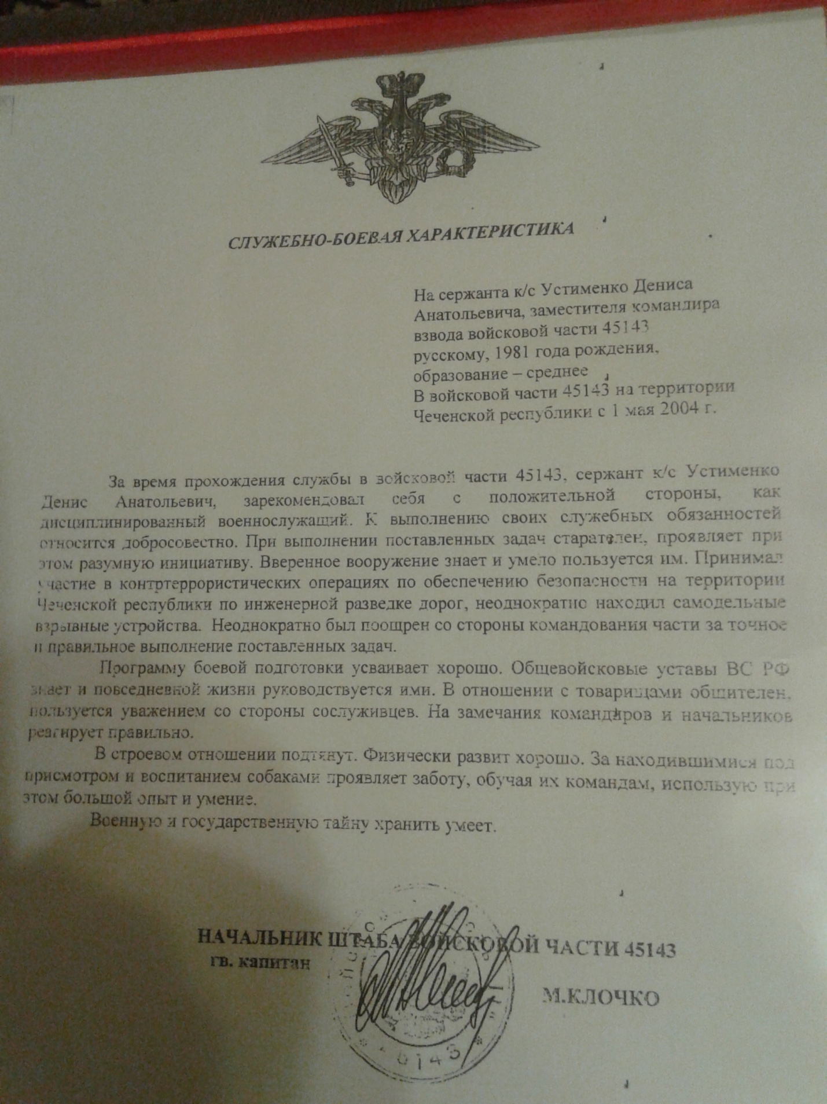

Приложение 20

РИСУНКИ

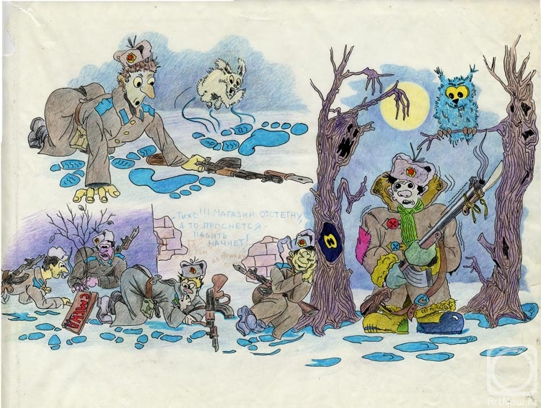

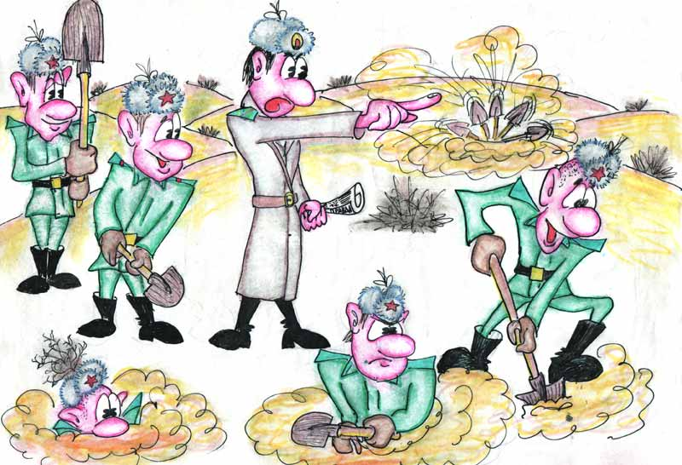

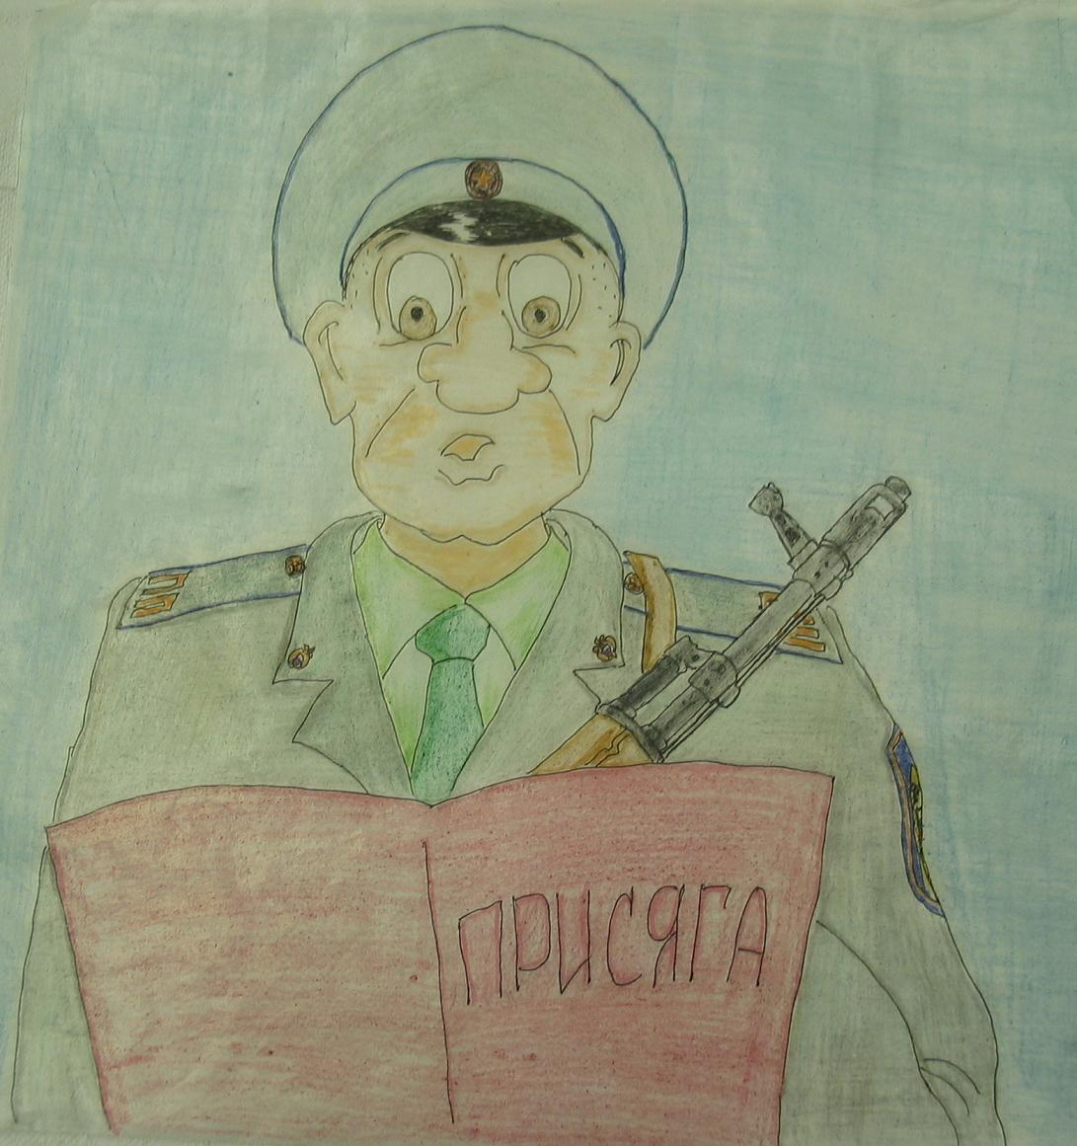

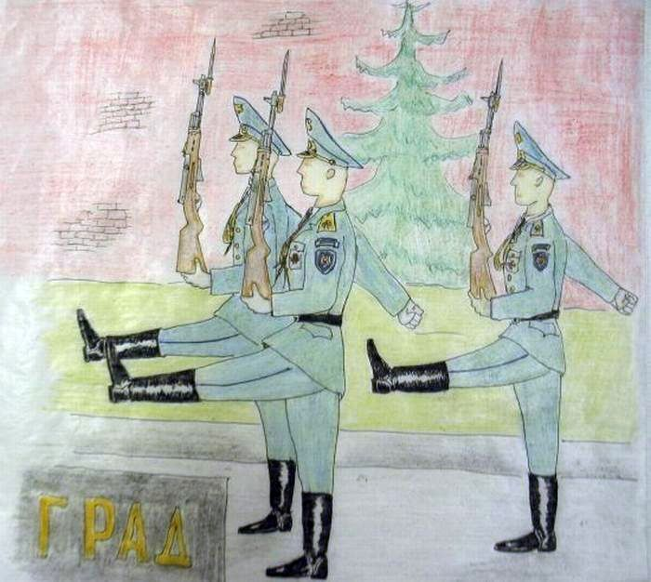

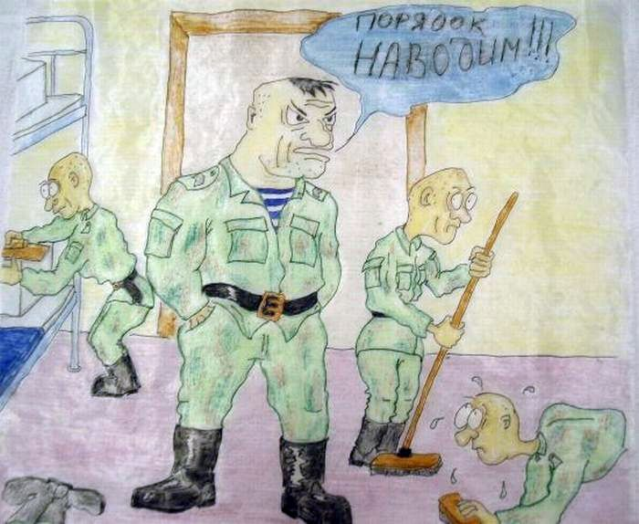

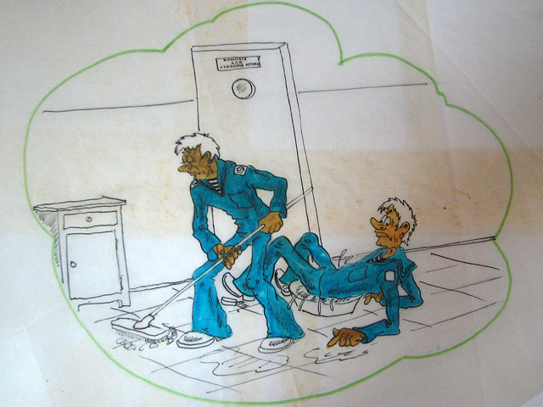

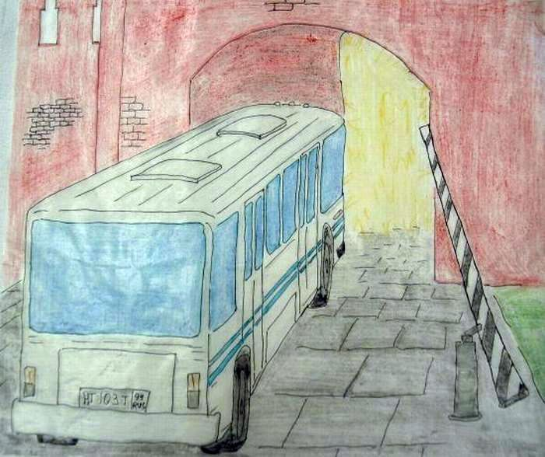

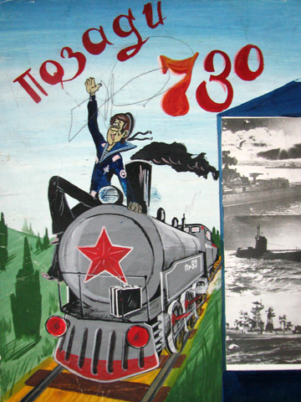
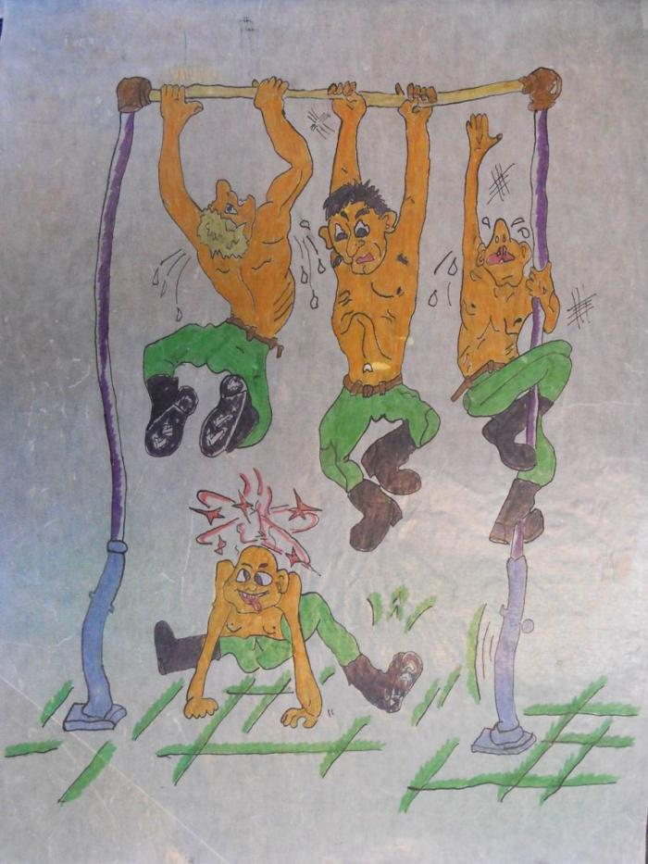

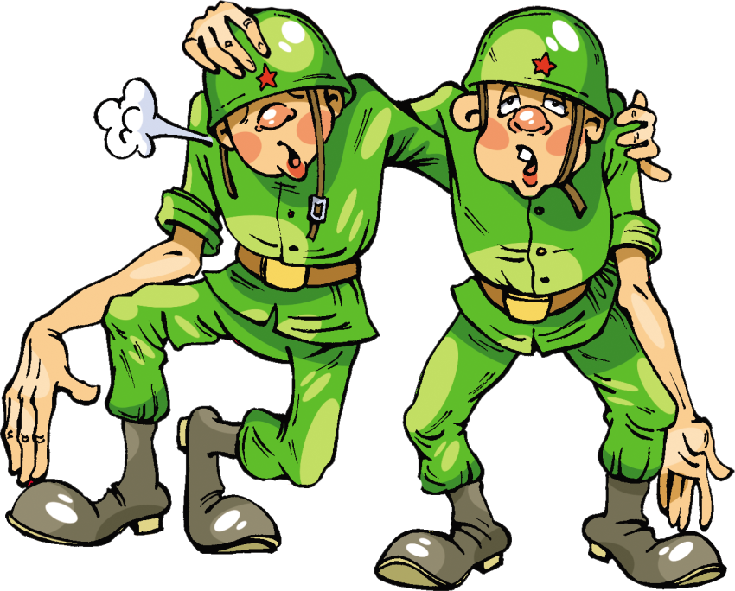

Приложение 21

СТИХИ

Я буду помнить эту дату,
Я буду помнить всех ребят.
Мои армейские друзья,
Мои товарищи – курсанты,
Среди, которых был и я,
И сколько жизни той продлиться,
Не будет скидки на года
Запомнятся все ваши лица,
Чтоб не забывать их никогда.

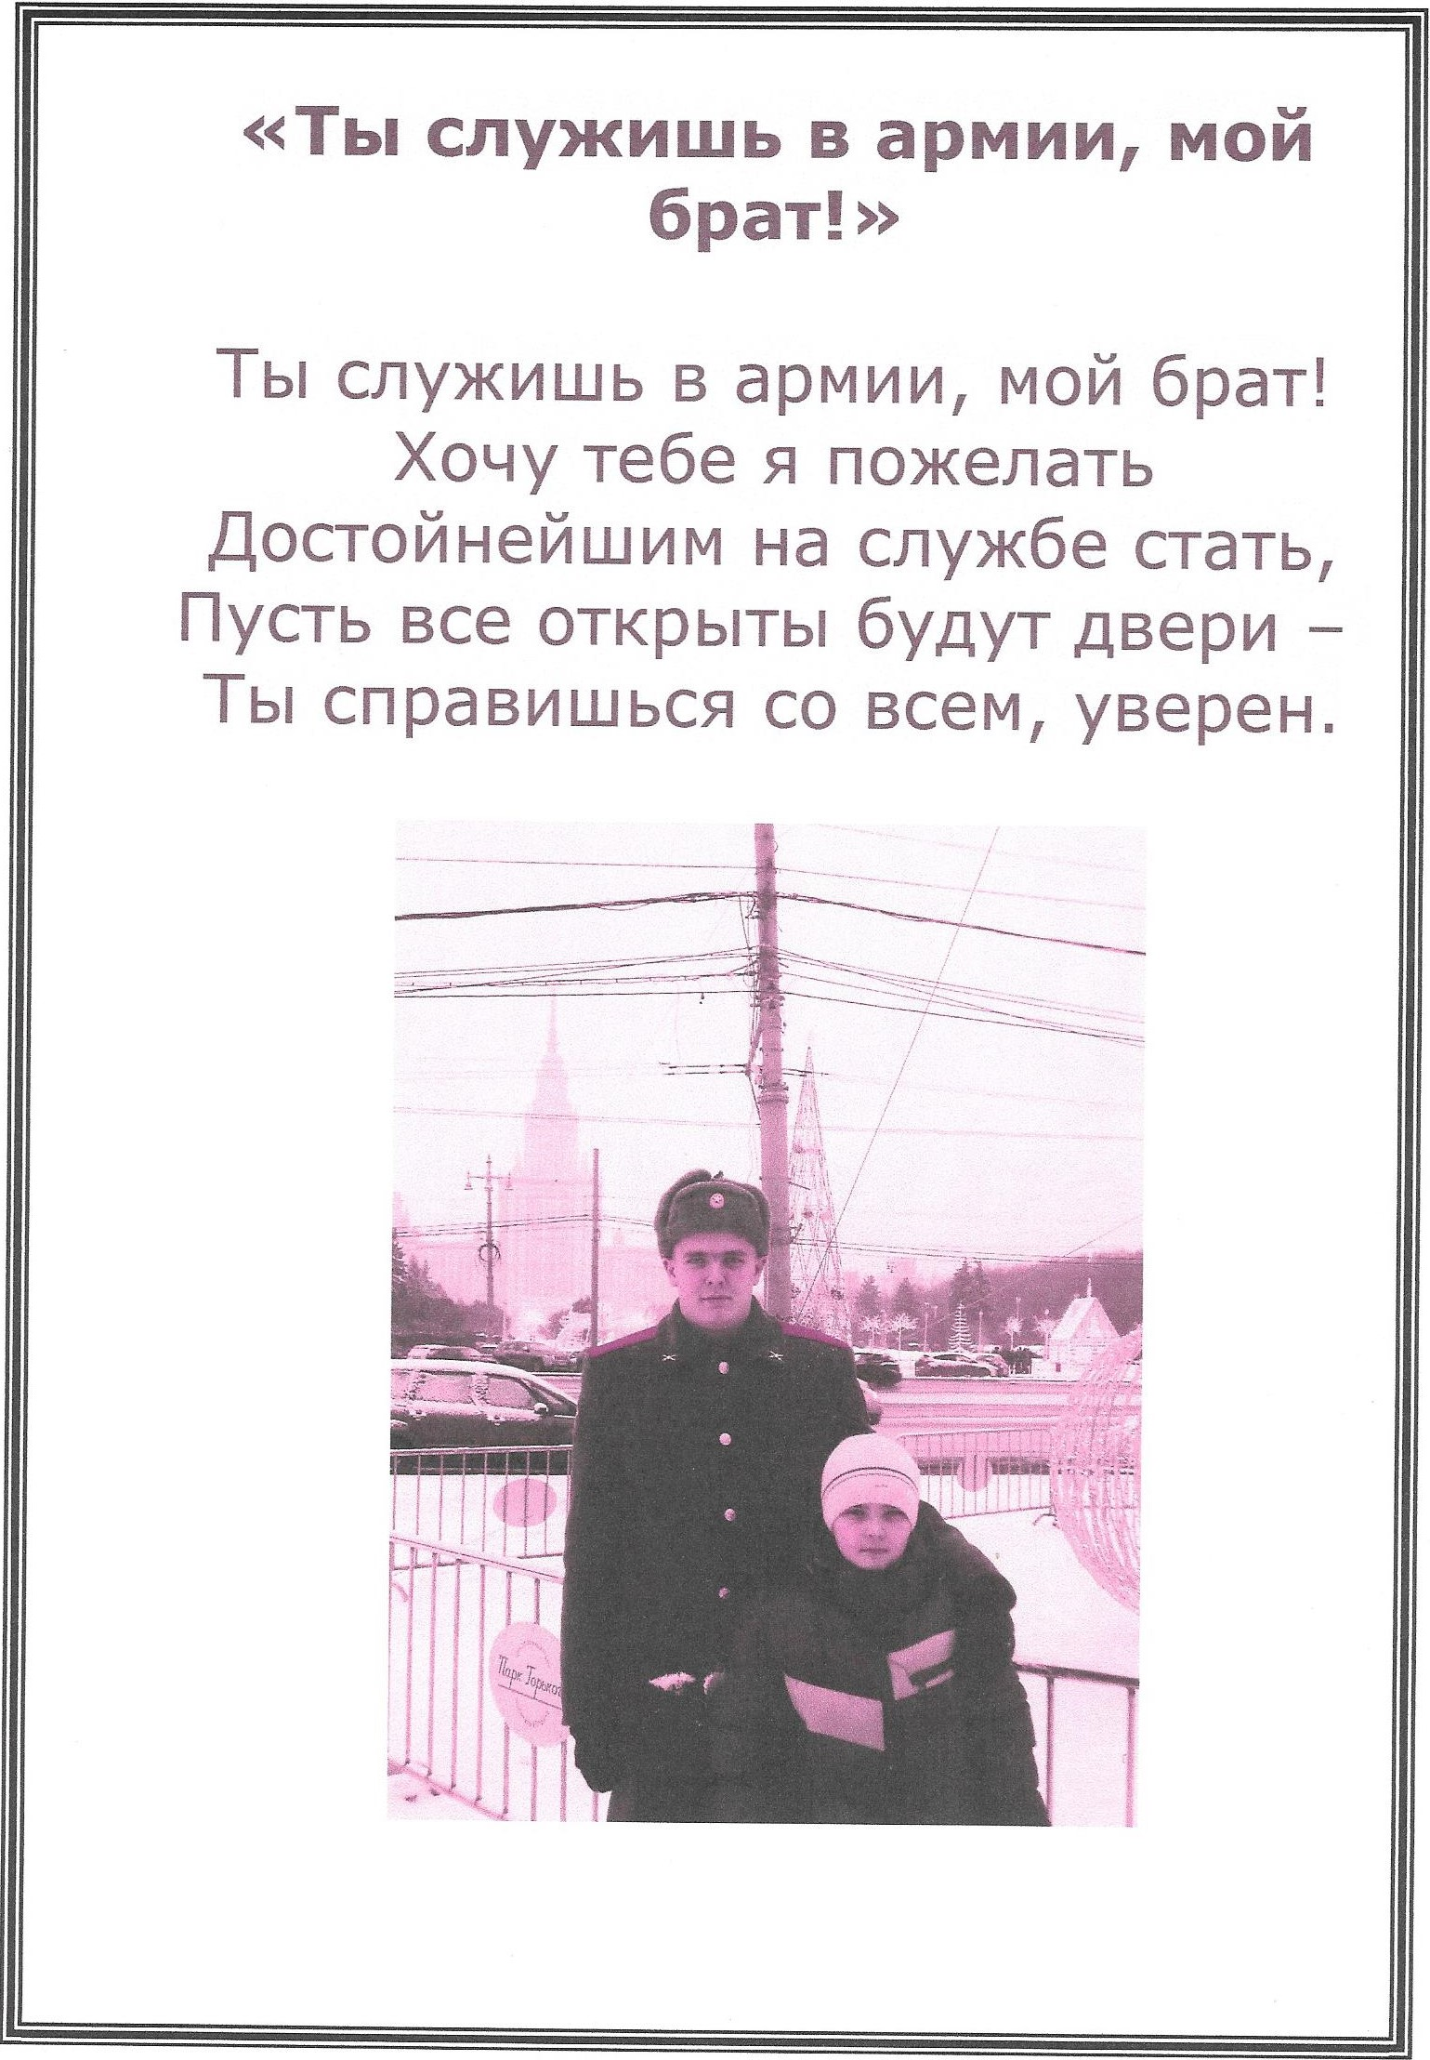

Скоро дембель, ждём указа.
Дембелей пошлют в запас.
Командир наш, по приказу,
На гражданку спишет нас.
Скоро дембель, ждать немного.
День придёт, увидим вас.
Скоро к дому, к вам дорога
Приведёт. Встречайте нас.

Ракетные войска - это не просто служба:
Мужчиной настоящим быть в этой службе нужно.
Надежность, сила, ум - достоинство солдат,
Ракеты за плечами, суровый, строгий взгляд.

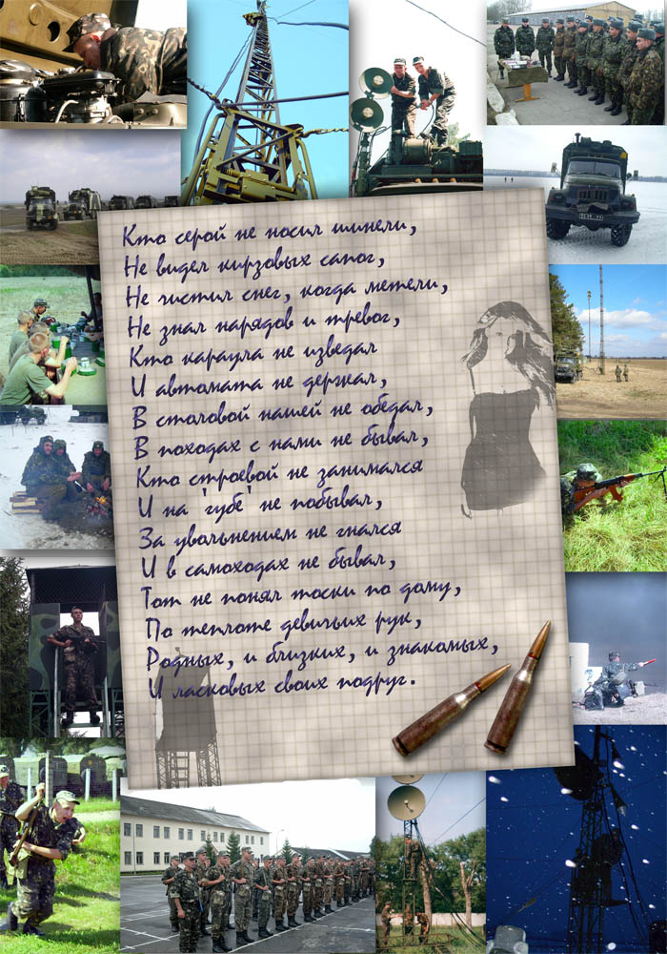
Не забывай казармы нашей,
Не забывай солдатских дней,
Среди которых пролетели
Два года юности твоей.

Наступит время, мы вернемся,
Как только выйдет наш приказ.
Свобода снова улыбнется
И снова обниму всех вас.
Два раза снег укроет землю,
Два раза вырастет трава,
И вновь таким же, как и прежде,
Вернусь в родные я края.

Будет трудно - крепись
Будет больно - не плачь
Будет ветер - не гнись
Глаз в ладони не прячь
Если слезы - сотри
Если страшно - не трусь
Помни, все это ЖИЗНЬ.

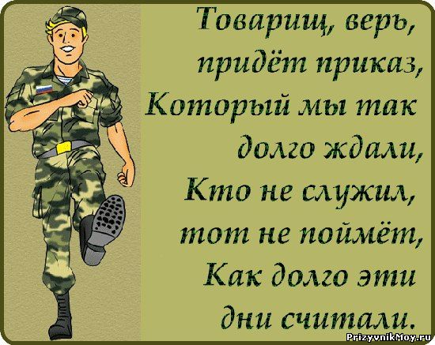

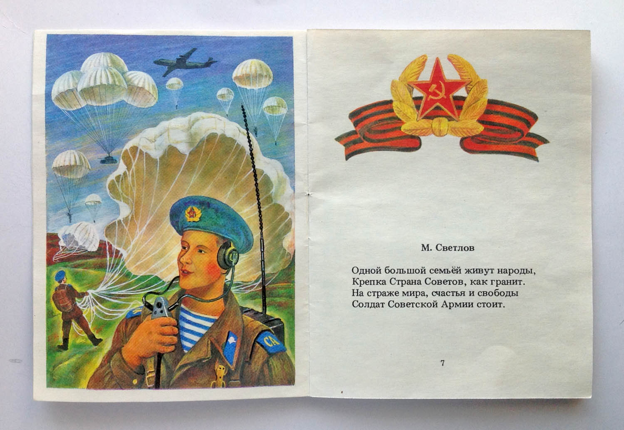

Приложение 22

ПРИКАЗЫ О ПРИЗЫВЕ

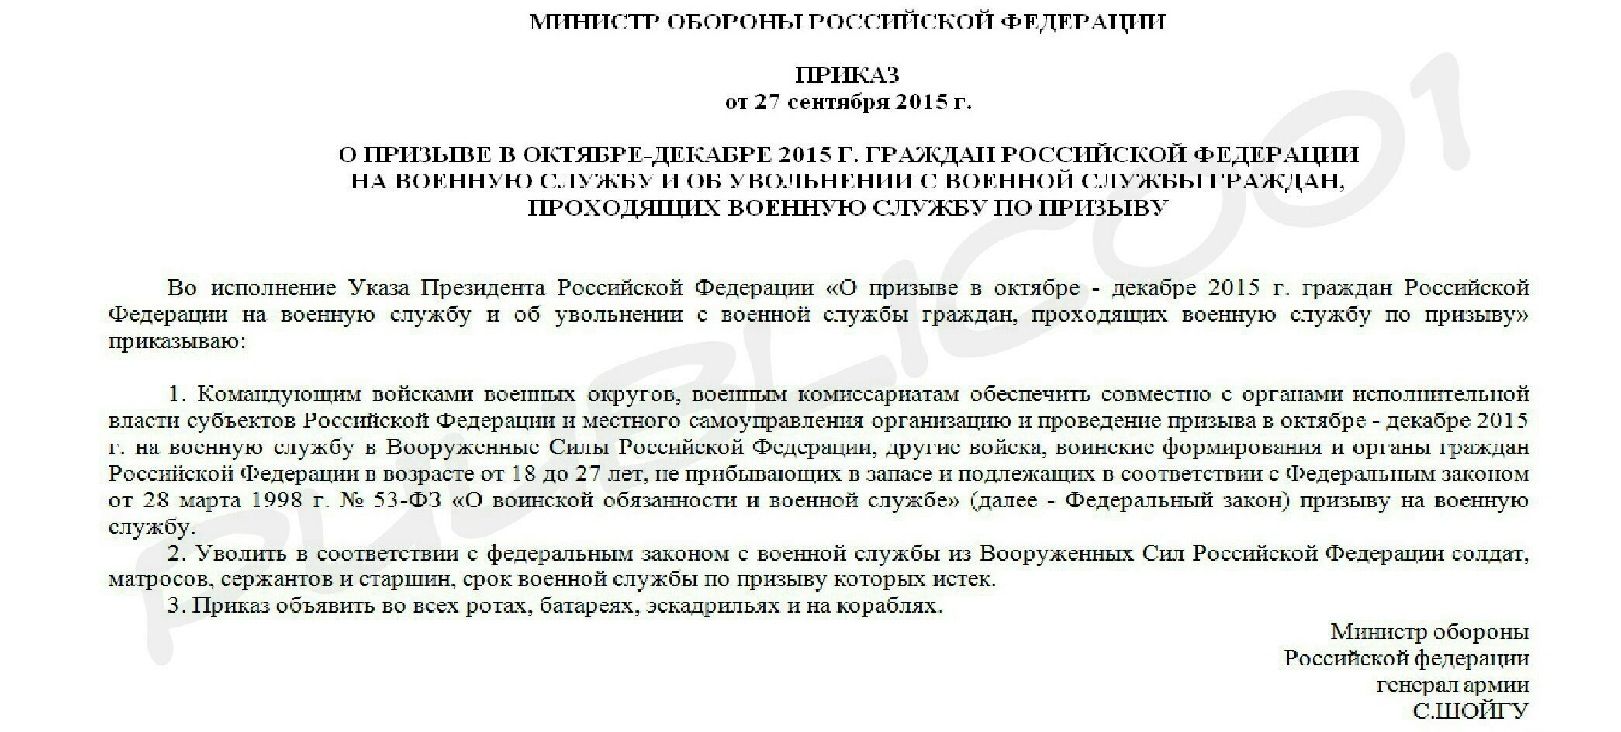

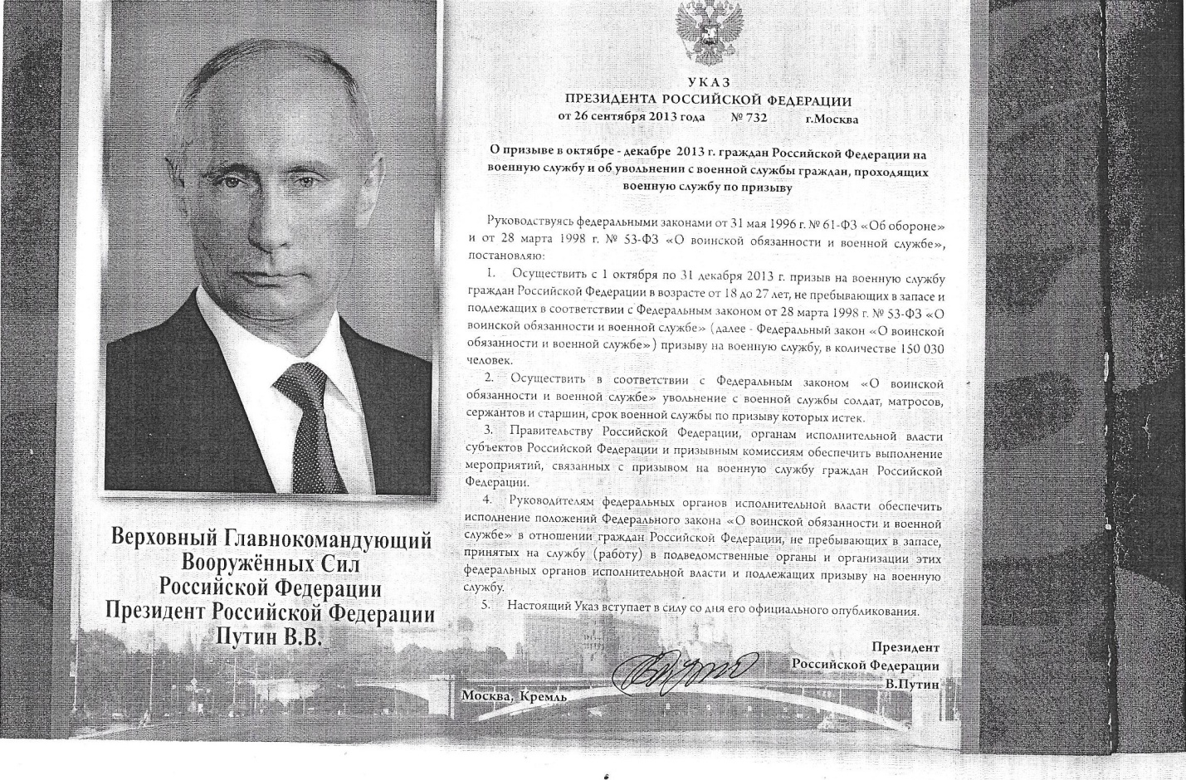

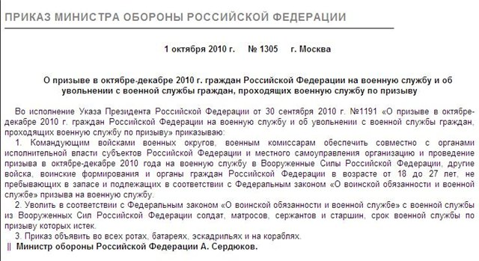

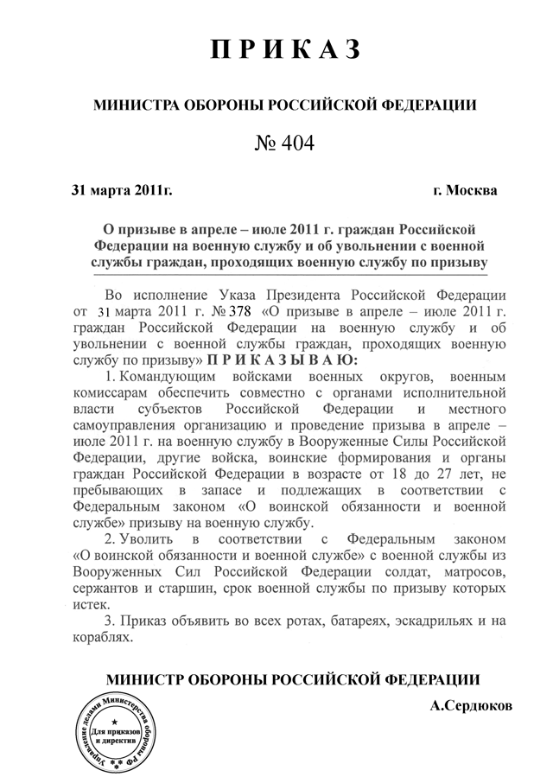

Приложение 23

ПРИКАЗЫ ОБ УВОЛЬНЕНИИ ИЗ РЯДОВ ВООРУЖЕННЫХ СИЛ

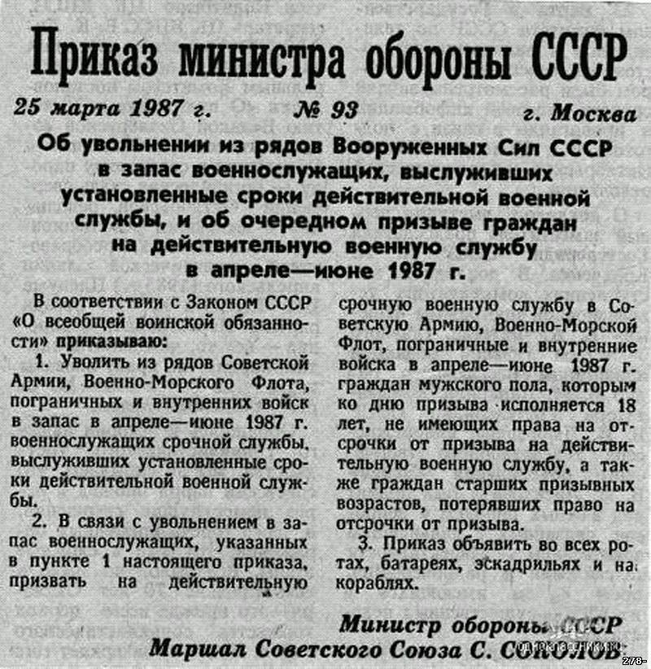

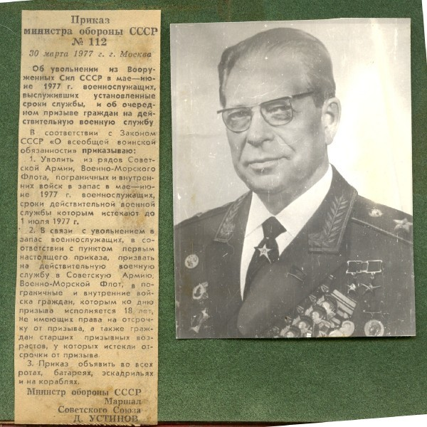

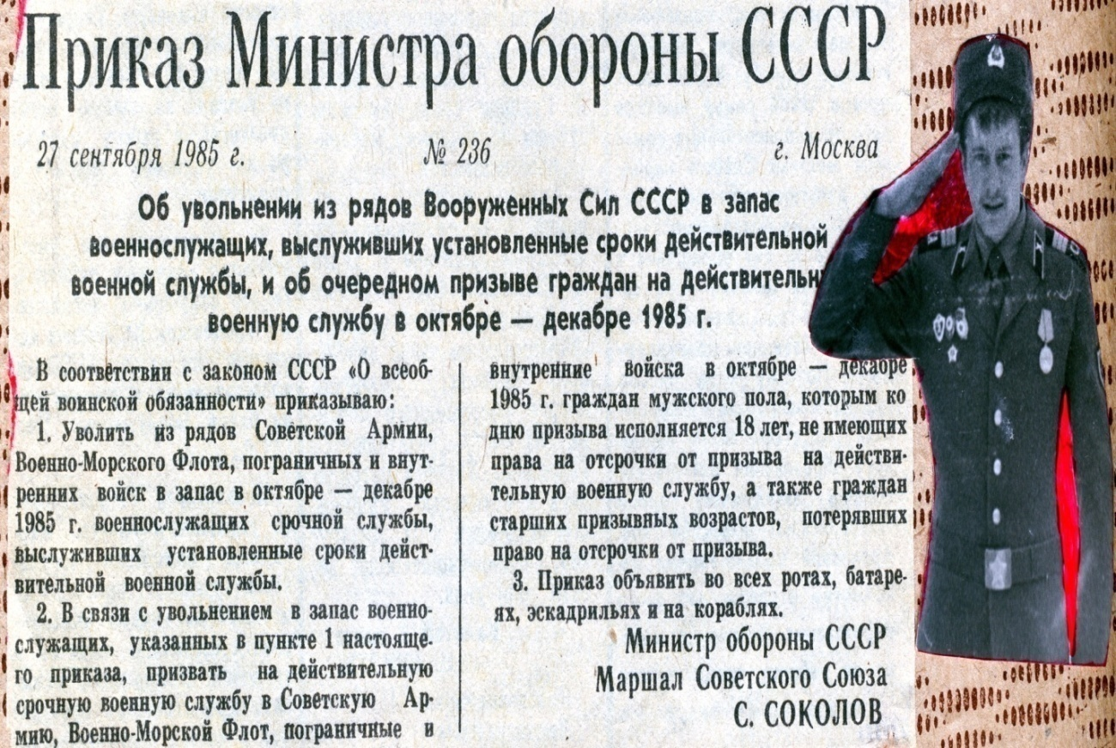

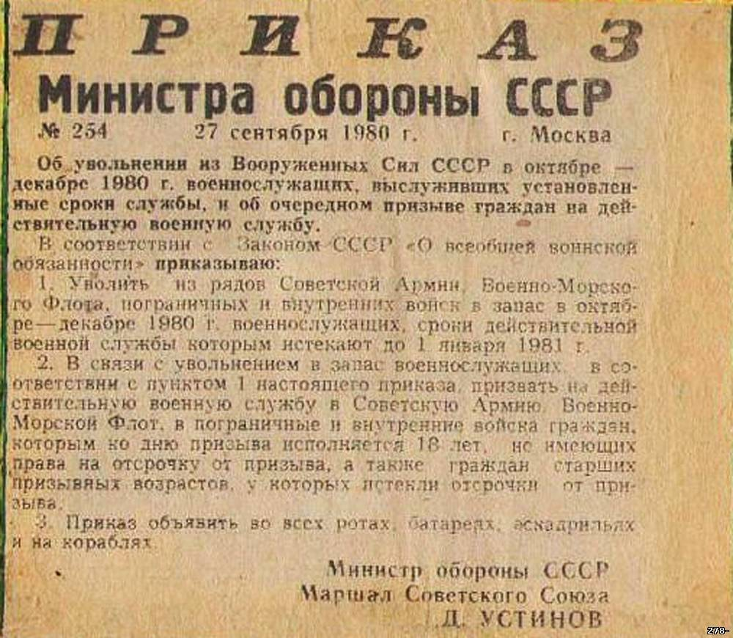

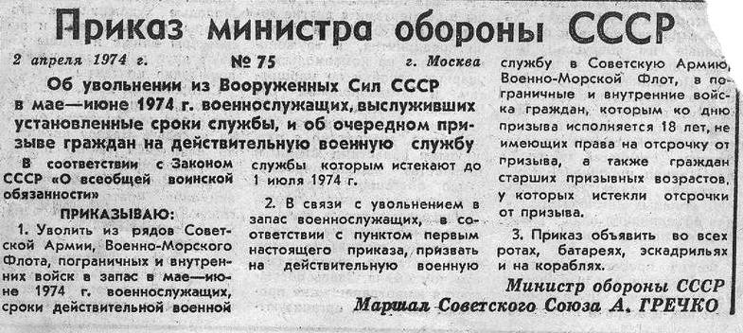

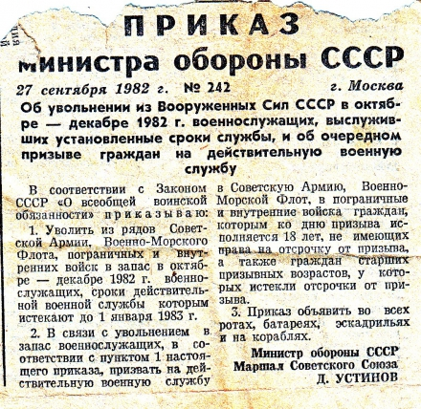

Приложение 24

СЛОВА ВОЕННОЙ ПРИСЯГИ
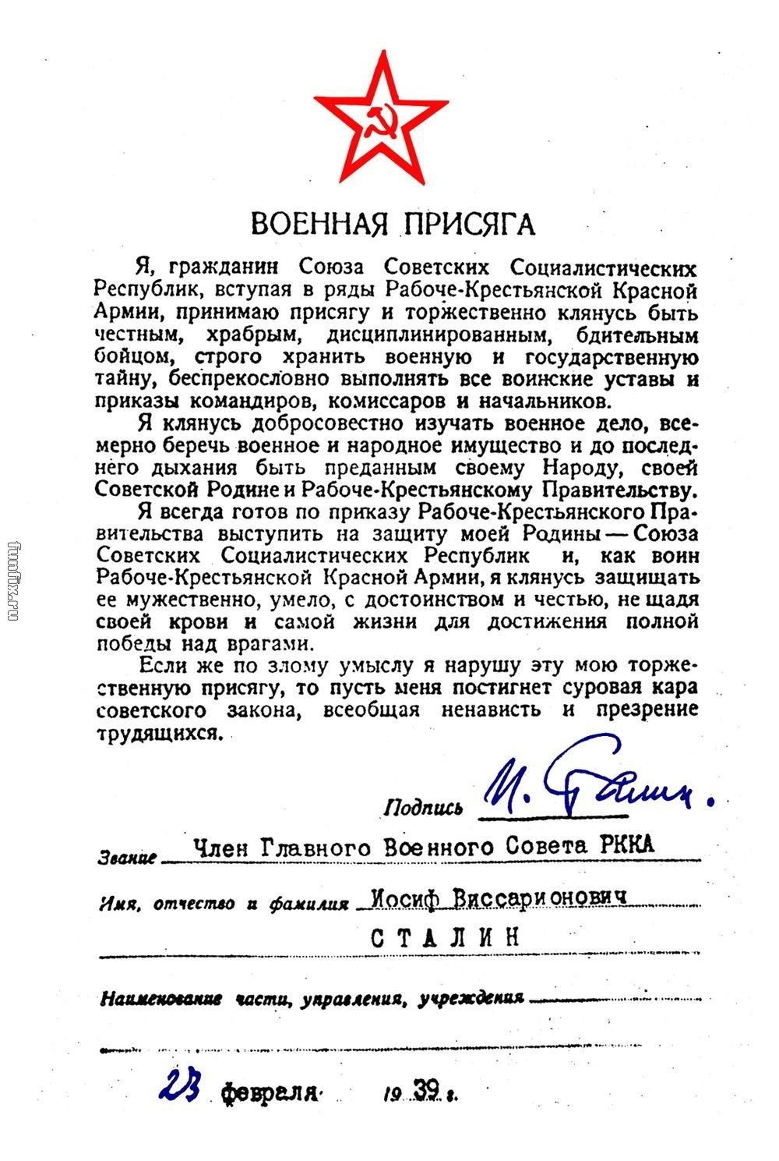

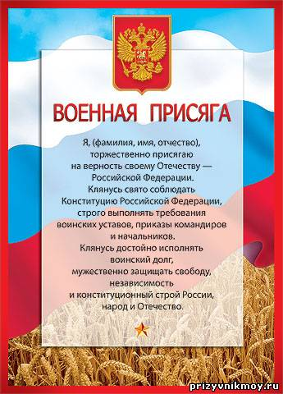

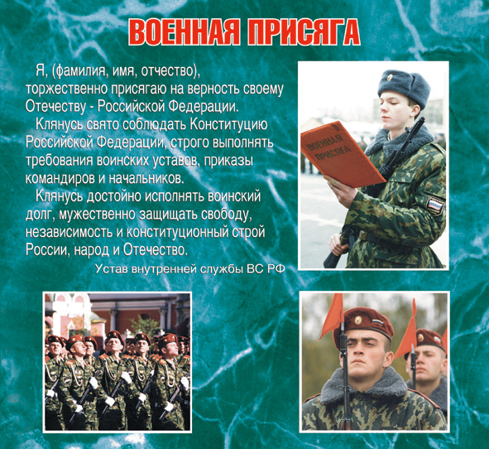

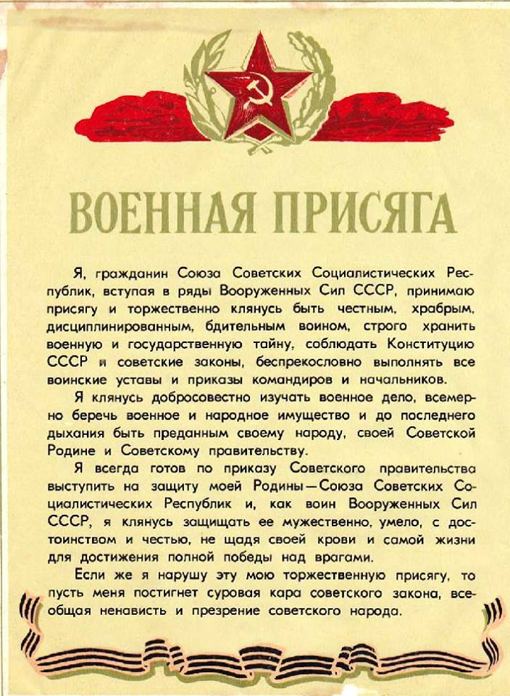

Приложение 25

СОЧИНЕНИЯ

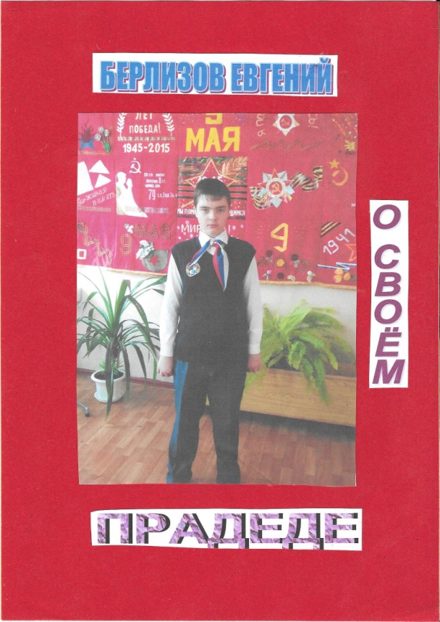

Новиков Яков Петрович
Его годы жизни 1934г. – 1990 г.
Годы службы 1953г. – 1956г.
Вначале был призван на службу в Прибалтику, там он прошел карантин. Затем был направлен в Германию в г.Азенах. Служил в сухопутных войсках. Звание: гвардии сержант. К службе в армии относился как к долгу. На памяти была война, где пришлось многим воевать. Среди населения считалось: не сходил в армию – не «мужик». О возможности «откосить» даже не задумывался. Срок службы 3 года.
В Германии он сталкивается с немцами, отношение к которым было двойственным. С одной стороны, это бывшие враги, принесшие столько горя нашей стране, с другой стороны – они смогли устроить свою жизнь после войны так, как нам и не снилось. Мой прадед потерял в годы Великой Отечественной войны отца и троих родных братьев.
Фотографий сохранилось немного. В 50-е годы «Дембельских» альбомов почти не было.
Нельзя было фотографироваться:
- на фоне боевой техники;
- с огнестрельным оружием;
- с засученными рукавами.
Без разрешения можно было фотографироваться только с командиром взвода, роты, а выше – только с разрешения. Фото просматривал старшина. Что нельзя – отбирал.
Служба в армии позволила моему прадеду Якову Петровичу стать более самостоятельным и зрелым.
Мой прадед участвовал в подавлении восстания (17 июня 1953г.), которое состоялось в ГДР. Был награжден грамотой и отпуском. Грамоту вручал маршал Советского Союза Жуков Г.К.. К сожалению, грамота не сохранилась из-за пожара.
Вспоминал годы службы с большой теплотой, шел в армию как в другую важную жизнь. Физически и морально был к армии готов.
Ему предлагали остаться в Германии, но он отказался, так как на Родине остались мать, жена и дочь.
Когда прадед был жив, он говорил моей бабушке об армейских годах: «Я бы свою армию еще отслужил, многое повидал, многому научился. Предлагали сверхсрочную, но мама написала: «Яков, приезжай, мне без тебя не прожить». Это была моя прапрабабушка, которая на войне потеряла мужа и троих сыновей. Один Яков у нее остался.
В Германии ему нравилось, тем, что была железная дисциплина, чистота и порядок.
К армейским порядкам привык быстро, был хорошо развит физически, да и понимал, что защитник Родины обязан выносить тяготы и невзгоды.
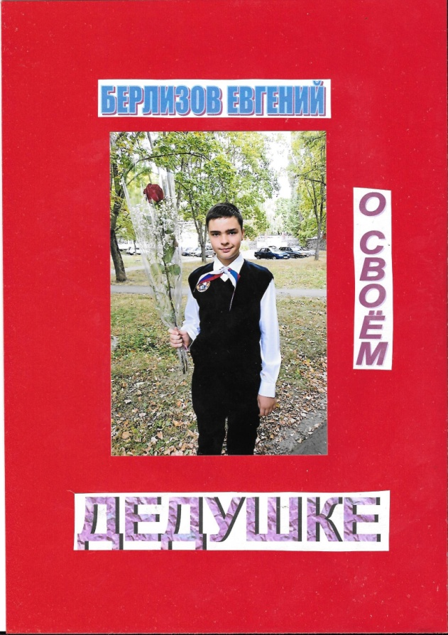
Коростелев Николай Яковлевич
Это мой дедушка (дядя моей мамы). Он живет в г.Москва. Чтобы узнать о его службе, я с ним разговаривал по «скайпу» . Он рассказал мне, что его призвали в Армию в 1983 г. Льговским военкоматом Курской обл. Сначала он попал в «учебку» в г.Наро-Фоминск Московской обл. в 43 полк Кантемировской танковой дивизии. Затем он был переведен в особый отряд Московского военного округа отдел КГБ г.Москва.
Дедушка сказал мне, что в Армии ребята, действительно, взрослеют быстрее, они учатся не только защищать свою Родину, быть преданными ей, но и становятся более выносливыми.
Мой дед участник двух парадов 9 мая и 7 ноября 1984 года. За отличную службу его родители получили благодарственное письмо. Был награжден медалью. Имеет прекрасные служебную и комсомольскую характеристики. Служил он 2 года. Звание: сержант. Демобилизовался в 1985 году, но остался жить и работать в г.Москва.
Прослушал я рассказ дедушки и понял – Армия, это очень серьезно. Люди в погонах – это не только красиво, это очень ответственно. Они Родину защищают. Но также я понял, что тот отрезок времени, который именуется кратко – служба в Армии- это не просто время муштры, стрельбищ, учений. Это-жизнь, где бывает всякое, а солдат-это неопытный молодой человек, который должен не только стать хорошим военным специалистом, но и уметь ориентироваться в тех обстоятельствах, которые подбрасывает ему окружающая его жизнь. По-другому сказал мой дед – обстановка.
Я смотрю на этого сильного, красивого человека и понимаю, что в нем осталось до сих пор что-то от армейской выправки, что самообладание и выдержка у него были, видимо, в немалой степени Армией.

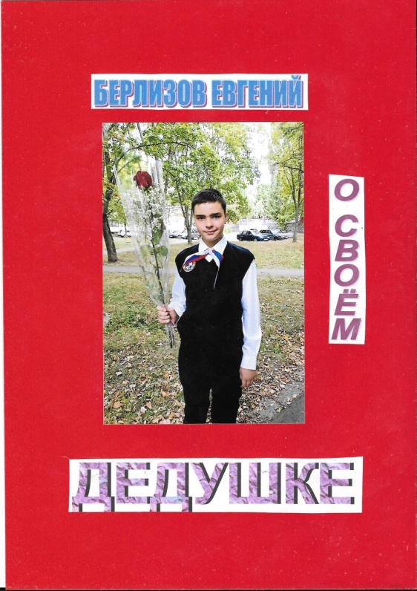
Берлизов Михаил Максимович
Я хочу рассказать о своем дедушке Берлизове Михаиле Максимовиче.
Это папин папа. Который живет сейчас в с.Долженково Обоянского района Курской обл.
Родился он в 1941 году в г.Константиновка Донецкой обл.. Шла страшная Великая Отечественная война. Был голод, холод, разруха, смерть ходила по пятам. Он был единственным ребенком в семье. Отец его ушел воевать на фронт. Погиб в 1944 году в Витебской области.
6 декабря 1962 г. дедушку призвали в Армию. Служил он 3 года. Демобилизовался в 1965 году. Служба проходила в г.Киев Украина в ракетных войсках. Служил добросовестно, честно. За время армейской службы получил звание сержант. Был в командировке в Казахстане на Байконуре.
После армии регулярно ездил на сборы и учения. В 1976 году присвоили звание старший лейтенант.
Дедушка говорил:
«Армия дала мне многое. Она воспитала во мне многие мужские качества: честность, выносливость, умение найти выход из самых экстремальных ситуаций, преданность своей Родине, умение её любить всякой». Вспоминается ему время службы в Армии всегда с ностальгией, как самое яркое и значимое событие в его жизни. Я его спросил: «А были ли трудности, неудачи по месту службы?» Об этом он говорит так: «Не стоит вспоминать, ведь молодой человек, даже будучи военным, проходит во время службы школу воспитания. Плохое остается где-то в прошлом, остается только хорошее. Служба моя проходила очень хорошо, я приобрел много настоящих друзей, поддерживающих во всех трудностях друг друга». На мой вопрос: «Дедушка, а очень хотелось домой?» Он ответил: « Думать о доме днем было некогда, на первом месте была служба. А вот когда ложились спать, мысли о доме не покидали, переживали, как там родные и близкие поживают. Когда приходили письма из дома, читали их вместе, радуясь за своих друзей».

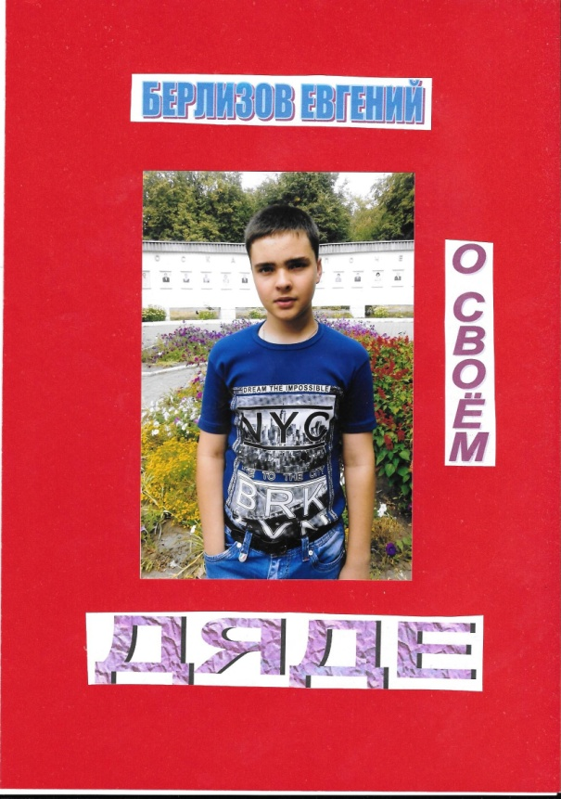
Коростелев Геннадий Петрович
Я хочу рассказать про то, как мой дядя служил и учился в Воронежском пожарно-техническом училище (1995г – 1998г.).
Моего дядю зовут Гена. Это родной брат моей мамы. Как рассказал мне дядя Гена, его учеба (служба) началась с дороги на поезде. После прибытия в училище все курсанты сходили в баню, потом получили обмундирование, и началась учеба (служба). Каждый курсант давал военную присягу, клятву о соблюдении конституции и законов, строго выполнять требования воинских уставов, приказов командно-преподавательского состава. Дядя Гена ходил на стрельбище, занимался пожарно-строевой подготовкой, обучался своим будущим должностным обязанностям, сдавал экзамены. Он очень хотел стать пожарным.
Также в училище был очень строгий режим дня, утром подъем в 6 часов, нужно подняться и успеть одеться всего за 45 секунд и встать в строй, зарядка, завтрак, учебные часы, обед, пожарно-строевая подготовка, ужин, подготовка ко сну и в 22 часа отбой, все строго по расписанию как в армии. Это очень хорошо вырабатывает дисциплину и порядок.
Мой дядя очень смелый, ответственный и дисциплинированный человек. По окончании училища был награжден грамотой. Звание лейтенант. После училища вернулся в г.Курчатов и работал вначале инспектором пожарной части г.Курчатова, а сейчас он уже в звании подполковника работает начальником пожарной части г.Курчатова. Он очень любит свою работу. Дядя Гена многим людям (пострадавшим от пожара) спас жизни. В тушении пожаров он всегда участвует лично. Имеет медаль «За отвагу на пожаре».
Я очень горжусь моим дядей и всегда с интересом слушаю его рассказы об учебе в Воронежском пожарно-техническом училище и о настоящей его профессии.

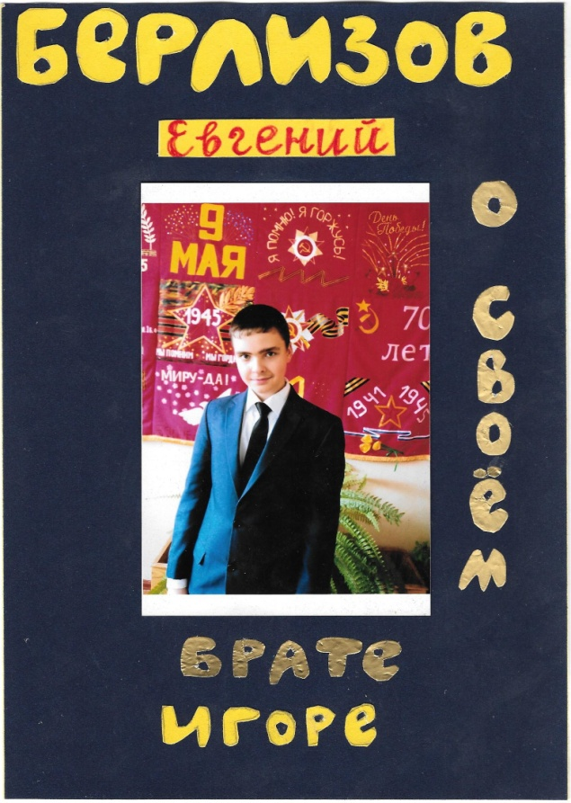
Берлизов Игорь Владимирович
Родился 18 сентября 1992 года в г.Курчатов Курская обл. Учился в школе № 4 г.Курчатова Курской обл. После окончания школы поступил в Курский Государственный университет на юридический факультет. После 2 курса университета решил пойти в армию.
И вот, на руках повестка из военкомата. После распределения он попал в 1 роту Почетного караула 154 отдельного комендантского Преображенского полка г.Москва (05.12.2013г – 05.12.2014г.). Данный полк является элитным.
Без военнослужащих Преображенского полка не обходится ни одно официальное мероприятие. Мало кто знает, что даже музыка, под которую проходят все парады страны, - это собственный марш преображенцев. Преображенцы выходят не только на пышные праздники, но и на опасные задания. Именно они обезвреживают все боеприпасы времен Великой Отечественной, найденные в Москве и Московской области.
Мы часто можем видеть по телевизору, как преображенцы проходят по Красной площади вовремя парада, как возлагают венки к памятникам, как встречают гостей из других стран и т.д., но, сколько труда и пота надо приложить к тому, чтобы так маршировать. Мне брат рассказывал, что им приходилось по 8 часов заниматься на плацу каждый день. Ноги стирали в кровь, но продолжали маршировать, оттачивая каждый шаг, каждый взмах руки.
Что же дала армия моему брату? Что же она дает всем мальчишкам? В армии ребята, действительно, взрослеют быстрее, они учатся не только защищать свою Родину, быть преданными ей, но и становятся более выносливыми. Армия учит соизмерять все широким понятием «надо». Надо подчиняться – значит, нет ложному самолюбию. Армия учит опрятности и пунктуации. Она учит умению ценить время – и ждать, и терпеть, и из каждой свободной минуты выжимать пользу.
Мой брат в армии показал себя с хорошей стороны, подтверждение того прекрасная характеристика, которую выдали брату по окончании службы. Он участвовал в 100 мероприятиях, которые проходили во время его службы. Был награжден часами от командира роты. Звание ефрейтор.
Мой брат изменился. Он возмужал, окреп. У него изменились взгляды на жизнь. Для него год в армии не потрачен впустую. Он стал настоящим мужчиной, и я горжусь им. После армии он продолжает учиться в университете и работает в страховой компании «Согласие».
Я считаю, что служба в армии и защита Родины – это дело чести каждого парня.

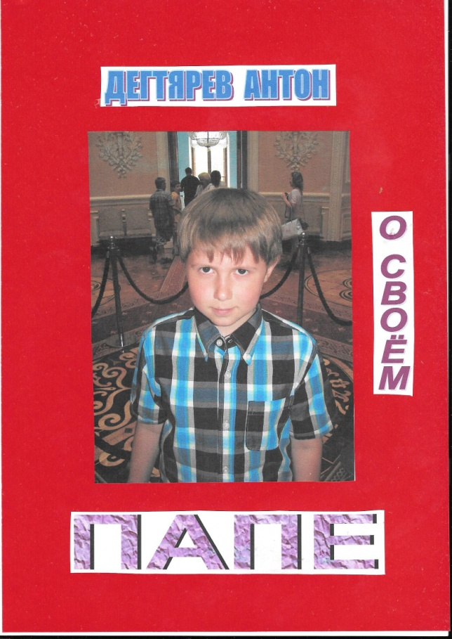
ДЕГТЯРЕВ ИГОРЬ ВАЛЕРЬЕВИЧ
Родился 24 ноября 1966 года. Закончил Вольское высшее военное училище тыла Министерства Обороны РФ (1984г.- 1989г.)
Становление и развитие Вольского военного училища имеет глубокие корни. В 1821 году из Борисоглебского уезда Воронежской области в Вольский уезд передислоцирован Елизаветградский гусарский полк со штабом в г.Вольске. Окончившим училище присваивается воинское звание «Лейтенант».
Хотя это и училище, но моему папе приходилось не только учиться, но и выполнять все армейские нормативы, в училище был строгий режим дня. Он побывал в «Зимних лагерях» на стрельбище. По словам моего папы, армия, военное училище – это школа мужества, где приобретаются такие черты как дисциплинированность, ответственность за порученное дело, сила воли, умение прийти на помощь товарищу.
Из воспоминания папы:
«Жизнь по распорядку – кому-то нравится, кому-то нет. Ценить время начинаешь поминутно».
«Сочетание учебы и службы – у тебя сегодня лабораторная, а ты в карауле или на тумбочке, а сдавать ее придется. В месяц выходило 5-10 нарядов. Отрыв от учебы колоссальный».

«Уборка территории – все годы обучения за нами была закреплена территория, куда постоянно падали листья, снег и окурки. Порядок наводился нашими силами 24 часа 7 дней в неделю круглый год».
«Жизнь в бетонных стенах – за стеной город, а туда только два раза в неделю ( на младших курсах было так)».

«Наряд по столовой – выделю отдельным бедствием. Во всяком случае, по моим ощущениям. Вы давно мыли последний раз тысячи полторы тарелок? А еще ложки, вилки и бачки из-под еды. Да и картошку чистили иногда до 4 часов утра».
Папа у меня очень строгий, но справедливый. У него просто «золотые руки». Он сам построил дом, большой и красивый, и скоро мы всей семьей переедем в него. У нас большая пасека, занимается которой тоже мой папа. А наш мед самый вкусный! Я с папой летом очень часто бываю на пасеке и стараюсь ему во всем помогать. Когда есть время, мы с папой ходим на рыбалку и по грибы. На работе папу ценят и уважают. Говорят: «Настоящий мужчина должен построить дом, посадить дерево и вырастить сына», так вот это все о моем папе. Выработать такой стойкий характер и силу воли я считаю, ему помогла учеба в Вольском высшем военном училище тыла Министерства Обороны РФ.
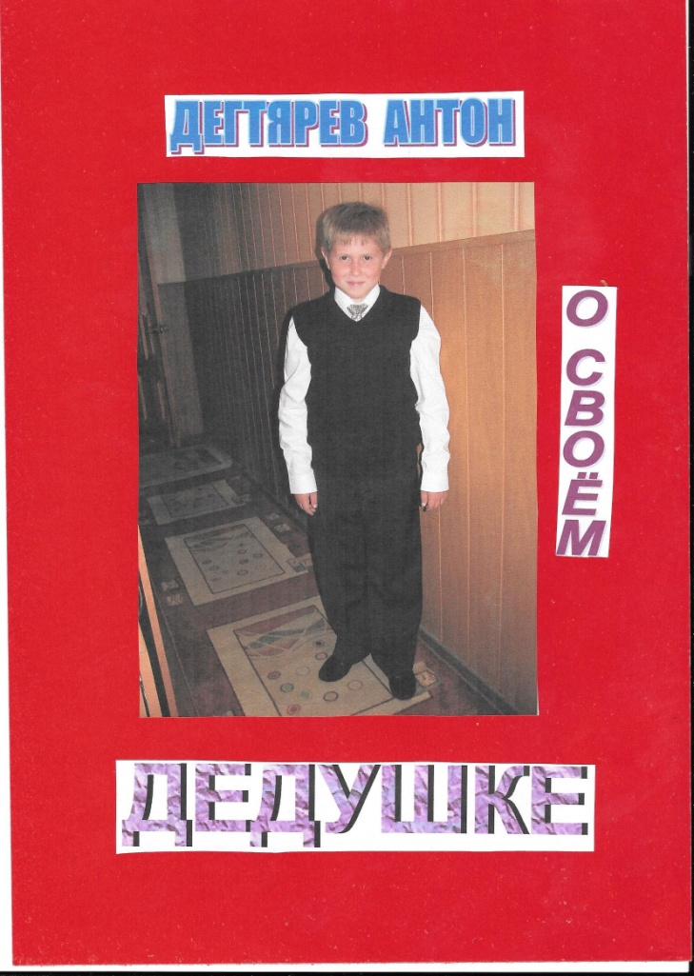
ДЕГТЯРЕВ ВАЛЕРИЙ ИВАНОВИЧ
Это мой дедушка. Он служил в морфлоте с 1958г. по 1961гг. Звание матрос. В период своей службы он побывал в разных городах: г.Балтийск, г.Мурманск. Их перекидывали с одной точки на другую. Ему нравился строгий солдатский уклад. Поначалу, правда, после домашних пирогов, есть хотелось, но потом организм втягивается в жесткий распорядок дня, привыкает к армейскому режиму, и все приходит в норму.
Служба была интересной. Годы службы пронеслись быстро, потому что скучать было некогда. Дисциплина на корабле строгая, ни о какой дедовщине и речи не было. А объяснить это, можно тем, что служба в основном проходила далеко от Родины, очень долгое время моряки не могли видеть даже землю, не то, что родных. А еще приходилось по полгода и более общаться с одними и теми же людьми, уметь выслушивать критику в свой адрес и сдерживать свои эмоции, быть откровенным и честным. Нужно было обладать определенными качествами, чтобы вынести такое испытание. Не каждого брали служить на флот, хотя мечтали об этом многие. Особенно у моряков ценится чувство товарищества. Поэтому, несмотря на годы, дружба, которая зародилась во время службы, остается до сего дня.
Но выдавались у служащих и редкие минуты свободного времени, когда можно было почитать книгу. А когда корабли стояли у пирса, то ходили в увольнение. На флоте, так же, как и везде в армии, есть свои традиции. Одна из них – принятие присяги. Это особый день в жизни мужчины, потому что он дает клятву верности своей Родине, своему народу. Это праздник, к которому готовятся очень долго и тщательно. «Всю ночь, - говорит дед, - гладили парадную форму, натирали бляхи и обувь, учили слова присяги. Утром выстроились на плацу. На всю жизнь запомнилось то волнение, которое пришлось пережить. Волнуешься так, что все слова присяги вмиг забываются», - рассказывает дед. Теперь я понимаю, почему присягу всегда читают (по телевизору именно так всегда показывают).

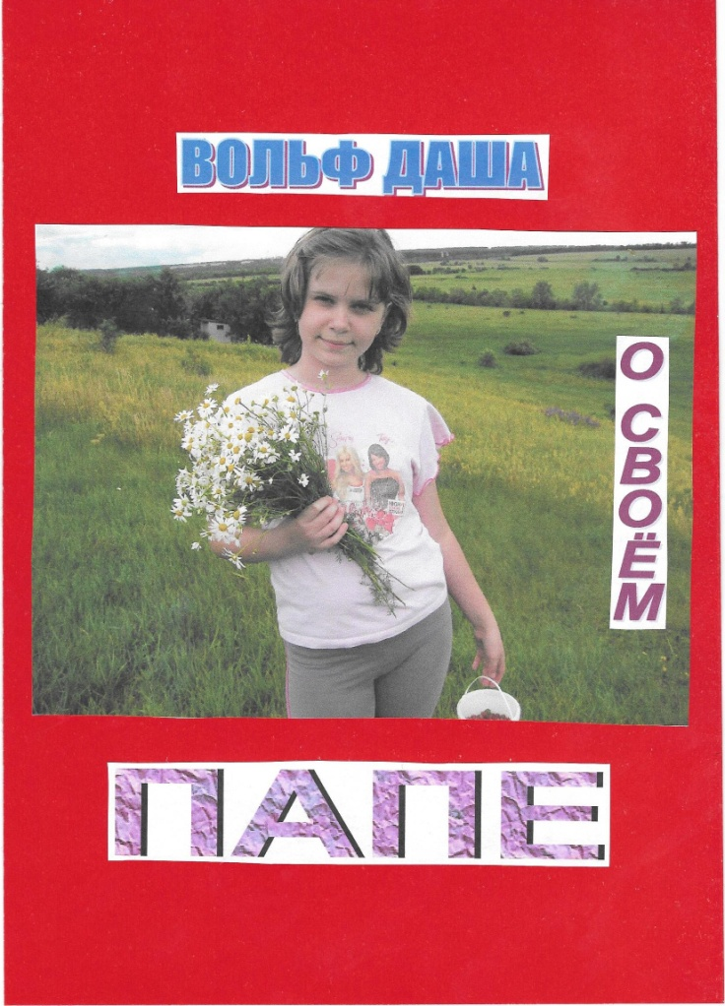
Мацегор Игорь Николаевич
Мой папа родился в 1969 году. В 1987 году был призван в армию. Он служил 2 года. Служил он в г.Курчатов Курской области в строительном батальоне.
Я часто смотрю его альбом, сделанный на память об окончании службы в армии. Это альбом отражает все события, происходящие в годы его службы. В этом альбоме находятся фотографии, на которых запечатлен мой папа с однополчанами.
Мне всегда очень интересно было пересматривать этот альбом и представлять моего папу молодым. С фотографий на меня смотрит можно сказать еще совсем молодой мальчик. Он еще не освоился в жизни, не сумел много понять, да и особого социального положения еще не имел. Но в глазах его видна любовь к своей Родине, к ее защите. К сожалению моего папы, нет уже в живых, он скоропостижно умер, когда мне было 3 года.
Я почти плохо его помню, но мама часто мне о нем рассказывает, о том, как он со мной играл, ходил на прогулки, рассказывал сказки. В связи с тем, что в нашем классе поднялась тема службы в армии близких родственников, я также решила поучаствовать в этом проекте. Моей маме папа часто рассказывал о своей службе в армии. Из маминых рассказов я поняла, что для моего папы служба в армии была желанной. В своих рассказах он упоминал имена некоторых солдат, по которым было понятно, что те годы в его жизни запомнились, а вспомнившиеся люди были друзьями, или просто яркими личностями. Он смеялся. А это говорило лишь о том, что мой папа полюбил те годы и тех людей.
***
Жаль, что ушел так рано.
Жаль, оставил нас одних.
Знаешь, папа, мне ведь не хватало
Нежных слов и слабостей твоих.
Папа, милый, я тебя ведь помню,
Помню смех твой и упрямый взор.
Папа, я совсем уж взрослая ведь стала.
Никогда не принесу тебе позор!
Ты мне редко снишься, папа, редко.
Иногда я плачу по ночам.
Слышит ли моя соседка?
Видит ли слезу в моих очах?
Папа, больше всех тебя люблю я!
И забыть не в силах никогда
Твое нежное: «Моя роднуля!
Мое самое невинное дитя!»
Знаешь, папа, мне бывало плохо.
Знаешь, приходилось и страдать.
Но поверь мне, удавалось сухо
Чувствам этим мне отпор давать!
Папа, сильная в тебя я!
И как ты пытаюсь доброй быть.
Больше жизни лишь тебя люблю я!
Никогда я не смогу забыть!
Папа, мама тоже рядом…
Не всегда, конечно, но грустит…
Жизнь нам иногда казалась адом…
Ведь ты там, где ветер лишь свистит.
Как же я мечтала в детстве,
Чтоб вернулся по скорей домой.
И под чутким руководством
Поиграть с какой-нибудь юлой…
Папа, ты, наверное, меня видишь.
И ведешь на правильном пути.
Все мои ошибки ты заметишь
И исправишь. Если что, прости!
Папа, я безумно так скучаю.
По безоблачному детству, по тебе.
Как тебя вернуть, увы, не знаю.

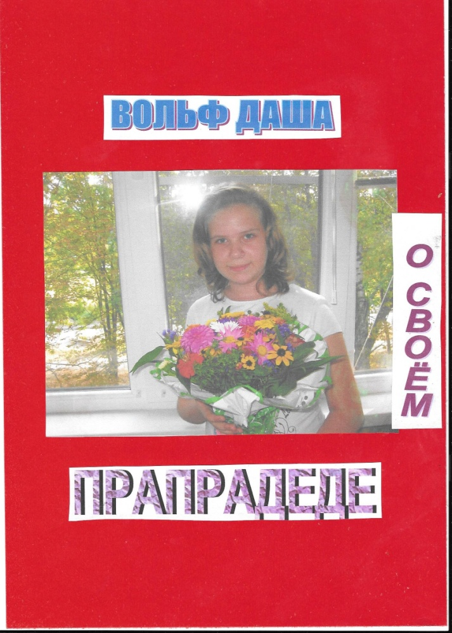
БАБИЧ ПЕТР НИКОЛАЕВИЧ
Это мой прапрадед. Он участник Великой Отечественной войны. О войне я знаю мало. Прабабушка рассказывала мне о том, как тяжело наши солдаты отражали нападения фашисткой армии. С какой болью провожали женщины своих мужей, сыновей и братьев на войну. С каким ужасом они читали письма, в которых сообщалось о гибели их родных. Это не передать словами.
Мой прапрадед Бабич Петр Николаевич тоже воевал. Его отправили на войну, с самого начала. Звание рядовой. Четыре года он сражался за жизни людей. Четыре мучительных года, он получал тяжелые ранения, но не сдавался. Даже самое малое отступление вражеской армии, было большой радостью. Он писал письма домой, в которых рассказывал обо всех победах и поражениях, о взрывах сотни бомб вокруг, о погибших солдатах, обо всем, что творилось на поле боя. Думаю человек не переживший всего этого никогда не почувствует то, что чувствовали наши прадеды и деды, загоняя врагов в их же края. Вымученные, но счастливые и со слезами радости на глазах, наши прадеды подняли советский флаг над рейхстагом. Войне был положен конец, Советский Союз победил. Я уверена, что все вздохнули полной грудью, в первый раз за четыре года, действительно наслаждаясь воздухом.
Мой прапрадедушка Петр Николаевич вернулся домой в 1945 году без ноги. Он прожил еще довольно долгую жизнь. Я горжусь своим прадедушкой. Узнав о проекте «Дембельский альбом» я решила поучаствовать и воскресить память моего прапрадеда. Я хочу, чтобы многие люди узнали, что жил когда-то на этом свете Бабич Петр Николаевич, и он один из тех, кто подарил нам это мирное небо над головой. Мой прапрадедушка – герой. Он был героем и навсегда останется героем в моем сердце. Спасибо за победу!

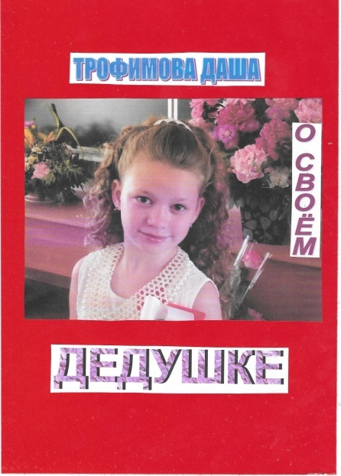
Буровников Владимир Степанович
Я хочу рассказать о службе в армии моего дедушки Буровникова Владимира Степановича.
Он был призван в ряды Советской Армии в 1971 году из г.Льгов Курской области в г.Курск. В г.Курске мой дедушка и многие призывники ждали дальнейшего распределения. После распределения его отправили в воинскую часть г.Тамбов в Отдельный батальон химической защиты. В г.Тамбове прошли карантин и его отправили за границу. Дальнейшая служба проходила в Чехословакии в г.Дечен. Звание рядовой.
Во время службы мой дедушка работал со своими сослуживцами на заводе Шкода. Они обтачивали детали для машин.
За время службы был награжден похвальной грамотой за хорошую службу и отправлен домой в отпуск. Во время службы освоил профессию водителя. Демобилизовался в 1973 году.
В армии можно многому научиться, что пригодится и в гражданской жизни. За время службы в сознании молодых защитников Отечества происходят заметные перемены. Они набираются жизненного опыта, меняется мировоззрение, отношение ко многим вещам. Ребята становятся более организованными, дисциплинированными, стойкими и самостоятельными.
Армия закаляет характер.

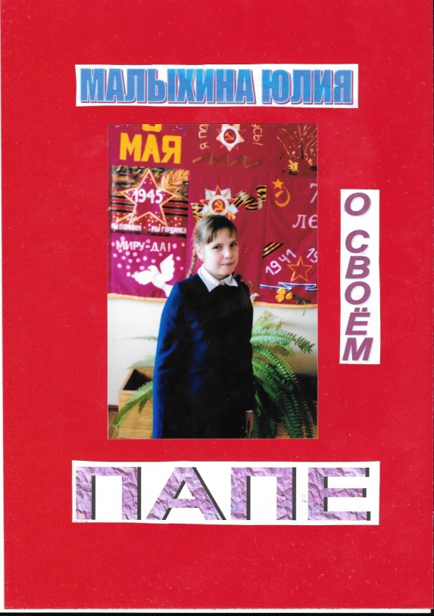
МАЛЫХИН НИКОЛАЙ ВАСИЛЬЕВИЧ
Год рождения – 07.08.1959г.
Годы службы 1977 г. – 1979г.
Я родилась в России. Это моя Родина, мой город, мой дом, моя семья. Это все самое дорогое в жизни каждого человека, и оно нуждается в защите от тех, кто не хочет жить в мире.
Моего папу зовут Малыхин Николай Васильевич. Он, как и каждый уважающий себя мужчина, был всегда готов встать на защиту своей Родины.
Моего папу призвали служить в армию в восемнадцать лет. Папа честно исполнил свой воинский долг, он служил во 2-ой Гвардейской Таманской мотострелковой дивизии, которая находилась в поселке Калининец Московской области. В армии его научили стрелять из оружия, носить противогаз, бегать в тяжелом обмундировании.
- Пап, ты в Армии был? – спросила я.
- Еще как, доченька, - ответил он.
«Самые беззаботные и веселые времена до армии. Еще целый год после окончания школы, но что такое год в семнадцать лет. Миг – и вот повестка в военкомат, пора в армию. Есть такая традиция – проводы в армию. Приглашаешь друзей, все веселятся, а утром собираются в военкомате. Оттуда – на вокзал. Целуешь родителей, жмешь руки друзьям. Немного грустно, но служба есть служба.
И вот мы в части, где предстоит служить. Подъем в 6 часов утра, зарядка. Завтрак. Аппетит такой, что слона бы съел. После прохождения курса молодого бойца – присяга. Клянешься Родине исполнять свой долг, а дальше – пошло, поехало.
Вот и год прошел. Дальше время летит стремительно – учения, теоретические занятия по военной подготовке.
И вот три месяца до увольнения из армии. Начинается подготовка к встрече с домом. Главное – «Дембельский альбом». В нем фотографии друзей по службе, и вся твоя армейская жизнь». К сожалению, альбом у папы не сохранился, т.к. он служил в элитных войсках, и выносить за пределы воинской части альбомы было запрещено.

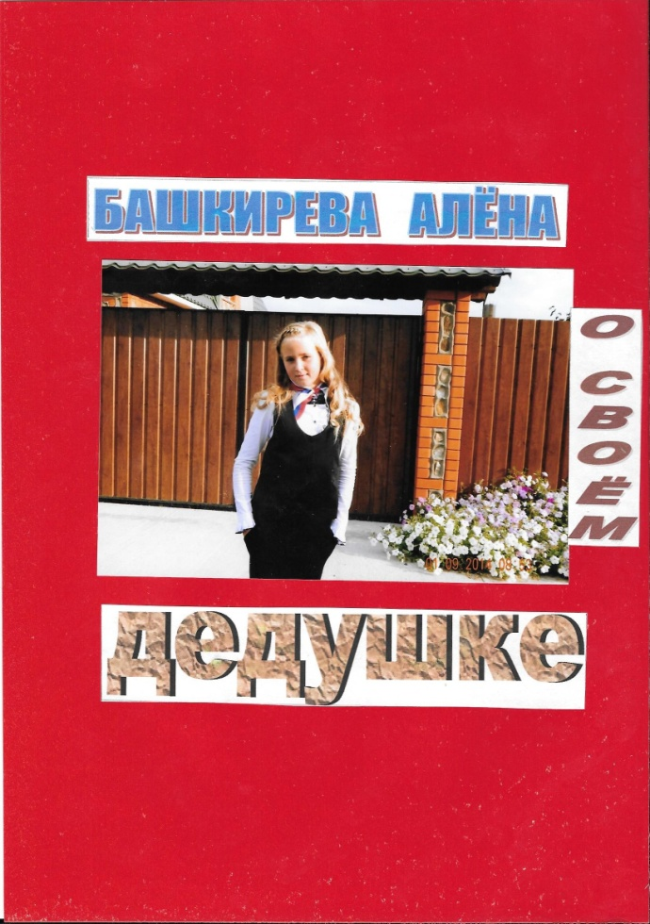
Агапов Николай Михайлович
Хочу немного рассказать о брате моего дедушки Агапове Николае Михайловиче.
Он проходил военную учебу (службу) в Общевойсковом командном ордена Ленина Краснознаменном училище имени Верховного Совета РСФСР с 1973г. по 1975 год.
Николай Михайлович обучал курсантов вождению БМП
(боевая машина пехоты).
У дедушки чувствуется ностальгия по училищу, но это,
скорее, ностальгия по порядку. Он верен всему, что усвоил с молодости.
Слова дедушки:
« Армия – это не пустая трата времени, а настоящая школа жизни, мужества, отваги. Каждый день в армии – это урок. Лишь там можно научиться выживать в современном мире».

Агапов Леонид Михайлович
Это мой дедушка. Человек с твердым характером, с огромной силой воли, строгий, принципиальный и справедливый.
Призвали его в армию в 1969 г. Служил он в Московской области Нарофоминском районе командиром отделения Зенитной батареи (ПВО – Противовоздушная оборона). Демобилизовался в 1971 году.
Служба в армии позволила стать моему дедушке более самостоятельным и зрелым. В армии, уже будучи старослужащим, состоял на руководящей должности, что научило его отвечать не только за себя, но и за других. Все это дало ему необходимый для будущей жизни опыт. Вспоминает годы службы с большой теплотой. К службе в армии относился как к долгу.
О современной армии говорит так:
«Нет такого, что народ и армия едины. Бегут из армии не только солдаты, но и офицеры. Раньше все было для армии, ведь солдат должен быть сытым и в чистой одежде, а сейчас об армии забыли».

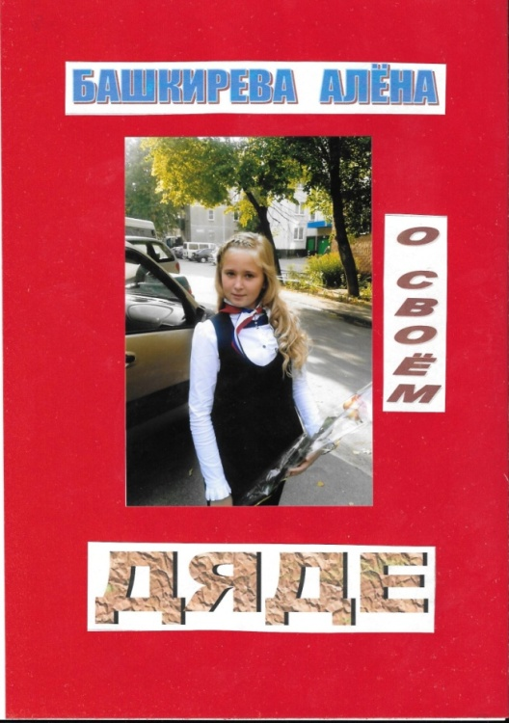
Агапов Александр Леонидович
Это мой дядя. Служба его проходила с 1993г. по 1994 г. в Нижегородской области в г.Арзамас – 16. Служил он в войсках МВД.
Он был хорошим солдатом, очень исполнительным, беспрекословно выполнял все требования командиров. Его обязанности – заместитель командира взвода. У него в подчинении были рядовые. А для их воспитания очень важен пример тех командиров, которым они подчиняются. Запомнилось дяде учения, во время которых приходилось дважды бежать кросс в противогазах. Это требовало выносливости и длительной тренировки. На стрельбищах дядя Саша стрелял хорошо, попадая прямо в «десятку».
Из армии дядя пришел в красивой военной форме.
Слушая его рассказ о службе в рядах Вооруженных Сил Родины, я прониклась глубоким уважением к военным людям.
Армия дала ему незабываемые воспоминания. Еще в школе его учили, что надо Родину любить, быть честным, мужественным, добросовестным. Эти советы очень в армии пригодились. Но только в армии он научился до конца понимать, что значит любить Родину, заботиться о ней, защищать ее и уметь постоять за нее.

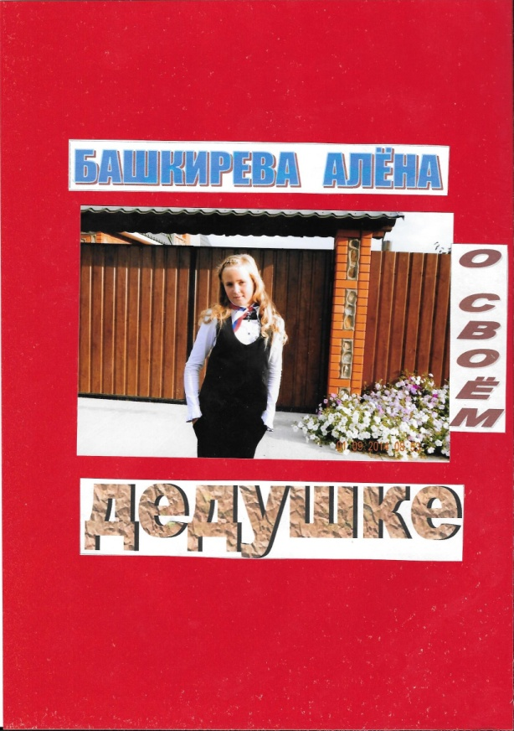
АГАПОВ ВИКТОР МИХАЙЛОВИЧ
…Я люблю слушать воспоминания моего дедушки Агапова Виктора Михайловича о службе в Вооруженных Силах нашей Родины, хотя он говорит о своей службе очень скупо. Мой дедушка служил в Горьковской области с 1976 года по 1978 год в артиллерийских войсках.
По его словам, служить в армии совсем не страшно, а даже по-своему интересно. Он любит вспоминать о своих армейских друзьях. Особенно ценны годы службы в армии тем, что они приучают человека к дисциплине, которая сначала кажется строгой и тяжелой, потом к ней привыкаешь и понимаешь, что так нужно. Армия учит человека ответственности.
Мой дедушка, например, не одобряет службу в один год. Он сомневается, что за год солдата можно чему-то научить. «Баловство одно!», - говорит он. И боится, что скоро страну защищать некому будет. Редко кто с желанием служить идет.
Да, люди разные – кто-то не хочет и года послужить Отечеству, а кто-то не мыслит себя без Армии. Ведь много и тех, кто службу Родине сделал своей профессией, назвал своей судьбой. Это настоящие мужики. Ими гордиться надо.
Находясь в армии, дедушка думал о гражданской жизни. Однако армия дала ему столь много для жизни, что он о тех годах всегда вспоминает с особой теплотой. Вот он передо мной на фотографии, в красивой парадной форме, с легкой умной улыбкой на открытом молодом лице, уверенно смотрит он в завтра. Такой всегда готов встать в строй защитников страны. Я горжусь им и уважаю его.

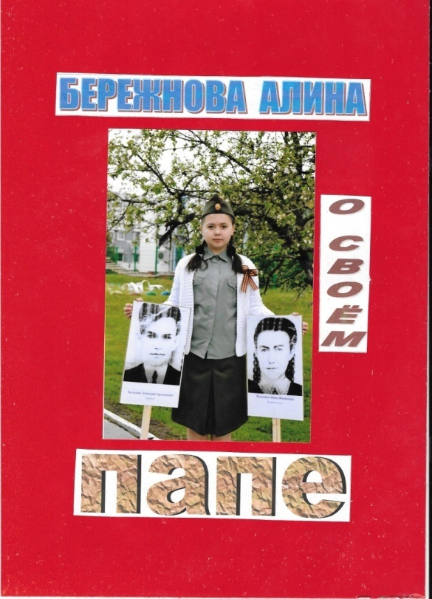
УСТИМЕНКО ДЕНИС АНАТОЛЬЕВИЧ
Мой папа Устименко Денис Анатольевич родился в 1981 году.
В 18 лет его призвали на службу в армию. Он проходил военную службу в Пограничных войсках Федеральной пограничной службы РФ с декабря 1999 года по октябрь 2001 года.
За время прохождения военной службы зарекомендовал себя с положительной стороны. Проходил службу на территории Северо-Кавказского региона (Республика Ингушетия) с декабря 1999 года по февраль 2000 года в зоне Чрезвычайного положения, с февраля 2000 года по октябрь 2001 года в воинской части входящей в состав Объединенной группировки войск.
За добросовестное исполнение служебных обязанностей имеет ряд поощрений от командования части и начальника Северо-Кавказского регионального управления ФПС России.
После того как папа отслужил, он решил продолжить свою военную службу по контракту. Мой папа служил в воинской части 45143 на территории Чеченской республики с 1 мая 2004 года. Он принимал участие в контртеррористических операциях по обеспечению безопасности на территории Чеченской республики по инженерной разведке дорог, неоднократно находил самодельные взрывные устройства. Звание старший сержант. Был поощрен со стороны командования части за точное и правильное выполнение поставленных задач. Вместе с солдатами в боевых операциях участвовали собаки. Папа проявлял заботу о собаках, обучал их командам.
Еще мой папа умеет хранить военную и государственную тайну.

Приложение 26

Песня о Советской Армии
Слова: О. Колычев, Музыка: А. Александров

Над тобою шумят, как знамена,
Годы наших великих побед.
Солнцем славных боев озаренный,
Весь твой путь в наших песнях воспет.

Припев:
Несокрушимая и легендарная,
В боях познавшая радость побед.
Тебе, любимая, родная армия,
Шлет наша Родина песню-привет,
Шлет наша Родина песню-привет!

Родилась ты под знаменем алым
В восемнадцатом грозном году.
Всех врагов ты всегда побеждала,
Победила фашистов орду.

Припев.

Силы армии нашей несметны,
Знамя партии к славе ведет.
Наша армия в битвах бессмертна,
Как бессмертен советский народ.

Припев.

Процветай же, родная держава,
И, победная песня, звени!
В дни боев умножали мы славу,
Приумножим и в мирные дни!

Припев:
Несокрушимая и легендарная,
В боях познавшая радость побед.
Тебе, любимая, родная армия,
Шлет наша Родина песню-привет,
Шлет наша Родина песню-привет!
Приложение 27

АНЕКДОТЫ ОБ АРМИИ
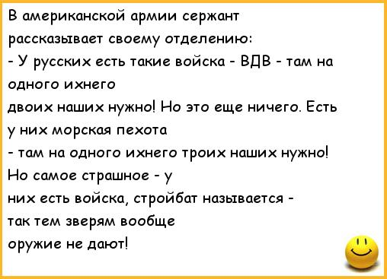

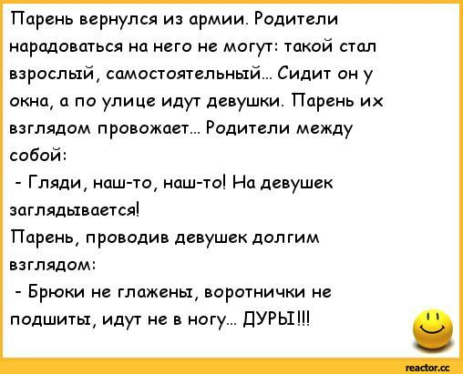
Приложение 28

СТЕНГАЗЕТА, ПОСВЯЩЕННАЯ 23 ФЕВРАЛЯ

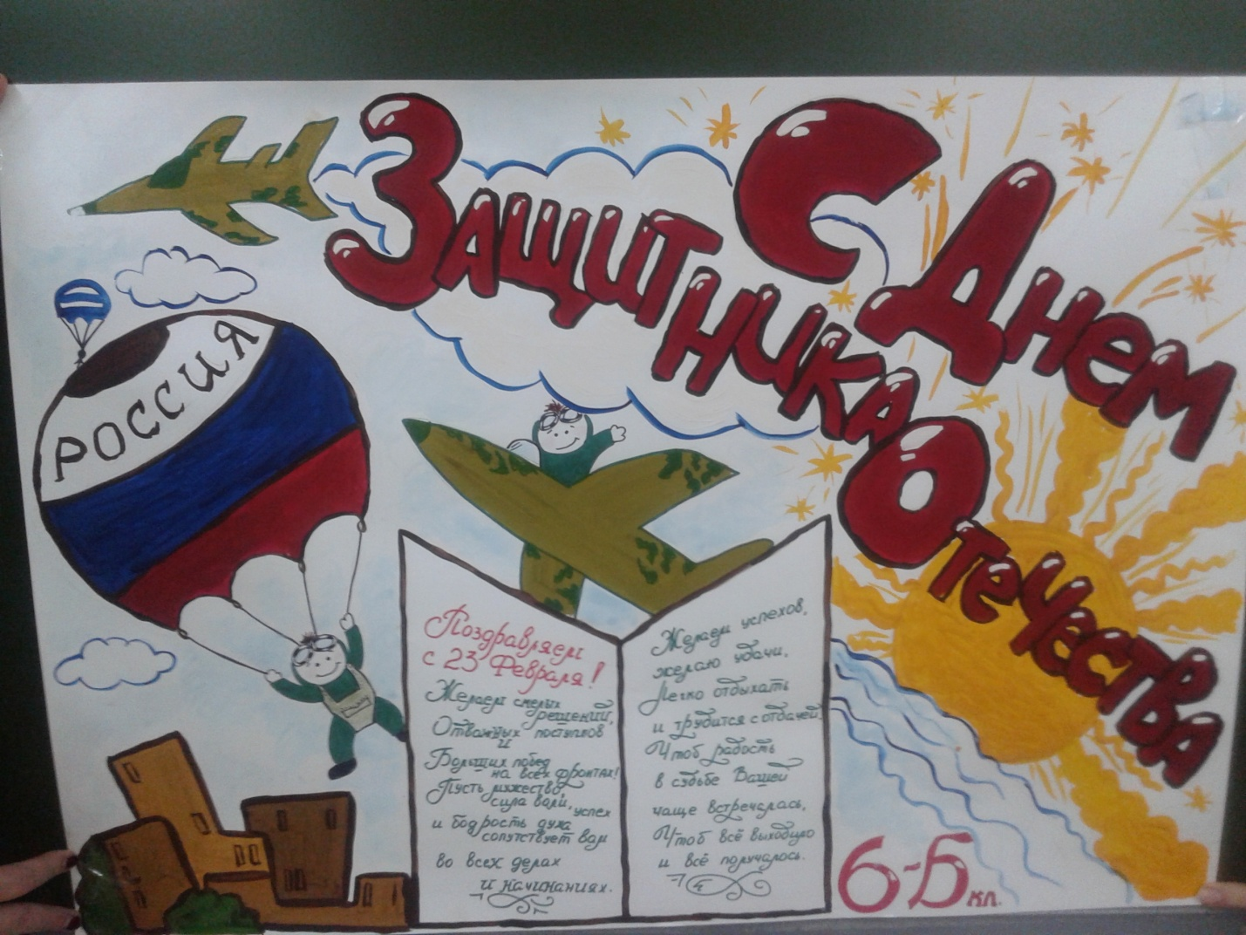

Приложение 29
На основании анонимного анкетирования
Вопрос для мальчиков 6 «б» класса:
Как вы относитесь к службе в армии по достижению
18 лет? Из 10 человек:

Желают служить - 2 чел.;
6 чел. хотели бы получить сначала образование ;
2 чел. совсем не хотят служить.

Приложение 30

Диаграмма участия 6 «б» класса в проекте
70% - из всего класса

Приложение 31

ВОПРОСЫ ДЛЯ ОПРОСА УЧЕНИКОВ
6 «б» КЛАССА

1.Кто из ваших родственников служил в Армии?
2. В каких войсках?
3. В каком году?
4. Где проходила служба?
5. В каком звании?
6. У кого из ваших родственников есть поощрения за отличную службу в Армии?
7. У кого из ваших родных и близких сохранились «Дембельские альбомы»?
8. Рассказывали ли вам ваши близкие о важных
событиях, которые происходили в армии?

Я познаю мир: История: Дет.энцикл./Авт.-сост.Н.В.Чудакова, А.В.Громов - М.:ООО «Издательство АСТ», 2002. – с.352
Я познаю мир: История России: Дет.энцикл./А.М.Голицын - М.: ООО «Издательство Астрель»: ООО «Издательство АСТ», 2003.–с.125
http://voenhronika.ru/publ/vojna_na_ukraine/60
Воспоминания Коростелевой В.Я. о своем отце.
http://fb.ru/article/141365/sozdaem-dembelskie-albomyi-svoimi-rukami
Воспоминания Коростелевой В.Я. о своем отце.
Разговор по «скайпу» с Коростелевым Н.Я.о его службе.
https://ru.wikipedia.org/wiki/Ракетные_войска_и_артиллерия_Российской_ Федерации
Разговор с Берлизовым М.М.
Разговор с семьей Коростелевых.
Газета «Курчатовское время» № 47 – 49 от 30 апреля 2002г., с.3.
http://fb.ru/article/146709/otdelnyiy-komendantskiy-preobrajenskiy-polk
Разговор с Берлизовым И.В.
Беседа с родственниками семьи Дегтяревых.
Беседа с родственниками семьи Дегтяревых.
Из воспоминаний Вольф В. о своем муже.
Из беседы с Вольф В.
Разговор с семьей Буровниковых.
Беседа с Малыхиным Н.В.
Беседа с семьей Агаповых о службе своих родных в армии.
Беседа с семьей Агаповых о службе своих родных в армии.
Беседа с семьей Агаповых о службе своих родных в армии.
Рассказы родственников семьи Устименко.

